

新课标人教**高中生物必修&选修知识点归纳**

# 必修一 《分子与细胞》

## 第一章 走近细胞

### 第一节 从生物圈到细胞

**一、**相关概念

1. 细胞：是生物体结构和功能的基本单位。除了病毒以外，所有生物都是由细胞构成的。细胞是地球上最基本的生命系统
2. 生命系统的结构层次：细胞→组织→器官→系统（植物没有系统）→个体→种群→群落→生态系统→生物圈
3. **光学显微镜的操作步骤**：对光→低倍物镜观察→移动视野中央（偏哪移哪）→高倍物镜观察：

（①只能调节细准焦螺旋；②调节大光圈、凹面镜）

二、病毒的相关知识：

1、病毒：一类没有细胞结构的生物体。病毒既不是真核也不是原核生物。个体微小，一般在10~30nm之间，大多数必须用电子显微镜才能看见；

2、病毒的主要特征：①仅具有一种类型的核酸，DNA或RNA，没有含两种核酸的病毒；②专营细胞内寄生生活；③结构简单，一般由核酸(DNA或RNA)和蛋白质外壳所构成。

3、根据寄生的宿主不同，病毒可分为动物病毒、植物病毒和细菌病毒（即噬菌体）三大类。根据病毒所含核酸种类的不同分为DNA病毒和RNA病毒。

4、常见的病毒有：甲型H1N1型流感病毒、SARS病毒、人类免疫缺陷病毒（HIV）[引起艾滋病（AIDS）]、禽流感病毒、乙肝病毒、狂犬病毒、烟草花叶病毒等。

### 第二节 细胞的多样性和统一性

一、细胞种类：根据细胞内有无以核膜为界限的细胞核，把细胞分为原核细胞和真核细胞

二、原核细胞和真核细胞的比较：

1、原核细胞：细胞较小，无核膜、无核仁，没有成形的细胞核；遗传物质（一个环状DNA分子）集中的区域称为拟核；没有染色体；DNA 不与蛋白质结合；细胞器只有核糖体；有细胞壁（主要成分是肽聚糖），成分与真核细胞不同。

2、真核细胞：细胞较大，有核膜、有核仁、有真正的细胞核；有一定数目的染色体（DNA与蛋白质结合而成）；一般有多种细胞器。

3、原核生物：由原核细胞构成的生物。如：蓝藻(如蓝球藻、念珠藻、颤藻、发菜等)，细菌（如硝化细菌、乳酸菌、大肠杆菌、肺炎双球菌）、放线菌、支原体、衣原体等都属于原核生物。

4、真核生物：由真核细胞构成的生物。如动物(草履虫、变形虫)、植物、真菌（酵母菌、霉菌、蘑菇）等。

5、蓝藻是原核生物，自养生物

6、真核细胞与原核细胞统一性体现在二者均有细胞膜和细胞质

三、细胞学说的建立：

1、最先发现细胞的科学家:1665 英国人虎克，也是细胞的命名者；2、荷兰人列文虎克，首次观察到活细胞。3、19世纪30年代后期德国人施莱登和施旺创立细胞学说。

4、细胞学说的内容是： ①细胞是一个有机体，一切动植物都由细胞发育而来，并由细胞和细胞产物所构成。

②细胞是一个相对独立的单位，既有它自己的生命，又对与其他细胞共同构成的整体的生命起作用。

③新细胞可以从老细胞中产生。

5、意义：“细胞学说”的建立揭示了细胞的统一性和生物体结构的统一性。细胞学说建立过程，是一个在科学探究中开拓、继承、修正和发展的过程，充满耐人寻味的曲折**。**

## 第二章 组成细胞的分子

### 第一节 细胞中的元素和化合物

一、1、生物界与非生物界具有**统一性**：组成细胞的化学元素在非生物界都可以找到，没有一种是生物所特有的。

2、生物界与非生物界存在**差异性**：组成生物体的化学元素在细胞内的含量与在非生物界中的含量明显不同

即：组成细胞（生物界）和无机自然界的化学元素种类大体相同，含量不同

**二、组成生物体的化学元素有20多种：**

①大量无素：C、H、O、N、P、S、K、Ca、Mg； ②微量无素：Fe、Mn、B、Zn、Mo、Cu

③主要元素：C、H、O、N、P、S； ④最基本元素：C

⑤细胞干重中含量最多元素为C，鲜重中含最多元素为O；⑥细胞含量最多4种元素：C、 O、H、N；

⑦组成细胞的化合物：无机物：水、无机盐

有机物：蛋白质、脂质、糖类、核酸

三、在活细胞中含量最多的化合物是水（85％-90％）；含量最多的有机物是蛋白质（7％-10％）；占细胞鲜重比例最大的化学元素是O、占细胞干重比例最大的化学元素是C。

### 第二节 生命活动的主要承担者------蛋白质

一、相关概念：

氨 基 酸：蛋白质的基本组成单位 ，组成蛋白质的氨基酸约有20种。

必需氨基酸：人体内有 8 种（婴儿有 9 种，多组氨酸），必须从外界获取。玉米、大米缺赖氨酸。

非必需氨基酸：可以通过其他化合物转化而来。

脱水缩合：一个氨基酸分子的氨基（—NH2）与另一个氨基酸分子的羧基（—COOH）相连接，同时失去一分子水。

肽 键：肽链中连接两个氨基酸分子的化学键（—NH—CO—）。

二 肽：由两个氨基酸分子缩合而成的化合物，只含有一个肽键。

多 肽：由三个或三个以上的氨基酸分子缩合而成的链状结构。

肽 链：多肽通常呈链状结构，叫肽链。

二、氨基酸分子通式：

　 NH2

︱

　　　　　　　　R — C H —COOH

三、 氨基酸结构的特点：

每种氨基酸分子至少含有一个氨基（—NH2）和一个羧基（—COOH），并且都有一个氨基和一个羧基连接在同一个碳原子上（如：有—NH2和—COOH但不是连在同一个碳原子上不叫氨基酸）；R基的不同导致氨基酸的种类不同。

四、蛋白质 由C、H、O、N元素构成，有些含有P、S

蛋白质多样性的原因是：组成蛋白质的氨基酸数目、种类、排列顺序不同，多肽链空间结构千变万化。

五、蛋白质的主要功能（生命活动的主要承担者）：

① 构成细胞和生物体的重要物质，如肌动蛋白；

② 催化作用：如酶；

③ 调节作用(信息传递)：如胰岛素、生长激素；

④ 免疫作用：如抗体

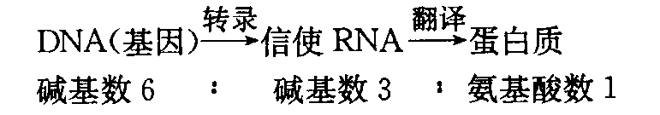

⑤ 运输作用：如红细胞中的血红蛋白。

六、有关计算：

① 肽键数 = 脱去水分子数 = 氨基酸数目 — 肽链数

② 至少含有的羧基（—COOH）或氨基数（—NH2） = 肽链数

③蛋白质的相对分子质量＝蛋白质所含氨基酸数×氨基酸的平均相对分子质量－（蛋白质所含氨基酸数一肽链数）× 18 。

④氨基酸与相应DNA及RNA片段中碱基数目之间的关系

**例1.**一个含2条肽链的蛋白质分子由100个氨基酸分子通过脱水缩合而形成，这个蛋白质分子含有肽键( )个

A. 50 B. 98 C. 99 D. 1

**例2.**人体免疫球蛋白由4条肽链构成，共有764个氨基酸，则该蛋白质分子中至少含有游离氨基和羧基数分别是（ ）。 A.746和764 B.760和760 C.762和762 D.4和4

**例3**.已知20种氨基酸的平均相对分子质量是128，现有一蛋白质分子由两条多肽链组成，共有肽键98个，此蛋白质的相对分子质量最接近于（ ）。A.12800 B.12544 C.11036 D.12288

**例4.** 某基因中含有1200个碱基，则由它控制合成的一条肽链的最多含有肽键的个数是 ( 　 )

A．198个 B．199个 C．200个 D．201个

### 第三节 遗传信息的携带者------核酸

一、核酸的种类：脱氧核糖核酸（DNA）和核糖核酸（RNA）

二、核 酸：是细胞内携带遗传信息的物质，对于生物的遗传、变异和蛋白质的合成具有重要作用。

三、组成核酸的基本单位是：核苷酸，是由一分子磷酸、一分子五碳糖（DNA为脱氧核糖、RNA为核糖）和一分子含氮碱基组成 ；组成DNA的核苷酸叫做脱氧核苷酸，组成RNA的核苷酸叫做核糖核苷酸。

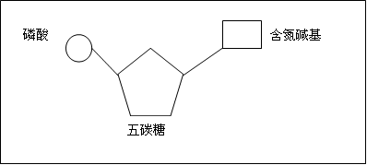

四、DNA所含碱基有：腺嘌呤（A）、鸟嘌呤（G）和胞嘧啶（C）、胸腺嘧啶（T）

RNA所含碱基有：腺嘌呤（A）、鸟嘌呤（G）和胞嘧啶（C）、尿 嘧 啶（U）

五、核酸的分布：真核细胞的DNA主要分布在细胞核中；线粒体、叶绿体内也含有少量的DNA；RNA主要分布在细胞质中。

六、DNA与RNA的区别

|  |  |  |
| --- | --- | --- |
| 类别 | DNA | RNA |
| 基本单位 | 脱氧核苷酸 | 核糖核苷酸 |
| 碱基 | 腺嘌呤（A）鸟嘌呤（G）胞嘧啶（C）胸腺嘧啶（T） | 腺嘌呤（A）鸟嘌呤（G）胞嘧啶（C）尿嘧啶（U） |
| 五碳糖 | 脱氧核糖 | 核糖 |
| 分布 | 主要存在于细胞核中 | 主要存在于细胞质中 |

七、核酸的功能：核酸能够携带遗传信息，控制蛋白质的合成。

绝大多数生物的遗传物质是DNA，而只有少数病毒的遗传物质是RNA。

### 第四节 细胞中的糖类和脂质

一、相关概念：

★1、（1）还原糖（葡萄糖、果糖、麦芽糖）可与斐林试剂反应生成砖红色沉淀；脂肪可与苏丹III染成橘黄色（或被苏丹IV染成红色）；淀粉（多糖）遇碘变蓝色；蛋白质与双缩脲试剂产生紫色反应。

（2）还原糖鉴定材料不能选用甘蔗

（3）斐林试剂必须现配现用（与双缩脲试剂不同，双缩脲试剂先加A液，再加B液）

2、糖类的功能：糖类是生命体内的主要能源物质；

3、糖类的分类：主要分为单糖、二糖和多糖等

单糖：是不能再水解的糖。如葡萄糖、果糖、半乳糖、脱氧核糖、核糖。

二糖：是水解后能生成两分子单糖的糖。如麦芽糖、蔗糖、乳糖

多糖：是水解后能生成许多单糖的糖。多糖的基本组成单位都是葡萄糖。如淀粉、纤维素、糖原。

4、**可溶性还原性糖**：葡萄糖、果糖、麦芽糖、乳糖等

**非还原性糖**：核糖、脱氧核糖、蔗糖、淀粉、糖原、纤维素等.

二、脂质的比较：

|  |  |  |  |  |
| --- | --- | --- | --- | --- |
|  | 分类 | 元素 | 常见种类 | 功能 |
| 脂质 | 脂肪 | C、H、O | ∕ | 主要储能物质 |
| 磷脂 | C、H、O  （N、P） | ∕ | 生物膜的主要成分 |
| 固醇 | 胆固醇 | 细胞膜的重要成分，在人体内参与血液中脂质的运输 |
| 性激素 | 维持生物第二性征，促进生殖器官发育 |
| 维生素D | 有利于Ca、P吸收 |

三、糖类的比较：

|  |  |  |  |  |
| --- | --- | --- | --- | --- |
| 分类 | 元素 | 常见种类 | 分布 | 主要功能 |
| 单糖 | C  H  O | 核糖 | 动植物 | 组成核酸 |
| 脱氧核糖 |
| 葡萄糖、果糖、半乳糖 | 重要能源物质 |
| 二糖 | 蔗糖 | 植物 | ∕ |
| 麦芽糖 |
| 乳糖 | 动物 |
| 多糖 | 淀粉 | 植物 | 植物贮能物质 |
| 纤维素 | 细胞壁主要成分 |
| 糖原（肝糖原、肌糖原） | 动物 | 动物贮能物质 |

四、多糖的单体：葡萄糖；蛋白质的单体：氨基酸；核酸的单体：核苷酸

五、细胞中的能源物质归纳

**①** 在细胞中，糖类、脂肪、蛋白质都是能源物质。1g脂肪彻底氧化分解释放能量约为39KJ，1g淀粉(糖原)彻底氧化分解释放能量约为17 KJ。1g蛋白质在体内彻底氧化分解释放能量约为 17 KJ。

**②**在正常情况下，糖类分解供能约占总能量的 70 ％以上，因此糖类是生命活动的主要能源物质。

**③**生物体的主要贮能物质：脂肪。蛋白质在细胞内主要参与细胞结构的构成和代谢调节，因此是结构物质和调节物质。 **④** 直接能源物质：ATP 。**⑤**最终能源物质：太阳光

**⑥**三大能源物质的供能顺序是：先是糖类氧化供能；当糖类供能不足时，依次由脂肪、蛋白质供能；蛋白质除在正常代谢中提供部分能量外，一般不供能。当需要由蛋白质大量供能时，说明生物体已病重或生命接近终结。

### 第五节 细胞中的无机物

一、有关水的知识要点

|  |  |  |  |
| --- | --- | --- | --- |
|  | 存在形式 | 功能 | 联系 |
| 水 | 自由水 | 1、良好溶剂  2、参与多种化学反应  3、运送养料和代谢废物 | 它们可相互转化；代谢旺盛时自由水含量增多，反之，含量减少。 |
| 结合水 | 细胞结构的重要组成成分 |

二、无机盐（绝大多数以离子形式存在）功能：

①、构成某些重要的化合物，如：叶绿素、血红蛋白、甲状腺激素等

②、维持生物体的生命活动（如动物缺钙会抽搐）

③、维持酸碱平衡，调节渗透压（如Na+、HCO3 -HPO42-）。

## 第三章 细胞的基本结构

### 第一节 细胞膜------系统的边界

1. 细胞膜的成分：

①脂质（50%）：以磷脂为主，是细胞膜的骨架，含两层；

②蛋白质（40%）：细胞膜功能的体现者，蛋白质种类和数量越多，细胞膜功能越复杂；

③糖类：和蛋白质结合形成糖蛋白也叫糖被，和细胞识别、免疫反应、信息传递、血型决定等有直接联系；

1. 细胞膜结构：

1972年桑格和尼克森提出的流动镶嵌模型为大多数人所接受。其基本内容包括：

1. 磷脂双分子层构成膜的基本支架（磷脂双分子层可以运动）；
2. 蛋白质分子镶嵌或横跨在磷脂双分子层上（大多数的蛋白质分子可以运动）；
3. 细胞膜外表有一层由细胞膜上的蛋白质和糖类结合形成的糖蛋白，也做糖被。

结构特点：具有一定的流动性

细胞膜

（生物膜） 功能特点：是一种选择透过性膜

三、细胞膜的功能：

①、将细胞与外界环境分隔开 ②、控制物质进出细胞 ③、进行细胞间的信息交流

四、植物细胞还有细胞壁，主要成分是纤维素和果胶，对细胞有支持和保护作用；其性质是全透性的。

### 第二节 细胞器----系统内的分工合作

一、相关概念：

细 胞 质：在细胞膜以内、细胞核以外的原生质，叫做细胞质。细胞质主要包括细胞质基质和细胞器。

细胞质基质：细胞质内呈液态的部分是基质。是细胞进行新陈代谢的主要场所。

细 胞 器：细胞质中具有特定功能的各种亚细胞结构的总称。

二、八大细胞器的比较：

1、线粒体：（具有双层膜，普遍存在于动、植物细胞中，内有少量DNA和RNA。内膜突起形成嵴，内膜、基质中有许多种与有氧呼吸有关的酶），线粒体是细胞进行有氧呼吸的主要场所，生命活动所需要的能量，大约95%来自线粒体，是细胞的“动力车间”

2、叶绿体：（具有双层膜，主要存在绿色植物叶肉细胞里），叶绿体是植物进行光合作用的细胞器，是植物细胞的“养料制造车间”和“能量转换站”，（含有叶绿素和类胡萝卜素，还有少量DNA和RNA，叶绿素分布在类囊体薄膜上。在类囊体薄膜上和叶绿体基质中，含有光合作用需要的酶）。

3、核糖体：椭球形粒状小体，有些附着在内质网上(合成分泌蛋白)，有些游离在细胞质基质中(合成胞内蛋白)。是细胞内将氨基酸合成蛋白质的场所(翻译的场所)。成分:蛋白质和rRNA

4、内质网：由膜结构连接而成的网状物。是细胞内蛋白质合成和加工，以及脂质合成的“车间”

5、高尔基体：在植物细胞中与细胞壁的形成有关，在动物细胞中与蛋白质（分泌蛋白）的加工、分类、运输有关。

6、中心体：每个中心体含两个中心粒，呈垂直排列，存在于动物细胞和低等植物细胞，与细胞的有丝分裂有关(发出星射线构成纺锤体)。

7、液泡：主要存在于成熟植物细胞中，液泡内有细胞液。化学成分：有机酸、生物碱、糖类、蛋白质、无机盐、色素等。有维持细胞形态、储存养料、调节细胞渗透吸水的作用。注意：植物根尖份生区细胞没有液泡，根尖成熟区（根毛区）细胞有液泡

8、溶酶体：有“消化车间”之称，内含多种水解酶，能分解衰老、损伤的细胞器，吞噬并杀死侵入细胞的病毒或病菌。

**细胞器知识归纳**

1.分布：

**植物特有的细胞器**: 叶绿体；**动物和低等植物特有的细胞器**: 中心体；

**动、植物都有的细胞器**: 线粒体、内质网、高尔基体、核糖体；

**分布最广泛的细胞器**: 核糖体（真、原核细胞、线粒体、叶绿体）

2.结构

**不具膜结构的细胞器**：核糖体、中心体；**具单层膜的细胞器**：内质网、高尔基体、液泡、溶酶体

**具双层膜的细胞器**：线粒体、叶绿体； **光学显微镜下可见的细胞器**：线粒体、叶绿体、液泡

3.成分

**含DNA（基因）的细胞器** : 线粒体、叶绿体（都有半自主性)

**含RNA的细胞器**:线粒体、叶绿体、核糖体； **含色素的细胞器**:叶绿体、液泡（有的液泡无色素）

4.功能

**能产生水的细胞器**：线粒体、叶绿体、核糖体、高尔基体

**能产生ATP的细胞器**：线粒体、叶绿体（细胞质基质也能产生）

**能量转换器**：线粒体、叶绿体(细胞质基质也能)

**与有丝分裂有关的细胞器**：核糖体、线粒体、中心体、高尔基体

**与分泌蛋白的合成**、**运输**、**分泌有关的细胞器**（**结构**）： 核糖体、内质网、高尔基体、线粒体（细胞膜）

**能发生碱基互补配对的细胞器**（结构）：线粒体、叶绿体、核糖体（细胞核、拟核）

三、分泌蛋白的合成和运输：

核糖体（合成肽链）→内质网（加工成具有一定空间结构的蛋白质）→囊泡→高尔基体（进一步修饰加工）→囊泡→细胞膜→细胞外

1. 生物膜系统的组成：包括细胞器膜、细胞膜和核膜等。
2. 生物膜系统的作用。
3. 细胞膜不仅使细胞具有一个相对稳定的内环境，同时在细胞与环境之间进行物质运输、能量交换和信息传递的过程中起着决定性的作用。
4. 细胞的许多重要的化学反应都在生物膜上进行。细胞内的广阔的膜面积为酶提供了大量的附着位点，为各种化学反应的顺利进行创造了有利的条件。

③ 细胞内的生物膜把细胞分隔成一个个小的区室，如各种细胞器，这样就使得细胞内能够同时进行多种化学反应，而不会相互干扰，保证了细胞的生命活动高效、有序的进行。

### 第三节 细胞核----系统的控制中心

一、细胞核的功能：是遗传信息库（遗传物质储存和复制的场所），是细胞代谢和遗传的控制中心；

二、细胞核的结构：

1、核 膜：双层膜，把核内物质与细胞质分开。

2、核 孔：实现细胞核与细胞质之间的物质交换和信息交流。

3、核 仁：与某种RNA (rRNA)的合成以及核糖体的形成有关。

4、染色质：由DNA和蛋白质组成，染色质和染色体是同样物质在细胞不同时期的两种存在状态。

## 第四章 细胞的物质输入和输出

### 第一节 物质跨膜运输的实例

一、渗透作用：水分子（溶剂分子）通过半透膜的扩散作用。

二、原生质层：细胞膜和液泡膜以及两层膜之间的细胞质。

三、发生渗透作用的条件：1、具有半透膜； 2、膜两侧有浓度差

四、细胞的吸水和失水：外界溶液浓度＞细胞内溶液浓度→细胞失水

外界溶液浓度＜细胞内溶液浓度→细胞吸水

### 第二节 生物膜的流动镶嵌模型

一、细胞膜结构： 磷脂 蛋白质 糖类

**↓ ↓ ↓**

磷脂双分子层 “镶嵌蛋白” 糖被（与细胞识别有关）

（膜基本支架）

**二、**细胞膜（生物膜）

**结构特点**：具有一定的流动性；**功能特点**：选择透过性

### 第三节 物质跨膜运输的方式

一、相关概念：

**自由扩散**：物质通过简单的扩散作用进出细胞。

**协助扩散**：进出细胞的物质要借助载体蛋白的扩散。

**主动运输**：物质从低浓度一侧运输到高浓度一侧，需要载体蛋白的协助，同时还需要消耗细胞内化学反应所释放的能量。

二、物质跨膜运输方式的类型及特点

**1、小分子物质跨膜运输的方式：**

|  |  |  |  |  |  |  |
| --- | --- | --- | --- | --- | --- | --- |
| 方式 | | 运输方向（浓度） | 是否需要载体 | 是否需要能量 | 实例 | 意义 |
| 被动运输 | 自由扩散 | 高→低 | 否 | 否 | O2、CO2、H2O、甘油、乙醇、苯、**脂肪酸**等进出细胞 | 只能从高到低**被动**地吸收或排出物质 |
| 协助扩散 | 高→低 | 是（载体蛋白质协助） | 否 | 葡萄糖进入红细胞 |
| 主动运输 | | 低→高 | 是（载体蛋白协助） | 是 | 植物细胞对矿质离子的吸收；动物的小肠绒毛上皮细胞吸收葡萄糖、氨基酸、K+、Na+离子 | 一般从低到高**主动**吸收或排出物质，以满足生命活动的需要。 |

**2、大分子和颗粒性物质跨膜运输的方式：**

大分子和颗粒性物质通过**内吞作用**进入细胞，通过**外排作用**向外分泌物质。即胞吞（内吞）、胞吐（外排）。如载体蛋白等大分子进出细胞的方式

三、细胞膜（活细胞）和其他生物膜都是选择透过性膜，这种膜可以让水分子自由通过，一些细胞要选择吸收的离子和小分子也可以通过，而其他细胞不需要的离子、小分子和大分子则不能通过。

四、**离子和小分子物质主要**以被动运输（自由扩散、协助扩散）和主动运输的方式进出细胞；大分子和颗粒物质进出细胞的主要方式是胞吞作用和胞吐作用。

## 第五章 细胞的能量供应和利用

### 第一节 降低化学反应活化能的酶

一、**相关概念**：

**新陈代谢**：活细胞中全部化学反应的总称，是生物与非生物最根本的区别，是生物体进行一切生命活动基础。

**细胞代谢**：细胞中每时每刻都进行着的许多化学反应。

**酶**：是活细胞(来源)所产生的具有催化作用(功能：降低化学反应活化能，提高化学反应速率)的一类有机物。

**活 化 能**：分子从常态转变为容易发生化学反应的活跃状态所需要的能量。

二、**酶的本质**：活细胞产生的有机物，大多数酶的化学本质是蛋白质（合成酶的场所主要是核糖体，水解酶的酶是蛋白酶），少数是RNA。

三、**酶的特性**：

①、高效性：催化效率比无机催化剂高许多。

②、专一性：每种酶只能催化一种或一类化合物的化学反应。

③、酶需要较温和的作用条件：在最适宜的温度和pH下，酶的活性最高。温度和pH偏高和偏低，酶的活性都会明显降低。温度过高，pH过高和过低酶会失去活性且不能恢复。

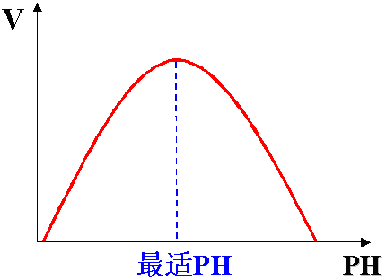

1. 酶的功能：催化作用，降低化学反应所需要的活化能。
2. 影响酶活性的因素（**影响酶促反应速率的因素）**：温度、pH

（1）**pH:** 在**最适pH**下，酶的活性最高，pH值偏高或偏低酶的活性都会明显**降低**。（pH过高或过低，酶活性**丧失**）

（2）**温度**: 在**最适温度**下酶的活性最高，温度偏高或偏低，酶的活性都会明显**降低**。（温度过低，酶活性**降低**；温度过高，酶活性**丧失**）

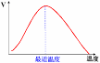

另外：还受**酶**的浓度、**底物**浓度、**产物**浓度的影响。

### 第二节 细胞的能量“通货”-----ATP

**一、ATP的结构简式**：ATP是三磷酸腺苷的英文缩写，结构简式：A—P~P~P，A表示腺苷，P表示磷酸基团，~表示高能磷酸键，－代表普通化学键。

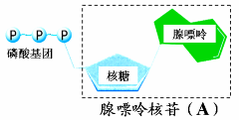

中文名：**腺嘌呤核苷三磷酸**（三磷酸腺苷）

构成：腺嘌呤—核糖—磷酸基团～磷酸基团～磷酸基团

简式： A－P～P～P，第二个高能磷酸键相当**脆弱**，水解时易**断裂**）

**二、功能：**ATP是生命活动的**直接**能源物质

**在生命系统中**：生命活动的主要的能源物质：糖类（葡萄糖）；

生命活动的主要的贮能物质：脂肪

生命活动的最终的能量来源：太阳能

生命活动的直接给生命活动提供能量的物质是：ATP

注意：ATP的分子中的高能磷酸键中储存着大量的能量，所以ATP被称为高能化合物。这种高能化合物化学性质不稳定，在水解时，由于高能磷酸键的断裂，释放出大量的能量。

**三、ATP与ADP的转化：**

ADP中文名称叫二磷酸腺苷，结构简式A—P～P；ATP在细胞内含量很少，但在细胞内的转化速度很快，用掉多少马上形成多少。

ATP ADP＋Pi＋能量

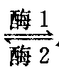

（1）向右：表示ATP**水解**，所**释放**的能量用于**各种需要能量的生命活动**。（放能反应）

向左：表示ATP**合成**，所**需**的能量来源于**生物化学反应释放的能量**。（吸能反应）

（2）ATP能作为直接能源物质的原因是细胞中**ATP与ADP循环转变，且十分迅速**。

**ATP与ADP**的转化的意义：能量通过ATP分子在吸能反应和放能反应之间循环流通，ATP是细胞里的能量流通的能量“通货”

**植物体内合成ATP是通过**光合作用、细胞呼吸作用，**动物体内合成ATP**是通过细胞呼吸作用。

### 第三节ATP的主要来源------细胞呼吸

**一、相关概念：**

1、**细胞呼吸**：指有机物在细胞内经过一系列的氧化分解，最终生成二氧化碳或其它产物，释放出能量并生成ATP的过程。根据是否有氧参与分为：**有氧呼吸**和**无氧呼吸**二类。

2、**有氧呼吸**：指细胞在有**氧**的参与下，通过多种**酶**的催化作用下，把葡萄糖等**有机物**彻底氧化分解，产生**二氧化碳**和**水**，释放出**大量能量**，生成ATP的过程。

3、**无氧呼吸**：一般是指细胞在**无氧**的条件下，通过酶的催化作用，把葡萄糖等**有机物**分解为不彻底的氧化产物（**酒精**、**CO2或乳酸**），同时释放出**少量能量**的过程。

4、**发酵**：微生物（如：酵母菌、乳酸菌）的无氧呼吸。

二、**有氧呼吸的总反应式**：

C6H12O6 + 6H2O + 6O2 酶6CO2 + 12H2O + 能量

三、**有氧呼吸过程**：

|  |  |  |  |
| --- | --- | --- | --- |
| 呼吸阶段 | 场所 | 反应 | 产物 |
| 第一阶段 | 细胞质基质 |  | 丙酮酸、[H]、释放少量能量，形成少量ATP |
| 第二阶段 | 线粒体基质 |  | CO2、[H]、释放少量能量，形成少量ATP |
| 第三阶段 | 线粒体内膜 |  | 生成H2O、释放大量能量，形成大量ATP |

注：3个阶段的各个化学反应是由不同的酶来催化的）

**有氧呼吸的意义：有氧呼吸**是**大多数**生物特别是人和高等动植物获得能量的主要途径。

三、**无氧呼吸的总反应式：**

 **或** 

**四、**无氧呼吸的过程**：**二个阶段

|  |  |  |  |
| --- | --- | --- | --- |
| 呼吸阶段 | 场所 | 反应 | 产物 |
| 第一阶段 | 细胞质基质 |  | 丙酮酸、[H]、释放少量能量，形成少量ATP |
| 第二阶段 | 细胞质基质 | （**高等植物**、**酵母菌**等） | CO2、乙醇 |
| （**动物**和**人**） | 生成乳酸 |

**无氧呼吸的意义：**

* 高等植物在水淹的情况下，可以进行短暂的无氧呼吸，将葡萄糖分解为**酒精**和**二氧化碳**，释放出能量以适应缺氧环境条件。（酒精会毒害根细胞，产生烂根现象）
* 人在剧烈运动时，需要在相对较短的时间内消耗大量的能量，肌肉细胞则以无氧呼吸的方式将葡萄糖分解为**乳酸**，释放出一定能量，满足人体的需要。

五、**影响呼吸速率的外界（环境）因素：**

1、温度：温度通过影响细胞内与呼吸作用有关的酶的活性来影响细胞的呼吸作用。

温度过低或过高都会影响细胞正常的呼吸作用。

2、氧气：氧气充足，则无氧呼吸将受抑制；氧气不足，则有氧呼吸将会减弱或受抑制。

3、水分：一般来说，细胞水分充足，呼吸作用将增强。但陆生植物根部如长时间受水浸没，

根部缺氧，进行无氧呼吸，产生过多酒精，可使根部细胞坏死。

4、**CO2**：环境**CO2**浓度提高，将抑制细胞呼吸，可用此原理来贮藏水果和蔬菜。

**六、呼吸作用的意义及在生产上的应用**：

意义：①为生命活动提供能量     ②为其他化合物的合成提供原料

应用： 1、作物栽培时，要有适当措施保证根的正常呼吸，如疏松土壤等。

2、粮油种子贮藏时，要风干、降温，降低氧气含量，则能抑制呼吸作用，减少有机物消耗。

3、水果、蔬菜保鲜时，要低温或降低氧气含量及增加二氧化碳浓度，抑制呼吸作用。

七、**有氧呼吸与无氧呼吸的相同点和差异**：

|  |  |  |  |
| --- | --- | --- | --- |
| 呼吸方式 | | 有氧呼吸 | 无氧呼吸 |
| 不同点 | 场所 | 细胞质基质，线粒体 | 细胞质基质 |
| 条件 | 氧气、多种酶 | 无氧气参与、多种酶 |
| 物质变化(产物) | 葡萄糖彻底分解，产生**CO2**和**H2O** | 葡萄糖分解不彻底，生成乳酸或酒精和CO2 |
| 能量变化 | 释放大量能量，形成大量ATP（1mol葡萄糖放出2870KJ能量，其中1161kJ被利用合成ATP，其余以热能散失） | 释放少量能量，形成少量ATP |
| 总反应式 | C6H12O6+6O26CO2+6H2O+能量 | C6H12O62C3H6O3+能量  C6H12O62C2H5OH+2CO2+能量 |
|  | 过程 | 第1阶段：1分子葡萄糖分解为2分子丙酮酸和少量[H]，释放少量能量，细胞质基质  第2阶段：丙酮酸和水彻底分解成CO2和[H]，释放少量能量，线粒体基质  第3阶段：[H]和O2结合生成水，大量能量，线粒体内膜 | 第1阶段：同有氧呼吸  第2阶段：丙酮酸在不同酶催化作用下，分解成酒精和CO2或转化成乳酸 |
| 相同点 |  | 两者的第一阶段完全相同，细胞呼吸是ATP分子高能磷酸键中能量的主要来源 | |

八、细胞呼吸应用：

包扎伤口，选用透气消毒纱布，抑制细菌无氧呼吸

酵母菌酿酒：选通气，后密封。先让酵母菌有氧呼吸，大量繁殖，再无氧呼吸产生酒精

花盆经常松土：促进根部有氧呼吸，吸收无机盐等

稻田定期排水：抑制无氧呼吸产生酒精，防止酒精中毒，烂根死亡

提倡慢跑：防止剧烈运动，肌细胞无氧呼吸产生乳酸

破伤风杆菌感染伤口：须及时清洗伤口，以防无氧呼吸

九、自养生物：可将CO2、H2O等无机物合成葡萄糖等有机物，如绿色植物，硝化细菌（化能合成作用）

异养生物：不能将CO2、H2O等无机物合成葡萄糖等有机物，只能利用环境中现成有机物维持自身生命活动，

如许多动物。

### 第四节 能量之源－光与光合作用

一、**相关概念**：

1、光合作用：绿色植物通过**叶绿体,**利用**光能,**把**二氧化碳**和**水**转化成储存着能量的**有机物,**并释放出**氧气**过程

二、**光合色素**（在类囊体的薄膜上）：

叶绿素a (蓝绿色）

叶绿素 主要吸收红光和蓝紫光

叶绿素b (黄绿色）

色素

胡萝卜素 （橙黄色）

类胡萝卜素 主要吸收蓝紫光

叶黄素 （黄色）

三、**光合作用的探究历程**：

①、1771年，英国科学家普里斯特利发现，将点燃的蜡烛与绿色植物一起放在密闭的玻璃罩内，蜡烛不容易熄灭；将小鼠与绿色植物一起放在玻璃罩内，小鼠不容易窒息而死，证明：植物可以更新空气。

②、1785年，由于空气组成的发现，人们明确了绿叶在光下放出的气体是氧气，吸收的是二氧化碳。1845年，德国科学家梅耶指出，植物进行光合作用时，把光能转换成化学能储存起来。

③、1864年,德国科学家把绿叶放在暗处理的绿色叶片一半暴光，另一半遮光。过一段时间后，用碘蒸气处理叶片，发现遮光的那一半叶片没有发生颜色变化，曝光的那一半叶片则呈深蓝色。证明：绿色叶片在光合作用中产生了淀粉。

④、1880年，德国科学家思吉尔曼用水绵进行光合作用的实验。证明：叶绿体是绿色植物进行光合作用的场所，氧是叶绿体释放出来的。

⑤、20世纪30年代美国科学家鲁宾卡门采用同位素标记法研究了光合作用。第一组相植物提供H218O和CO2，释放的是18O2；第二组提供H2 O和C18O，释放的是O2。光合作用释放的氧全部来自

**四、光合作用的过程：**

**（1）光反应**

条件：**有光**

场所：**叶绿体类囊体薄膜**

过程：**① 水的光解：**

**② ATP的合成：**（**光**能→ATP中**活跃**的化学能）

**（2）暗反应**

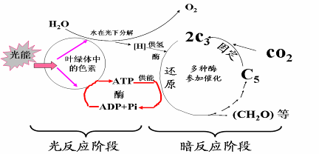

条件：**有光和无光**

场所：**叶绿体基质**

过程：**①CO2的固定：**

**② C3的还原：**

（ATP中**活跃**的化学能→有机物中**稳定**的化学能）

**（3）、光合作用的总反应式：**



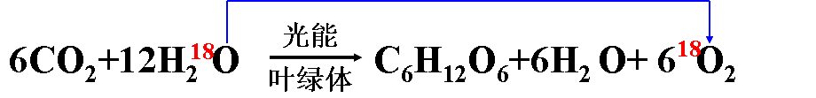

**（4）、光反应和暗反应的联系：**

光反应阶段与暗反应阶段既有区别又紧密联系，是缺一不可的整体，光反应为暗反应提供[H]和ATP，暗反应为光反应提供ADP+Pi，没有光反应，暗反应无法进行，没有暗反应，有机物无法合成。

|  |  |  |
| --- | --- | --- |
| 光反  应阶  段 | 条件 | 光、色素、酶 |
| 场所 | 在叶绿体类囊体的薄膜上  **酶**  **光** |
| 物质变化 | 水的分解：H2O → [H] + O2↑ ATP的生成：ADP + Pi → ATP |
| 能量变化 | 光能→ATP中的活跃化学能 |
| 暗反  应阶  段 | 条件 | 酶、ATP、[H] |
| 场所 | 叶绿体基质  **ATP**  **酶**  **酶** |
| 物质变化 | CO2的固定：CO2 + C5 → 2C3 ；C3的还原： C3 + [H] → （CH2O）＋C5  ATP的水解：ATP→ADP+Pi |
| 能量变化 | ATP中的活跃化学能→（CH2O）中的稳定化学能  **光能** |
| 总反应式 | | **CO2 + H2O O2 + （CH2O）**  **叶绿体** |
| 光反应和暗反应的联系：光反应为暗反应提供[H]、ATP | | |

五、**影响光合作用的外界因素主要有**：

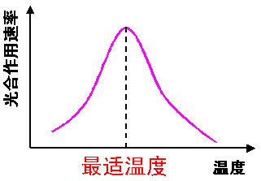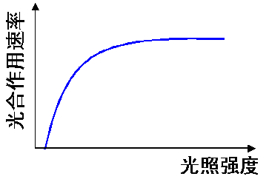

1、**光照强度**：在一定光照强度范围内，光合速率随光强增强而加快，超过光饱合点，光合速率反而会下降。

2、**温度**：温度可影响酶的活性。光合作用只能在一定的温度范围内进行，在**最适温度**时，光合作用速率最快，高于或低于最适温度，光合作用速率**下降**。

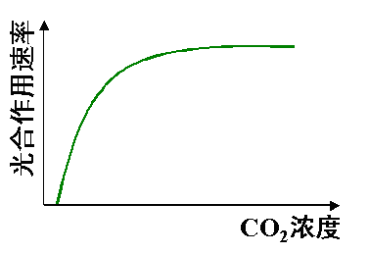

3、**CO**2**浓度**：在一定浓度范围内，光合速率随CO2浓度增加而加快，达到一定程度后，光合速率维持在一定的水平，不再增加。

4.必需矿质元素和水

六、**净光合速率和真正光合速率**

① 净光合速率：常用一定时间内O2释放量、CO2吸收量或有机物积累量表示；

② 真正光合速率：常用一定时间内 O2产生量、CO2固定量或有机物产生量表示。

七、**光合作用与呼吸速率的关系**

1. 绿色组织在黑暗条件下或非绿色组织测得的数值为呼吸速率（A点）；

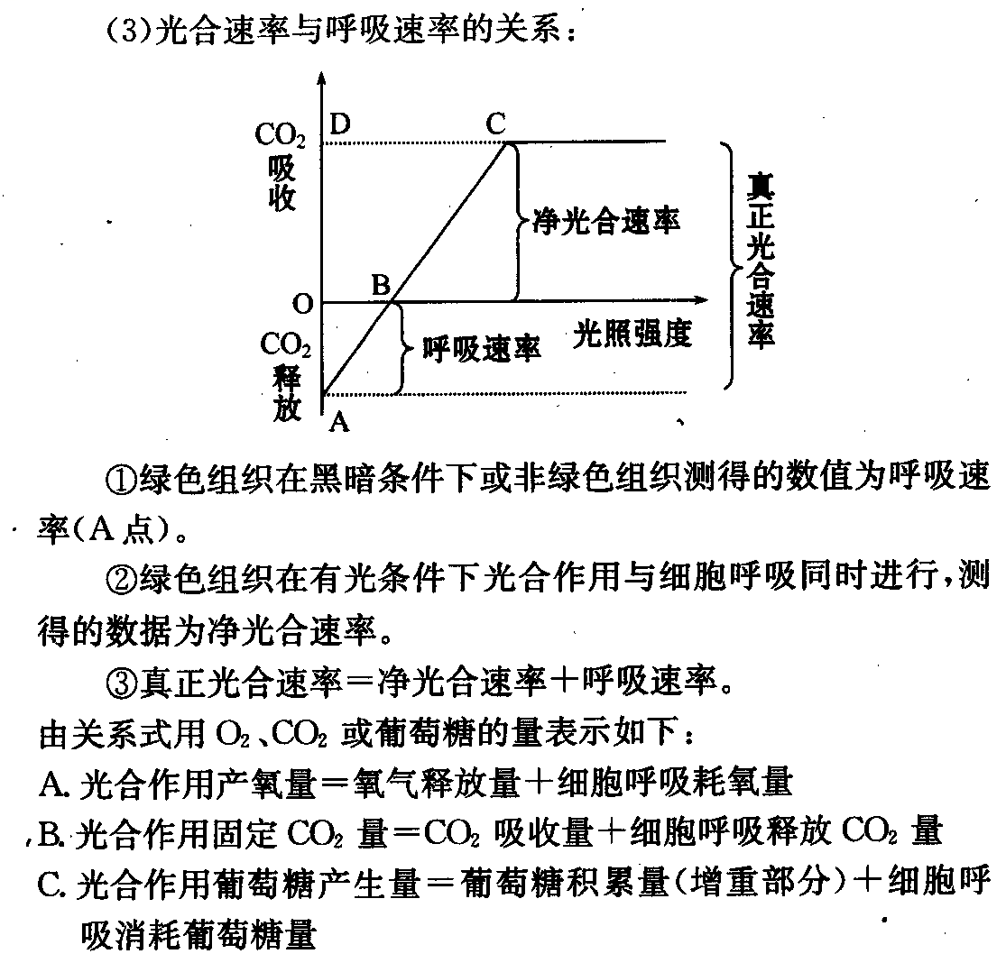

1. 绿色组织在有光条件下，光合作用与细胞呼吸同时进行，测得的数值为净光合速率；
2. 真正光合速率等于净光合速率与呼吸速率之和

**由关系式用O2、CO2或葡萄糖的量表示如下：**

A. 光合作用产氧量＝氧气释放量＋细胞呼吸耗氧量；

B. 光合作用固定CO2量＝CO2吸收量＋细胞呼吸释放CO2量

C. 光合作用葡萄糖产生量＝葡萄糖积累量（增重部分）＋细胞呼吸消耗葡萄糖量

八、**光合作用的应用**：

农业生产以及温室中提高农作物产量的方法：

1、适当提高光照强度。

2、延长光合作用的时间。

3、增加光合作用的面积------合理密植，间作套种。

4、温室大棚用无色透明玻璃。

5、温室栽培植物时，白天适当提高温度，晚上适当降温。

6、温室栽培多施有机肥或放置干冰，提高二氧化碳浓度。

例如：①农业上采用套种、合理密植等措施使农作物充分吸收阳光以达到增产的目的；

②利用大棚适当延长光照时间、提高CO2浓度和温度，提高光合作用的效率

九、**化能合成作用**

1.概念：生物体利用体外环境中的某些无机物氧化时释放的能量来制造有机物

2.举例：硝化细菌、硫细菌、铁细菌等

3.土壤中的硝化细菌的化能合成作用

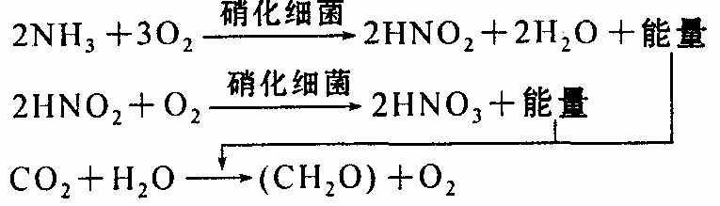

十、**新陈代谢的基本类型**

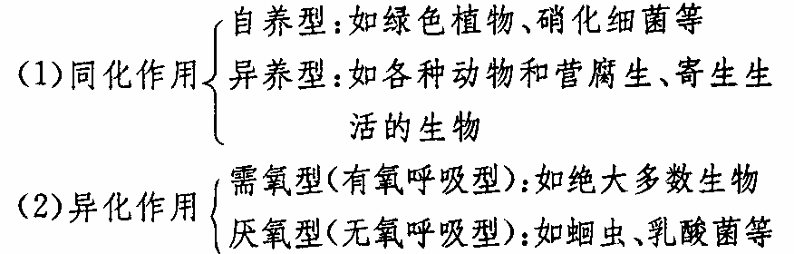

## 第六章 细胞的生命历程

### 第一节 细胞的增殖

**一、细胞不能无限长大（即限制细胞无限长大的原因和因素）**：

1)细胞表面积与体积限制了细胞的长大（细胞体积越大，其相对表面积越小，物质运输效率就越低）；

2)细胞核中的DNA不会随细胞体积的扩大而增多，细胞太大，细胞核的负担就会过重

二、细胞的增殖通过分裂而完成

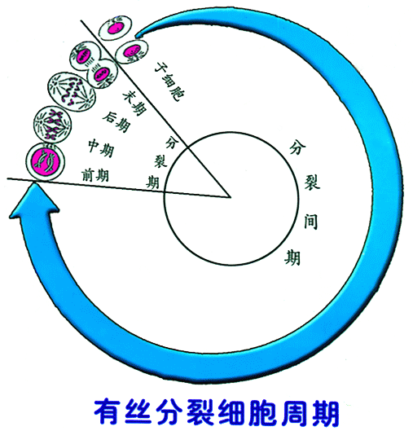

1．为什么说细胞增殖是生物体生长、发育、繁殖和遗传的基础？

* 单细胞生物体通过细胞增殖而繁衍；
* 多细胞生物从受精卵开始，要经过细胞增殖和分化逐渐发育成体；
* 生物体内也不断有细胞衰老死亡，需要通过细胞增殖加以补充。

2．**真核细胞分裂的方式**：有丝分裂、无丝分裂和减数分裂，其中**有丝分裂**是真核细胞分裂的主要方式。

**有丝分裂**：体细胞增殖；**减数分裂**：生殖细胞（精子，卵细胞）增殖；

**无丝分裂**：蛙的红细胞。分裂过程中没有出现纺缍丝和染色体变化

**3．有丝分裂：**

1) **细胞周期**：连续分裂的细胞，从一次分裂完成时开始，到下一次分裂完成时止。一个细胞周期包括包括分裂间期和分裂期两个阶段

2) **分裂间期**：从细胞在一次分裂结束之后到下一次分裂之前。细胞周期的大部分时间处于分裂间期大约占细胞周期的90%～95%。为分裂期进行活跃的物质准备，完成DNA分子的复制和有关蛋白质的合成，同时细胞有适度的生长。（染色体数目不增加，DNA加倍）

3) **分裂期**：分为前期、中期、后期和末期四个阶段。

**前期**：核膜核仁逐渐消失出现纺缍体及染色体，染色体散乱排列（**膜仁消失显两体）**

植物细胞：从细胞两极发出纺锤丝形成纺锤体

动物细胞：在间期复制的两组中心粒分别移向两极，并发出星射线形成纺锤体。

**中期**：染色体着丝点排列在赤道板上，染色体形态较稳定，数目较清晰便于观察（**形数清晰赤道齐）**

**后期**：着丝点分裂，姐妹染色单体分离，染色体数目加倍（**点裂数增均两极）**

**末期**：核膜，核仁重新出现，纺缍体，染色体逐渐消失。（**两消两现重开始）**

植物细胞：在赤道板位置上出现细胞板，并由细胞板扩展形成细胞壁。

动物细胞：由细胞膜从细胞中部向内凹陷，把细胞缢裂成两部分

动物和植物细胞的有丝分裂图像

**4)****动、植物有丝分裂过程中各细胞周期的主要特点**

|  |  |  |  |  |
| --- | --- | --- | --- | --- |
| 周期 | 动物细胞 | 主要特点 | 植物细胞 | 主要特点 |
| 间期 |  | * 完成DNA分子的复制和有关蛋白质的合成 * 细胞有适度的生长。（染色体数目不增加，DNA加倍） |  | * 细胞内DNA复制(S期)，DNA加倍； * 有关RNA和蛋白质合成 * 每个染色体都形成两姐妹染色单体，呈染色质形态 |
| 前期 |  | * 核膜核仁逐渐消失出现纺缍体及染色体， * 在间期复制的两组中心粒分别移向两极，并发出星射线形成纺锤体。 |  | * 细胞核内出现染色体(染色质-染色体)且每条染色体有2条染色单体并由着丝点相连 * 出现纺锤体； * 核膜消失、核仁解体 |
| 中期 |  | * 染色体着丝点排列在赤道板上，染色体形态较稳定，数目较清晰便于观察 |  | * 染色体缩短到最小程度(最便于研究) * 所有染色体着丝点均排于赤道板上 |
| 后期 |  | * 着丝点分裂，姐妹染色单体分离，染色体数目加倍 |  | * 着丝点分裂为两个，姐妹染色单体分开成两条染色体－染色体数目加倍 * 分开的子染色体逐渐向两极移动 |
| 末期 |  | * 核膜，核仁重新出现，纺缍体，染色体逐渐消失。 * 细胞膜从细胞中部向内凹陷，把细胞缢裂成两部分，每部分各含有一个细胞核 |  | * 染色体伸展重新变为染色质 * 核膜、核仁重新出现；纺锤体消失 * 赤道板位置出现细胞板并扩展成为分隔两个子细胞的细胞壁 |

**5)间期植物细胞复制前、后的变化图（图1和图2）**

染色质（染色体）是由DNA和蛋白质构成的

**3**

**4**

**2**

**5**

**1**

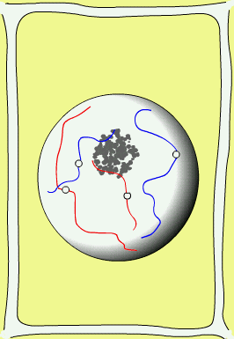

图1 间期(复制前)的植物细胞图 图2 间期（复制后）的植物细胞图

1核膜；2核仁；3染色质；4着丝点；5细胞核

**6)、动、植物细胞有丝分裂的区别：**

|  |  |  |  |
| --- | --- | --- | --- |
|  |  | **植物细胞** | **动物细胞** |
| **相同点** | * 都有间期和分裂期。分裂期都有前、中、后、末期四个阶段 * 分裂产生的两个细胞的染色体数目和组成相同且与母细胞完全相同。染色体在各期的变化也完全相同 * 有丝分裂过程中染色体、DNA分子数目的变化规律，动物细胞和植物细胞完全相同 | | |
| **差异** | **前期的纺锤体的形成方式（来源）不同** | 由细胞的两极直接发出纺锤丝，构成纺锤体 | 由中心体周围发出星射线，构成纺锤体 |
| **末期子细胞的形成方式不同** | 在赤道板的位置形成细胞板，细胞板向周围扩散形成细胞壁 | 细胞膜从细胞的中部向内凹陷，直接缢裂成两个子细胞 |

**7)有丝分裂特征及意义：**

**特征**：在有丝分裂过程中，染色体复制一次，细胞分裂一次，分裂结果是染色体平均分配到两个子细胞中。

**意义**：将亲代细胞的染色体经复制（实质为DNA复制）后，精确地平均分配到两个子细胞中。因而在细胞的亲代和子代之间保持了遗传性状的稳定性，对于生物遗传有重要意义。

**8) 有丝分裂中，染色体形态、位置及数目的变化（图1）**



**9）细胞周期中染色体、染色单体和DNA数量变化曲线图（图2）**

 图2 DNA（红实线）、染色体（黑点线）、染色单体（绿点线）的变化曲线



**4．无丝分裂：**

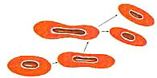

* 细胞的无丝分裂过程比较简单，一般是细胞核先延长，核中部向内凹陷，溢裂成两个细胞核；接着，整个细胞从中部溢裂成两部分，形成两个子细胞（右图）。
* 因为分裂过程中没有出现纺锤丝和染色体的变化（但**有DNA的复制**），因此称之为无丝分裂。
* 如**草履虫、**蛙的红细胞的无丝分裂。

### 第二节 细胞的分化

细胞的生命历程包括：细胞的分化、衰老和凋亡、癌变

1. **细胞的分化**：在个体发育中，由一个或一种细胞增殖产生的后代，在**形态、结构**和**生理功能**上发生**稳定性**差异，产生不同的**细胞类群**差异的过程。
2. 细胞分化的原因：细胞分化是基因选择性表达的结果。
3. **细胞分化的意义**：
   * 细胞分化是生物个体发育的基础。
   * 细胞分化使多细胞生物体中的细胞趋向专门化，有利于提高各种生理功能的效率。
4. **细胞分化和细胞分裂的区别：**

* 细胞分裂的结果是：细胞**数目**的增加；
* 细胞分化的结果是：细胞**种类**的增加

1. 细胞分化的过程：
2. **细胞的全能性**：

* 指已经分化的细胞，仍然具有发育成完整个体的能力。
* 植物细胞具全能性，**植物细胞全能性的原因：**植物细胞中具有发育成完整个体的**全部遗传物质**。
* 动物细胞的细胞核具全能性。已分化的动物体细胞的**细胞核**也具有全能性
* 在构成生物体的细胞中，受精卵的全能性最容易表达出来（全能性最高）。

1. **干细胞**：动物和人体内仍保留着少数具有分裂和分化能力的细胞。如骨髓中的造血干细胞，能分裂分化产生血细胞(如血小板、红细胞和白细胞)
2. 细胞分化的特点：

①细胞分化是一种持久性的变化，一般来说，分化了的细胞将一直保持分化后的状态，直到死亡；

②在生物个体发育的过程中，都可能发生细胞分化；

③细胞分化的过程中，细胞内遗传物质一般不会发生改变，但细胞的形态、结构和功能会发生变化。

1. 细胞分化实例：
   * 红细胞与肌细胞具有完全相同遗传信息，（同一受精卵有丝分裂形成）；形态、功能不同 原因是不同细胞中遗传信息执行情况不同。
   * 高度分化的植物细胞具有全能性，如植物组织培养 因为细胞（细胞核）具有该生生长发育所
   * 高度分化的动物细胞核具有全能性，如克隆羊 需的全部遗传信息物

### 第三节 细胞的衰老和凋亡

1. 细胞衰老的特征：

1)细胞内的**水分减少**，细胞萎缩，**新陈代谢速率减慢**。

2)细胞内多种酶的**活性降低**

3)细胞内的**色素**会随着衰老而逐渐**积累**，它们会妨碍细胞内物质的交流和传递。

4)**细胞内呼吸速率减慢**，细胞核的体积增大，核膜内折，染色质收缩、染色加深

5)细胞膜**通透性**改变，使物质运输功能**降低**。

1. 决定细胞衰老的主要原因

细胞的增殖能力是**有限**的，体细胞的衰老是由细胞**自身的因素**决定的

1. **细胞凋亡**：由基因所决定的细胞自动结束生命的过程。也称细胞编程性死亡。
2. **细胞凋亡的**意义：对于多细胞生物体完成**正常发育**，维持内部**环境的稳定**，以及抵御外界各种因素的干扰都起着非常关键的作用。
3. 细胞衰老和凋亡与人体健康的关系

研究细胞衰老和凋亡的机制，对于全面认识细胞各种生命活动规律，探究人类健康、寿命长短的奥秘，有目的的治疗有关疾病都有重要意义。

### 第四节 细胞的癌变

1. 癌细胞：有的细胞受到致癌因子的作用，细胞中遗传物质发生变化，就变成不受机体控制的、连续进行分裂的恶性增殖细胞。
2. 癌细胞的特征：1)能够无限增殖；2)形态结构发生显著变化；3)癌细胞的表面发生了变化，由于细胞膜上糖蛋白等物质减少，使得癌细胞彼此之间的黏着性显著降低，容易在体内分散和转移。
3. 细胞癌变的原因：

* 内因：**原癌基因**和**抑癌基因突变**
* 外因：致癌因子：物理致癌因子：主要指辐射，如紫外线、X射线等；

化学致癌因子：无机化合物-石棉、砷化物、铬化物、镉化物等

有机化合物：苏丹红、二恶英、亚硝胺、黄曲霉素等

病毒致癌因子：

1. 健康的生活方式与防癌：

* 注意远离致癌因子；
* 诊断：切片的显微观察、CT、核磁共振以及癌基因检测
* 癌症的治疗：手术切除、化学治疗（化疗）和放射治疗（放疗）等技术。

## 必修1的生物实验知识汇编

### 实验一、检测生物组织还原糖，脂肪和蛋白质

1、原理：还原糖（如：果糖、葡萄糖、麦芽糖）与斐林试剂，在加热后作用生成砖红色沉淀；脂肪可被苏丹III染成橘黄色（或被苏丹IV染成红色），蛋白质与双缩脲试剂发生紫色反应。

2、材料：**还原糖**：苹果或梨、马铃薯，不能用甘蔗；**脂肪**：花生；**蛋白质**：蛋白质豆浆、鲜肝脏提取液

3、步骤中注意点：（1）斐林试剂必须现配现用，且须水浴加热

（2）脂肪鉴定中，需要制作切片，利用显微镜观察

（3）双缩脲试剂先加A液，再加B液

### 实验二、观察植物细胞的质壁分离和复原

1、**实验**原理：原生质层（细胞膜、液泡膜、两层膜之间细胞质）相当于半透膜，

* 当外界溶液的浓度大于细胞液浓度时，细胞将失水，原生质层和细胞壁都会收缩，但原生质层伸缩性比细胞壁大，所以原生质层就会与细胞壁分开，发生“质壁分离”。
* 当外界溶液的浓度大于细胞液浓度时，细胞将失水，原生质层和细胞壁都会收缩，但原生质层伸缩性比细胞壁大，所以原生质层就会与细胞壁分开，发生“质壁分离”。
* 反之，当外界溶液的浓度小于细胞液浓度时，细胞将吸水，原生质层会慢慢恢复原来状态，使细胞发生“质壁分离复原”。

2、材料：紫色洋葱鳞片叶（含成熟的液泡），0.3g/ml的蔗糖溶液，清水，载玻片，镊子，滴管，显微镜等。

3、**方法步骤：**

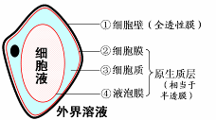

（1）制作洋葱表皮临时装片。

（2）低倍镜下观察原生质层位置。

（3）在盖玻片一侧滴一滴蔗糖溶液，另一侧用吸水纸吸，**重复**几次，让洋葱表皮浸润在蔗糖溶液中。

（4）低倍镜下观察原生质层位置、细胞大小变化（**变小**），观察细胞是否发生质壁分离。

（5）在盖玻片一侧滴一滴清水，另一侧用吸水纸吸，**重复**几次，让洋葱表皮浸润在清水中。

（6）低倍镜下观察原生质层位置、细胞大小变化（**变大**），观察是否质壁分离复原。

**4、实验结果：**

细胞液浓度＜外界溶液浓度 细胞**失水**（**质壁分离**）

细胞液浓度＞外界溶液浓度 细胞**吸水**（**质壁分离复原**）

### 实验三：探究影响酶活性的因素

1、原理：（1）酶的作用条件较温和，高温、过酸、过碱均会使酶的空间结构遭到破坏，使酶永久失活，低温使酶活性明显降低。

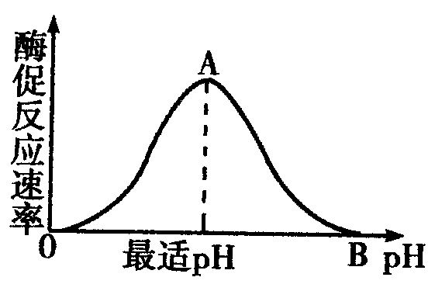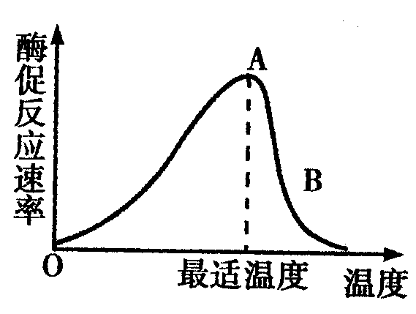

（2）在最适宜的温度和pH条件下，酶活性最高。

### 实验四：探究酵母菌的呼吸方式：

1、原理：酵母菌是一种单细胞真菌（真核生物），在有氧和无氧条件下都能生存，属于兼性

厌氧菌，便于探究细胞呼吸方式。

酵母菌有氧呼吸反应式：C6H12O6+6O2 6CO2+6H2O+能量

酵母菌无氧呼吸反应式：C6H12O6 2C2H5OH+2CO2+能量

CO2检验：通入澄清石灰水，石灰水变浑浊

C2H5OH（酒精）检验：橙色重铬酸钾，变成灰绿色

**2、结论：**酵母能进行**有氧呼吸**，也能进行**无氧呼吸**。

### 实验五：绿叶中色素提取和分离

1、原理：

（1）提取原理：叶绿体中的色素能溶解于**有机溶剂**（如**丙酮**、**酒精（**无水乙醇）等）中。

（2）分离原理：叶绿体中的色素在层析液中溶解度不同，溶解度高的随层析液在滤纸上扩散快，反之慢。

2、材料，新鲜菠菜叶：SiO2、CaCO3

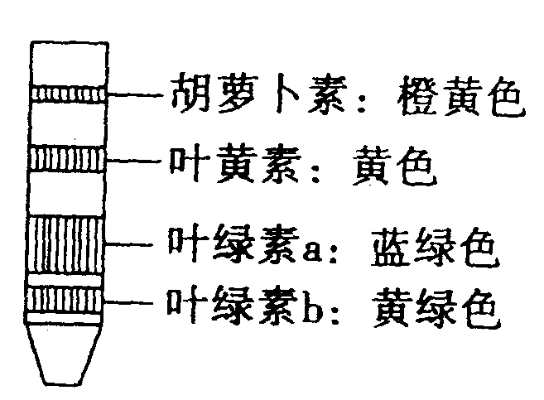

**2、**过程**：（见书P61）**

3、步骤中注意点：

（1）SiO2有助于研磨充分；CaCO3可防止研磨中色素被破坏

（2）滤纸条一端必须剪去两角目的：①作标记；②使扩散速度均匀。

（3）不能让滤液细线触及层析线，因为防止色素溶解到层析液中。

4、实验结果：色素在滤纸条上的分布自上而下：

胡萝卜素（橙黄色） 最快（溶解度**最大**）

叶黄素 （黄 色）

叶绿素a （蓝绿色） 最宽（**最多**）

叶绿素b （黄绿色） 最慢（溶解度**最小**）

扩散最快的是橙黄色的胡萝卜素、色素带最宽的是蓝绿色的叶绿素a。

**4、注意：**

* 丙酮的用途是**提取（溶解）叶绿体中的色素**，
* 层析液的的用途是**分离叶绿体中的色素**；
* 石英砂的作用是**为了研磨充分**，
* 碳酸钙的作用是**防止研磨时叶绿体中的色素受到破坏**；
* 分离色素时，层析液不能没及滤液细线的原因是**滤液细线上的色素会溶解到层析液中**；

**5、色素的位置和功能**

叶绿体中的色素存在于**叶绿体类囊体薄膜**上。

叶绿素a和叶绿素b主要吸收**红光**和**蓝紫光**；

胡萝卜素和叶黄素主要吸收**蓝紫光**及**保护叶绿素免受强光伤害**的作用。

**Mg**是构成叶绿素分子必需的元素。

# 必修二 《遗传与进化》

## 第一章 遗传因子的发现

### 第1节 孟德尔的豌豆杂交实验（一）

**一、相对性状**

**性状：**生物体所表现出来的的**形态特征**、**生理生化特征**或**行为方式**等。

**相对性状：同一**种生物的**同一**种性状的**不同**表现类型。

**二、孟德尔一对相对性状的杂交实验**

1. 孟德尔遗传实验运用了现代科学研究中常用的假说－演绎法，其一般过程是**观察实验，发现问题、分析问题，提出假说（假设）、设计实验，检验假说（假设）、归纳综合，得出结论。**
2. **孟德尔遗传实验获得成功的原因是**
   1. **正确地选用实验材料。豌豆自花授粉，闭花受粉，自然状态下是纯种；品种多，差异大相对性状明显，易于区分。**
   2. **由单基因到多基因地研究方法。**
   3. **应用统计学方法对实验结果进行分析。**
   4. **科学地设计实验程序。**
3. **相关概念**

**(1)、显性性状与隐性性状**

**显性性状：**具有相对性状的两个亲本杂交**，F1表现出来**的性状。

**隐性性状：**具有相对性状的两个亲本杂交**，F1没有表现出来**的性状。

**附：性状分离：**在杂种后代中出现不同于亲本性状的现象）

**(2)、显性基因与隐性基因**

**显性基因：**控制**显性性状**的基因。

**隐性基因：**控制**隐性性状**的基因。

**附：基因：**控制性状的遗传因子（ DNA分子上**有遗传效应**的片段P67）

**等位基因：**决定1对相对性状的两个基因（位于一对同源染色体上的**相同**位置上）。

**(3)、纯合子与杂合子**

**纯合子：**由**相同**基因的配子结合成的合子发育成的个体（**能**稳定的遗传，**不发生**性状分离）：

显性纯合子（如AA的个体）

隐性纯合子（如aa的个体）

**杂合子：**由**不同**基因的配子结合成的合子发育成的个体（**不能**稳定的遗传，后代**会发生**性状分离）

**(4)、表现型与基因型：表现型：**指生物个体实际表现出来的**性状**。

**基因型：**与表现型有关的**基因组成**。 （关系：**基因型＋环境 → 表现型**）

**(5)杂交与自交**

**杂交：**基因型**不同**的生物体间相互交配的过程。

**自交：**基因型**相同**的生物体间相互交配的过程。（指植物体中自花传粉和雌雄异花植物的同株受粉）

**附：测交：**让F1与隐性纯合子杂交。（可用来测定F1的基因型，属于杂交）

**三、孟德尔遗传实验的科学方法：**

* 正确地选用试验材料；
* 分析方法科学；（单因子→多因子）
* 应用统计学方法对实验结果进行分析；
* 科学地设计了试验的程序。

**四、基因分离定律的实质:** 在减I分裂后期，**等位基因随着同源染色体的分开而分离**。

**五、基因分离定律的两种基本题型：**

* **正推类型：（亲代→子代）**

|  |  |  |  |
| --- | --- | --- | --- |
|  | 亲代基因型 | 子代基因型及比例 | 子代表现型及比例 |
| ⑴ | AA×AA | **AA** | **全显** |
| ⑵ | AA×Aa | **AA : Aa=1 : 1** | **全显** |
| ⑶ | AA×aa | **Aa** | **全显** |
| ⑷ | Aa×Aa | **AA : Aa : aa=1 : 2 : 1** | **显:隐=3 : 1** |
| ⑸ | Aa×aa | **Aa : aa =1 : 1** | **显:隐=1 : 1** |
| ⑹ | aa×aa | **aa** | **全隐** |

* **逆推类型：（子代→亲代）**

|  |  |  |
| --- | --- | --- |
|  | 亲代基因型 | 子代表现型及比例 |
| ⑴ | **至少有一方是AA** | 全显 |
| ⑵ | **aa×aa** | 全隐 |
| ⑶ | **Aa×aa** | 显:隐=1 : 1 |
| ⑷ | **Aa×Aa** | 显:隐=3 : 1 |

**六、基因分离定律的应用：**

**1、指导杂交育种：**

**原理**：杂合子(Aa)连续自交n次后各基因型比例

杂合子(Aa )：**（1/2）n**

纯合子(AA+aa)：**1-（1/2）n**  （注：AA=aa）

**例**：小麦抗锈病是由显性基因T控制的，如果亲代（P）的基因型是TT×tt，则:

（1）子一代（F1）的基因型是\_\_\_\_,表现型是\_\_\_\_\_\_\_。

（2）子二代（F2）的表现型是\_\_\_\_\_\_\_\_\_\_\_\_\_\_\_\_\_\_，这种现象称为\_\_\_\_\_\_\_\_\_\_。

（3）F2代中抗锈病的小麦的基因型是\_\_\_\_\_\_\_\_\_。其中基因型为\_\_\_\_\_\_的个体自交后代会出现性状分离，因此，为了获得稳定的抗锈病类型，应该怎么做？ \_\_\_\_\_\_\_\_\_\_\_\_\_\_\_\_\_\_\_\_\_\_\_\_\_\_\_\_\_\_\_\_\_\_\_\_\_\_

**答案**：（1）Tt；抗锈病（2）抗锈病和不抗锈病；性状分离（3）TT或Tt；Tt；从F2代开始选择抗锈病小麦连续自交，淘汰由于性状分离而出现的非抗锈病类型，直到抗锈病性状不再发生分离。

**2、指导医学实践：**

**例1**:人类的一种先天性聋哑是由隐性基因(a)控制的遗传病。如果一个患者的双亲表现型都正常，则这对夫妇的基因型是\_\_\_\_\_\_\_\_\_\_\_，他们再生小孩发病的概率是\_\_\_\_\_\_。

**例2**:人类的多指是由显性基因D控制的一种畸形。如果双亲的一方是多指，其基因型可能为\_\_\_\_\_\_\_\_\_\_\_，这对夫妇后代患病概率是\_\_\_\_\_\_\_\_\_\_\_\_\_\_。

**例1**答案：**Aa、Aa；1/4； 例2**答案：**DD或Dd；100%或1/2**

### 第2节 孟德尔的豌豆杂交实验（二）

**一、基因自由组合定律的实质：**

在减I分裂后期，**非等位基因随着非同源染色体的自由组合而自由组合**。

（注意：非等位基因要位于**非同源染色体**上才满足自由组合定律）

**二、自由组合定律两种基本题型：共同思路：“先分开、再组合”**

* **正推类型（亲代→子代）**
* **逆推类型（子代→亲代）**

**三、基因自由组合定律的应用**

**1、指导杂交育种：**

例：在水稻中，高杆(D)对矮杆(d)是显性，抗病(R)对不抗病(r)是显性。现有纯合矮杆不抗病水稻**ddrr**和纯合高杆抗病水稻**DDRR**两个品种,要想得到能够稳定遗传的矮杆抗病水稻**ddRR**，应该怎么做？

\_\_\_\_\_\_\_\_\_\_\_\_\_\_\_\_\_\_\_\_\_\_\_\_\_\_\_\_\_\_\_\_\_\_\_\_\_\_\_\_\_\_\_\_\_\_\_\_\_\_\_\_\_\_\_\_\_\_\_\_\_\_\_\_\_\_\_\_\_\_\_\_\_\_\_\_\_

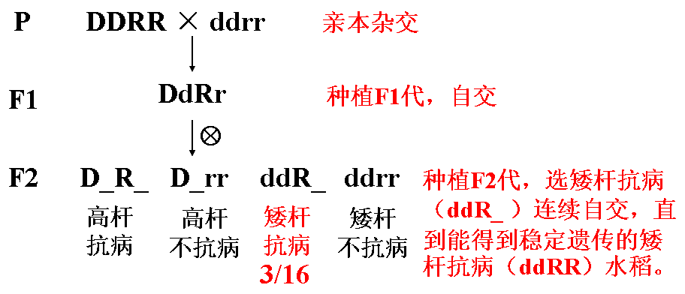

**附：杂交育种**

**方法：杂交 原理：基因重组**

**优缺点：**方法简便，但要较长年限选择才可获得。

**2、导医学实践：**

例：在一个家庭中，父亲是多指患者（由显性致病基因D控制），母亲表现型正常。他们婚后却生了一个手指正常但患先天性聋哑的孩子（先天性聋哑是由隐性致病基因p控制），问：①该孩子的基因型为\_\_\_\_\_\_，父亲的基因型为\_\_\_\_\_\_\_\_，母亲的基因型为\_\_\_\_\_\_\_。②如果他们再生一个小孩，则只患多指的占\_\_\_\_\_\_，只患先天性聋哑的占\_\_\_\_\_\_\_，既患多指又患先天性聋哑的占\_\_\_\_\_\_，完全正常的占\_\_\_\_\_\_\_。

**答案**：①**ddpp；DdPp；ddPp** ②**3/8；1/8；1/8；3/8**

## 第二章 基因和染色体的关系

### 第1节 减数分裂和受精作用

**一、减数分裂的概念**

减数分裂是进行**有性生殖**的生物形成**生殖细胞**过程中所特有的细胞分裂方式。在减数分裂过程中，染色体只复制**一次**，而细胞连续分裂**两次**，新产生的生殖细胞中的染色体数目比体细胞**减少一半**。

（注：体细胞主要通过**有丝分裂**产生，有丝分裂过程中，染色体复制**一次**，细胞分裂**一次**，新产生的细胞中的染色体数目与体细胞**相同**。）

**二、减数分裂的过程**

**1、精子的形成过程**：**精巢**（哺乳动物称**睾丸**）

* **减数第一次分裂**

**间期：染色体复制**(包括**DNA复制**和**蛋白质**的合成)。

**前期**：同源染色体两两配对（称**联会**），形成**四分体**。四分体中的**非姐妹染色单体**之间常常发生对等片段的**互换**。

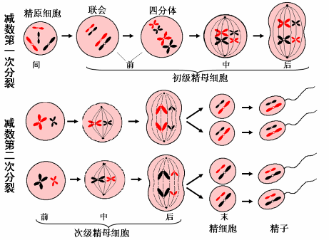

**中期：**同源染色体成对排列在赤道板上（**两侧**）。

**后期：**同源染色体**分离**；非同源染色体**自由组合**。

**末期：细胞质**分裂，形成2个子细胞。

* **减数第二次分裂（无同源染色体）**

**前期：**染色体排列**散乱**。

**中期：**每条染色体的**着丝粒**都排列在细胞中央的**赤道板**上。

**后期：**姐妹染色单体**分开**，成为两条子染色体。并分别移向细胞**两极**。

**末期：细胞质**分裂，每个细胞形成2个子细胞，最终共形成4个子细胞。

**2、卵细胞的形成过程：卵巢**

**三、精子与卵细胞的形成过程的比较**

|  |  |  |  |
| --- | --- | --- | --- |
|  | | **精子的形成** | **卵细胞的形成** |
| **不同点** | 形成部位 | **精巢**（哺乳动物称**睾丸**） | **卵巢** |
| 过　　程 | **有**变形期 | **无**变形期 |
| 子细胞数 | 一个精原细胞形成4个精子 | 一个卵原细胞形成1个卵细胞+3个极体 |
| **相同点** | | 精子和卵细胞中染色体数目都是体细胞的**一半** | |

**四、注意：**

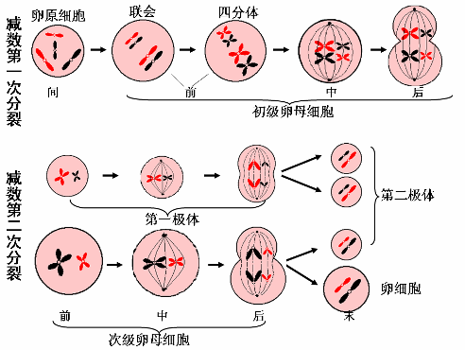

（1）同源染色体①形态、大小**基本相同**；②一条来自**父方**，一条来自**母方**。

（2）精原细胞和卵原细胞

的染色体数目与体细胞**相同**。因此，它们属于**体细胞**，通过**有丝分裂**的方式增殖，但它们又可以进行**减数分裂**形成**生殖细胞**。

（3）减数分裂过程中染色体数目减半发生在**减数第一次分裂**，原因是**同源染色体分离并进入不同的子细胞**。所以减数第二次分裂过程中**无同源染色体**。

**（4）减数分裂过程中染色体和DNA的变化规律**

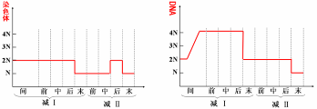

**（5）减数分裂形成子细胞种类：**

假设某生物的体细胞中含n对同源染色体，则：它的精（卵）原细胞进行减数分裂可形成**2n**种精子（卵细胞）；它的1个精原细胞进行减数分裂形成**2**种精子。它的1个卵原细胞进行减数分裂形成1种卵细胞。

**五、受精作用的特点和意义**

**特点：** 受精作用是精子和卵细胞相互识别、融合成为受精卵的过程。精子的**头部**进入卵细胞，**尾部**留在外面，不久精子的细胞核就和卵细胞的细胞核融合，使受精卵中染色体的数目又恢复到体细胞的数目，其中有一半来自精子，另一半来自卵细胞。

**意义：减数分裂**和**受精作用**对于维持生物前后代体细胞中**染色体数目的恒定**，对于生物的**遗传**和**变异**具有重要的作用。

**六、减数分裂与有丝分裂图像辨析步骤：**

**一看染色体数目：奇数为减Ⅱ（姐妹分家只看一极）**

**二看有无同源染色体：没有为减Ⅱ（姐妹分家只看一极）**

**三看同源染色体行为：确定有丝或减Ⅰ**

**注意：若细胞质为不均等分裂，则为卵原细胞的减Ⅰ或减Ⅱ的后期。同源染色体分家—减Ⅰ后期；**

**姐妹分家—减Ⅱ后期**

例：判断下列细胞正在进行什么分裂，处在什么时期？

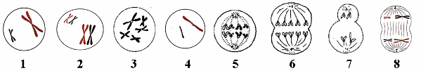

**答案：1.减Ⅱ前期 2.减Ⅰ前期 3.减Ⅱ前期 4.减Ⅱ末期**

**5.有丝后期 6.减Ⅱ后期 7.减Ⅱ后期 8.减Ⅰ后期**

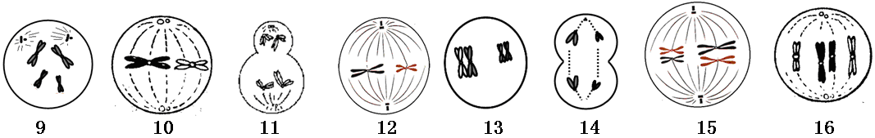

**答案：9.有丝前期 10.减Ⅱ中期 11.减Ⅰ后期 12.减Ⅱ中期**

**11.减Ⅰ前期 12.减Ⅱ后期 13.减Ⅰ中期 14.有丝中期**

**七、有性生殖**

1．有性生殖是由亲代产生**有性生殖细胞**或**配子**，经过**两性生殖细胞**（如**精子**和**卵细胞**）的结合，成为合子（如**受精卵**）。再由合子发育成**新个体**的生殖方式。

2．脊椎动物的个体发育包括**胚胎发育**和**胚后发育**两个阶段。

3．在有性生殖中，由于**两性生殖**细胞分别来自不同的亲本，因此，由合子发育成的**后代**就具备了**双亲**的遗传特性，具有更强的**生活能力**和**变异性**，这对于生物的**生存**和**进化**具有重要意义

### 第2节 基因在染色体上

1、一个染色体上有**多**个基因，基因在染色体上呈 **线性** 排列。基因和染色体行为存在着明显的平行关系。

2、基因的分离定律的实质是：在杂合体的细胞中，位于 **一**  对同源染色体上的 **等位**  基因，具有一定的独立性，在减数分裂形成配子的过程中， **等位**  基因 会随 的分开而分离，分别进入两个配子中，独立地随配子传给后代。

3、基因的自由组合定律的实质是：位于**非同源** 染色体上的 **非等位** 基因的分离或组合互不干扰的，在减数分裂过程中，**同源** 染色体上的**等位** 基因彼此分离的同时， **非同源**  染色体上的**非等位** 基因 **自由组合**。

### 第3节 伴性遗传

**1、XY型性别决定方式：**

* 染色体组成（n对）：雄性：n－1对常染色体 + XY 雌性：n－1对常染色体 + XX
* 性比：一般 1 : 1
* 常见生物：**全部**哺乳动物、大多雌雄异体的植物，多数昆虫、一些鱼类和两栖类。
* 生物体细胞中的染色体可以分为两类：**性染色体**和**常染色体**，生物的性别通常就是由 **性** 染色体决定的。生物的种类不同，性别决定的方式也不相同。生物的性别决定方式主要有两种：

①XY型：雌性的性染色体是 **XX**  ，雄性的性染色体是 **XY**  。生物界中绝大多数生物的性别决定属于XY型。雄性（男性）个体的精原细胞在经过减数分裂形成精子时，可以同时产生含有  **X** 染色体和  **Y** 染色体的精子，并且这两种精子的数目是相 **同** 的，而雌性（女性）个体的卵原细胞在经过减数分裂形成卵细胞时，只能够产生**1** 种含有  **X** 染色体的卵细胞。受精时，由于两种精子和卵细胞结合的机会 **相等**，因此，在XY型性别决定的生物所产生的后代中，雌性（女性）个体和雄性（男性）个体的数量比为 **1：1** 。

②ZW型：该性别决定的生物，雌性的性染色体是ZW，雄性的是ZZ。蛾类、鸟类的性别决定属于ZW型。

**2、三种伴性遗传的特点：**

性染色体上基因的遗传方式与性别相联系，这种遗传方式叫 **伴性** 遗传。以人的红绿色盲为例：人类红绿色盲的致病基因是位于 **X** 染色体上 **隐性** 基因，遗传特点是：（1）隔代交叉遗传：男性红绿色盲基因只能从 **母亲**  那里传来，以后只能传给他的 **女儿** 。（2）男性患者 **多** 于女性患者；抗维生素D佝偻病的致病基因是位于 **X** 染色体上的 **显性** 基因，这种病的遗传特点是：女性患者 多 于男性患者。

**3、总结：**

（1）伴X隐性遗传的特点：**① 男 ＞ 女 ② 隔代遗传（交叉遗传） ③ 母病子必病，女病父必病**

（2）伴X显性遗传的特点：**① 女＞男 ② 连续发病 ③ 父病女必病，子病母必病**

（3）伴Y遗传的特点： **①男病女不病 ②父→子→孙**

**附：常见遗传病类型（要记住）：**

伴X隐：色盲、血友病 常隐：先天性聋哑、白化病

伴X显：抗维生素D佝偻病 常显：多(并)指

## 第三章 基因的本质

### 第1节 DNA是主要的遗传物质

**一、1928年格里菲思的肺炎双球菌的转化实验：**

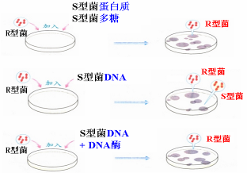

1、**肺炎双球菌有两种类型类型**：

* + - S型细菌：菌落**光滑**，菌体**有**夹膜，**有**毒性
    - R型细菌：菌落**粗糙**，菌体**无**夹膜，**无**毒性

2、**实验过程**（看书）

3、**实验证明**：无毒性的R型活细菌与被加热杀死的有毒性的S型细菌混合后，转化为有毒性的S型活细菌。这种性状的转化是可以遗传的。

**推论（格里菲思）**：在第四组实验中，已经被加热杀死S型细菌中，必然含有某种促成这一转化的活性物质—“**转化因子**”。

**二、1944年艾弗里的实验：**

1、实验过程：

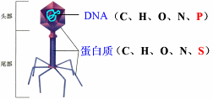

2、实验证明：**DNA才是R型细菌产生稳定遗传变化的物质**。（即：**DNA**是遗传物质，**蛋白质等**不是遗传物质）

**三、1952年郝尔希和蔡斯噬菌体侵染细菌的实验**

1、T2噬菌体机构和元素组成：

2、实验过程（看书）

3、实验结论：子代噬菌体的各种性状是通过亲代的**DNA**遗传的。（即：**DNA是遗传物质**）

**四、1956年烟草花叶病毒感染烟草实验证明：**在只有RNA的病毒中，**RNA**是遗传物质。

**五、小结：**

|  |  |  |  |
| --- | --- | --- | --- |
|  | 细胞生物（真核、原核） | 非细胞生物（病毒） | |
| 核酸 | DNA和RNA | DNA | RNA |
| 遗传物质 | **DNA** | **DNA** | **RNA** |

因为绝大多数生物的遗传物质是**DNA**，所以**DNA**是主要的遗传物质。

### 第2节 DNA的结构

**1、DNA的组成元素：C、H、O、N、P**

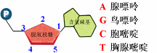

**2、DNA的基本单位：脱氧核糖**核苷酸（**4**种）

**3、DNA的结构：**

①由**两**条、**反向平行**的脱氧核苷酸链盘旋成双螺旋结构。

②外侧：**脱氧核糖**和**磷酸**交替连接构成基本**骨架**。

内侧：由**氢键**相连的**碱基对**组成。

③碱基配对有一定规律： A ＝ T；G ≡ C。（碱基互补配对原则）

**4、DNA的特性：**

①多样性：碱基对的排列顺序是**千变万化**的。（排列种数：**4n**(n为碱基对对数)

②特异性：每个特定DNA分子的碱基排列顺序是**特定**的。

**5、DNA的功能：**携带**遗传信息**（DNA分子中碱基对的**排列顺序**代表遗传信息）。

**6、与DNA有关的计算：**

**在双链DNA分子中：**

① A=T、G=C

②任意两个非互补的碱基之和相等；且等于全部碱基和的一半

例：A+G = A+C = T+G = T+C = 1/2全部碱基

### 第3节 DNA的复制

**1、概念：**以亲代DNA分子**两**条链为模板，合成子代DNA的过程

**2、时间：有丝分裂间期和减Ⅰ前的间期**

**3、场所：**主要在**细胞核**

**4、过程：**（看书）①解旋 ②合成子链 ③子、母链盘绕形成子代DNA分子

**5、特点： 半保留复制**

**6、原则：碱基互补配对**原则

**7、条件:**

①模板：亲代DNA分子的**两**条链

②原料：**4种游离的脱氧核糖核苷酸**

③能量：**ATP**

④ 酶：**解旋酶、DNA聚合酶**等

**8、DNA能精确复制的原因：**

①独特的**双螺旋**结构为复制提供了精确的模板;

②碱基互补配对原则保证复制能够准确进行。

**9、意义：**DNA分子复制，使遗传信息从**亲代**传递给**子代**，从而确保了遗传信息的连续性。

**10、与DNA复制有关的计算：**

复制出DNA数 =**2n**（n为复制次数）

含亲代链的DNA数 =**2**

### 第4节 基因是有遗传效应的DNA片段

1．基因：

基因是有 遗传效应 的DNA片段，是控制 生物性状 的结构和功能的基本单位。每个DNA分子上有 许多 个基因。基因的 脱氧核苷酸排列的顺序 包含着遗传信息。

2．DNA分子具有稳定性、多样性和特异性。多样性产生的原因主要是 碱基对的排列顺序千变万化 ，DNA分子特异性是 脱氧核苷酸排列的特定顺序 ，每个DNA分子能够贮存大量的遗传信息。遗传信息是 脱氧核苷酸排列顺序

## 第四章 基因的表达

### 第1节 基因指导蛋白质的合成

**一、RNA的结构：**

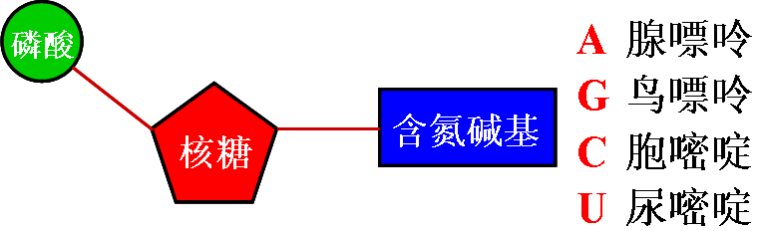

**1、组成元素：C、H、O、N、P**

**2、基本单位：核糖**核苷酸（**4**种）

**3、结构：**一般为**单**链

**二、基因：**是**具有遗传效应的DNA片段**。主要在**染色体**上

**三、基因控制蛋白质合成：**

**1、转录：**

（1）概念：在**细胞核**中，以DNA的**一**条链为模板，按照**碱基互补配对**原则，合成**RNA**的过程。（注：叶绿体、线粒体也有转录）

（2）过程（看书）

（3）条件：模板：DNA的**一**条链（模板链）

原料：**4种核糖核苷酸**

能量：**ATP**

酶：**解旋酶、RNA聚合酶**等

（4）原则：**碱基互补配对原则**（A—U、T—A、G—C、C—G）

（5）产物：**信使RNA（mRNA）**、**核糖体RNA（rRNA）**、**转运RNA（tRNA）**

**2、翻译：**

（1）概念：游离在**细胞质**中的各种氨基酸，以**mRNA**为模板，合成**具有一定氨基酸顺序**的蛋白质的过程。（注：叶绿体、线粒体也有翻译）

（2）过程：（看书）

（3）条件：模板：**mRNA**

原料：**氨基酸（20种）**

能量：**ATP**

酶：**多种酶**

搬运工具：**tRNA**

装配机器：**核糖体**

（4）原则：**碱基互补配对**原则

（5）产物：多肽链



**3、与基因表达有关的计算**

基因中碱基数：mRNA分子中碱基数：氨基酸数 = **6：3：1**

**四、基因对性状的控制**

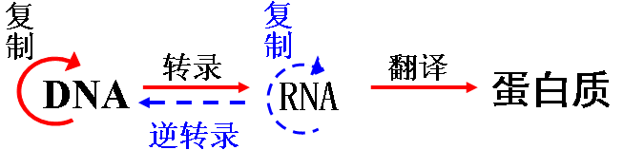

**1、中心法则**

### 第2节 基因对性状的控制

**一、基因控制性状的方式：**

（1）通过控制**酶**的合成来控制代谢过程，进而控制生物的性状；

（2）通过控制**蛋白质结构**直接控制生物的性状。

**二、人类基因组计划及其意义**

**计划：**完成人体**24条**染色体上的全部基因的**遗传作图**、**物理作图**、和**全部碱基的序列测定**。

**意义：**可清楚认识人类基因的组成、结构、功能极其相互关系，对于人类疾病的诊治和预防具有重要的意义

## 第五章 基因突变及其他变异

### 第1节 基因突变和基因重组

**一、生物变异的类型**

* 不可遗传的变异（仅由**环境**变化引起）
* 可遗传的变异（由**遗传物质**的变化引起）

基因突变

基因重组

染色体变异

**二、可遗传的变异**

**（一）基因突变**

**1、概念：**是指DNA分子中碱基对的**增添**、**缺失**或**改变**等变化。

**2、原因：物理**因素：X射线、激光等； **化学**因素：亚硝酸盐，碱基类似物等；**生物**因素：病毒、细菌等。

**3、特点：**①发生频率**低**：

② 方向**不确定**

③**随机**发生：

基因突变可以发生在生物个体发育的**任何**时期；

基因突变可以发生在细胞内的**不同的DNA分子**上或同一DNA分子的**不同部位**上。

④**普遍**存在

**4、结果：**使一个基因变成它的**等位**基因。

**5、时间：**细胞分裂**间期**（DNA复制时期）

**6、应用——诱变育种**

①方法：用射线、激光、化学药品等处理生物。

②原理：**基因突变**

③实例：高产青霉菌株的获得

④优缺点：**加速**育种进程，**大幅度**地改良某些性状，但有利变异个体**少**。

**7、意义：**①是生物变异的**根本**来源；②为生物进化提供了**原始**材料；③是形成生物多样性的重要原因之一。

**（二）基因重组**

**1、概念：**是指生物体在进行有性生殖的过程中，控制不同性状的基因**重新组合**的过程。

**2、种类：**

①减数分裂（**减Ⅰ后期**）形成配子时，随着**非同源染色体**的自由组合，位于这些染色体上的**非等位基因**也自由组合。组合的结果可能产生与亲代基因型不同的个体。

②**减Ⅰ四分体时期**，同源染色体上（**非姐妹**染色单体）之间等位基因的交换。结果是导致染色单体上基因的重组，组合的结果可能产生与亲代基因型不同的个体。

③**重组DNA**技术：（**注：转基因生物和转基因食品的安全性：**用一分为二的观点看问题，用其利，避其害。我国规定对于转基因产品必须标明。）

**3、结果：**产生新的**基因型**

**4、应用(育种)：杂交育种**（见前面笔记）

**5、意义：**①为生物变异提供了**丰富**的来源；②为生物进化提供材料；③形成生物体多样性的重要原因之一

**（三）染色体变异（见第五章 第二节）**

### 第2节 染色体变异

**一、染色体结构变异：**

**实例：**猫叫综合征（**5号染色体部分缺失**）

**类型：缺失**、**重复**、**倒位**、**易位**（看书并理解）

**二、染色体数目的变异**

**1、类型**

* **个别染色体增加或减少：**实例：21三体综合征（多1条21号染色体）
* **以染色体组的形式成倍增加或减少：** 实例：三倍体无子西瓜

**2、染色体组：**

**（1）概念：二倍体**生物**配子**中所具有的全部染色体组成一个染色体组。

**（2）特点：**①一个染色体组中**无同源染色体**，形态和功能**各不相同**；

②一个染色体组携带着控制生物生长的**全部**遗传信息。

**（3）染色体组数的判断：**

① 染色体组数= **细胞中任意一种染色体条数**

例1：以下各图中，各有几个染色体组？

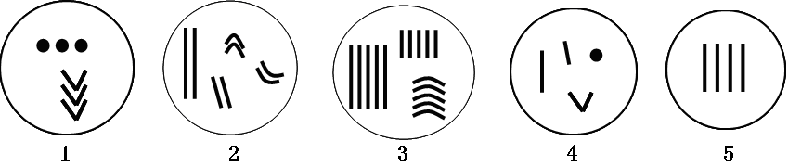

答案：3 2 5 1 4

② 染色体组数= **基因型中控制同一性状的基因个数**

例2：以下基因型，所代表的生物染色体组数分别是多少? （1）Aa \_\_\_\_\_\_ （2）AaBb \_\_\_\_\_\_\_

（3）AAa \_\_\_\_\_\_\_ （4）AaaBbb \_\_\_\_\_\_\_（5）AAAaBBbb \_\_\_\_\_\_\_ （6）ABCD \_\_\_\_\_\_

答案：2 2 3 3 4 1

**3、单倍体、二倍体和多倍体**

由**配子**发育成的个体叫**单倍体**。

有**受精卵**发育成的个体，体细胞中含几个染色体组就叫几倍体，如含两个染色体组就叫**二倍体**，含三个染色体组就叫**三倍体**，以此类推。体细胞中含三个或三个以上染色体组的个体叫**多倍体**。

**三、染色体变异在育种上的应用**

**1、多倍体育种：**

**方法：**用**秋水仙素**处理萌发的种子或幼苗。（原理：能够**抑制纺锤体的形成**,导致染色体不分离,从而引起细胞内染色体数目**加倍**）

**原理：染色体变异**

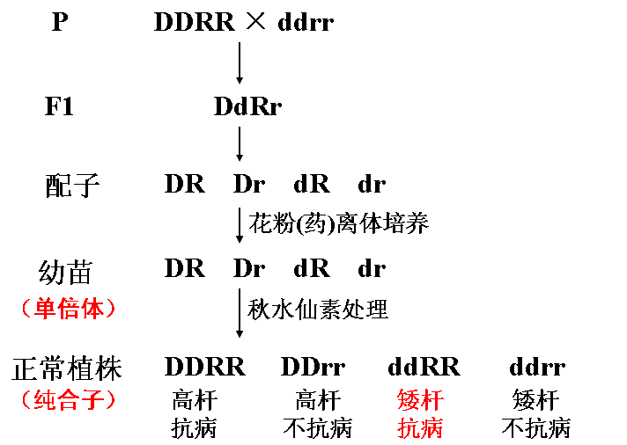

**实例：**三倍体无子西瓜的培育；

**优缺点：**培育出的植物器官**大**，产量**高**，营养**丰富**，但结实率低，成熟迟。

**2、单倍体育种：**

**方法：花粉(药)离体培养；**

**原理：染色体变异**

**实例：**矮杆抗病水稻的培育

例：在水稻中，高杆(D)对矮杆(d)是显性，抗病(R)对不抗病(r)是显性。现有纯合矮杆不抗病水稻ddrr和纯合高杆抗病水稻DDRR两个品种,要想得到能够稳定遗传的矮杆抗病水稻ddRR ，应该怎么做？（右图）

**优缺点：后代都是纯合子，明显缩短育种年限**，但技术较复杂。

**附：育种方法小结**

|  |  |  |  |  |
| --- | --- | --- | --- | --- |
|  | 诱变育种 | 杂交育种 | 多倍体育种 | 单倍体育种 |
| 方法 | 用**射线、激光、化学药品等**处理生物 | **杂交** | 用**秋水仙素**处理萌发的种子或幼苗 | **花药(粉)离体培养** |
| 原理 | **基因突变** | **基因重组** | **染色体变异** | **染色体变异** |
| 优缺点 | 加速育种进程，大幅度地改良某些性状，但有利变异个体少。 | 方法简便，但要较长年限选择才可获得纯合子。 | 器官较大，营养物质含量高，但结实率低，成熟迟。 | 后代都是纯合子，明显缩短育种年限，但技术较复杂。 |

### 第3节 人类遗传病

**一、人类遗传病与先天性疾病区别：**

* 遗传病：由**遗传物质**改变引起的疾病。（可以生来就有，也可以后天发生）
* 先天性疾病：**生来**就有的疾病。（不一定是遗传病）

二、**人类遗传病产生的原因：**人类遗传病是由于遗传物质的改变而引起的人类疾病

**三、人类遗传病类型**

**（一）单基因遗传病**

**1、概念：**由**一对**等位基因控制的遗传病。

**2、原因：**人类遗传病是由于**遗传物质**的改变而引起的人类疾病

**3、特点：**呈**家族**遗传、发病率**高**（我国约有20%--25%）

**4、类型：**

显性遗传病 伴Ｘ显：**抗维生素Ｄ佝偻病**

常显：**多指、并指、软骨发育不全**

隐性遗传病 伴Ｘ隐：**色盲、血友病**

常隐：**先天性聋哑、白化病、镰刀型细胞贫血症、黑尿症、苯丙酮尿症**

**（二）多基因遗传病**

1、概念：由**多对**等位基因控制的人类遗传病。

2、常见类型：**腭裂、无脑儿、原发性高血压、青少年型糖尿病**等。

**（三）染色体异常遗传病（简称染色体病）**

1、概念：染色体异常引起的遗传病。(包括**数目**异常和**结构**异常）

2、类型：

常染色体遗传病 结构异常：**猫叫综合征**

数目异常：**21三体综合征**（先天智力障碍）

性染色体遗传病：性腺发育不全综合征（**XO**型，患者缺少一条 X染色体）

**四、遗传病的监测和预防**

**1、产前诊断**：

胎儿出生前，医生用专门的检测手段确定胎儿是否患某种遗传病或先天性疾病，产前诊断可以大大降低病儿的出生率

**2、遗传咨询：**在一定的程度上能够有效的预防遗传病的产生和发展

**五、实验：调查人群中的遗传病**

**注意事项：**

1、可以以**小组**为单位进行研究。

2、调查时，最好选取群体中发病率**较高**的单基因遗传病，如红绿色盲、白化病等。

3、调查时要详细询问，**如实**记录。

4、对某个家庭进行调查时，被调查成员之间的**血缘**关系必须写清楚，并注明**性别**。

5、 必须统计被调查的某种遗传病在人群中的**发病率**。

**结果分析：**

　　被调查人数为2 747人，其中色盲患者为38人(男性37人，女性1人)，红绿色盲的发病率为**1.38%**。男性红绿色盲的发病率为**1.35%**，女性红绿色盲的发病率为**0.03%**。二者均低于我国社会人群男女红绿色盲的发病率。

**实验结论：我国社会人群中，红绿色盲患者男性明显多于女性**。

## [第六章 从杂交育种到基因工程](http://www.shengwu.com.cn/xjc/2008/19053.html" \t "_blank)

**一．杂交育种：**

P　　　　　　　　DDRR　×　ddrr

　　　　　 ↓

F1 　 　　　　　　　　DdRr

↓自交

F2　 　　　　　 选矮秆抗病的个体

F3

留未出现性状分离个体（纯合子）

出现性状分离个体（杂合子）

自交

重复

（1）原理：基因重组（通过基因分离、自由组合或连锁交换，分离出优良性状或使各种优良性状集中在一起）

（2）方法：连续自交，不断选种。

（3）举例： 如上(**杂交育种—图解法)**

（4）特点：育种年限长，需连续自交不断择优汰劣才能选育出需要的类型。

（5）说明：

①该方法常用于：

a．同一物种不同品种的个体间，如上例；

b．亲缘关系较近的不同物种个体间（为了使后代可育，应做染色体加倍处理，得到的个体即是异源多倍体），如八倍体小黑麦的培育、萝卜和甘蓝杂交。

②若该生物靠有性生殖繁殖后代，则必须选育出优良性状的纯种，以免后代发生性状分离；若该生物靠无性生殖产生后代，那么只要得到该优良性状就可以了，纯种、杂种并不影响后代性状的表达。

**二．诱变育种**

（1）原理：基因突变

（2）方法：用物理因素（如X射线、γ射线、紫外线、激光等）或化学因素（如亚硝酸、硫酸二乙脂等）来处理生物，使其在细胞分裂间期DNA复制时发生差错，从而引起基因突变。

（3）举例：太空育种、青霉素高产菌株的获得

（4）特点：提高了突变率，创造人类需要的变异类型，从中选择培育出优良的生物品种，但由于突变的不定向性，因此该种育种方法具有盲目性。

（5）说明：该种方法常用于微生物育种、农作物诱变育种等

**三．基因工程**

1．原理：DNA重组技术（属于基因重组范畴）

2．方法：按照人们的意愿，把一种生物的个别基因复制出来，加以修饰改造，放到另一种生物的细胞里，定向地改造生物的遗传性状。

3．基因工程的基本工具：

1）、基因的“剪刀”：限制性核酸内切酶

2）、基因的“针线”：DNA连接酶

3）、基因的运载体：质粒、病毒等

4．操作步骤包括：提取目的基因、目的基因与运载体结合、将目的基因导入受体细胞、目的基因的检测与表达等。

5．举例：能分泌人类胰岛素的大肠杆菌菌株的获得，抗虫棉，转基因动物等

6．特点：目的性强，育种周期短。

7．说明：对于微生物来说，该项技术须与发酵工程密切配合，才能获得人类所需要的产物。

8．优点：解决粮食短缺问题，减少农药使用，增加食物营养、种类，提升食物品质；

9．缺点：可能产生新毒素、新过敏原、抗除草剂的杂草，可能影响生物的多样性、干扰生态系统的稳定性。

**附：**

|  |  |  |  |  |
| --- | --- | --- | --- | --- |
|  | 诱变育种 | 杂交育种 | 多倍体育种 | 单倍体育种 |
| 方法 | 用**射线、激光、化学药品等**处理生物 | **杂交** | 用**秋水仙素**处理萌发的种子或幼苗 | **花药(粉)离体培养** |
| 原理 | **基因突变** | **基因重组** | **染色体变异** | **染色体变异** |
| 优缺点 | 加速育种进程，大幅度地改良某些性状，但有利变异个体少。 | 方法简便，但要较长年限选择才可获得纯合子。 | 器官较大，营养物质含量高，但结实率低，成熟迟。 | 后代都是纯合子，明显缩短育种年限，但技术较复杂。 |

## 第七章 现代生物的进化理论

### 第1节 现代生物进化理论的由来

**一、拉马克的进化学说**

**1、理论要点：用进废退；获得性遗传**

**2、进步性：**认为生物是**进化**的。

**二、达尔文的自然选择学说**

**1、理论要点：自然选择**（过度繁殖→生存斗争→遗传和变异→适者生存）

**2、进步性：**能够科学地解释**生物进化的原因**以及生物的**多样性**和**适应性**。

**3、局限性：**

①不能科学地解释遗传和变异的**本质**；

②自然选择对可遗传的变异**如何起作用**不能作出科学的解释。

（对生物进化的解释仅局限于**个体**水平）

### 第2节 现代生物进化理论的主要内容

**三、现代达尔文主义**

**（一）种群是生物进化的基本单位（生物进化的实质：种群基因频率的改变）**

**1、种群：**

概念：在一定**时间**内占据一定**空间**的**同种**生物的**所有**个体称为种群。

特点：不仅是生物**繁殖**的基本单位；而且是生物**进化**的基本单位。

**2、种群基因库：**一个种群的**全部**个体所含有的**全部**基因构成了该种群的基因库

**3、基因（型）频率的计算：**

**①按定义计算：**

例1：从某个群体中随机抽取100个体，测知基因型为AA、Aa、aa的个体分别是30、60和10个，则：  
基因型AA的频率为\_\_\_\_\_\_；基因型Aa的频率为 \_\_\_\_\_\_；基因型 aa的频率为 \_\_\_\_\_\_。基因A的频率为\_\_\_\_\_\_；基因a的频率为 \_\_\_\_\_\_。

答案：30% 60% 10% 60% 40%

**②某个等位基因的频率 = 它的纯合子的频率 + ½杂合子频率**

例：某个群体中，基因型为AA的个体占30%、基因型为Aa的个体占60% 、基因型为aa的个体占10% ，则：基因A的频率为\_\_\_\_\_\_，基因a的频率为 \_\_\_\_\_\_

答案： 60% 40%

**（二）突变和基因重组产生生物进化的原材料**

**（三）自然选择决定进化方向：**

在自然选择的作用下，种群的基因频率会发生**定向**改变，导致生物朝着**一定的方向**不断进化。

**（四）突变和基因重组、选择和隔离是物种形成机制**

**1、物种**：

指分布在一定的自然地域，具有一定的形态结构和生理功能特征，而且自然状态下能**相互交配**并能生殖出**可育**后代的一群生物个体。

**2、隔离：**

**地理隔离**：同一种生物由于**地理上的障碍**而分成不同的种群，使得种群间不能发生基因交流的现象**。**

**生殖隔离：**指不同种群的个体**不能自由交配**或交配后产生**不可育**的后代。

**3、物种的形成：**

⑴物种形成的常见方式：**地理**隔离（长期）→**生殖**隔离

⑵物种形成的标志：**生殖隔离**

⑶物种形成的3个环节：

* **突变和基因重组**：为生物进化提供**原材料**
* **选择**：使种群的基因频率**定向**改变
* **隔离**：是新物种形成的**必要**条件

**四、生物进化的基本历程**

1、地球上的生物是从**单细胞**到**多细胞**，从**简单**到**复杂**，从**水生**到**陆生**，从**低级**到**高级**逐渐进化而来的。

2、真核细胞出现后，出现了有丝分裂和减数分裂，从而出现了**有性**生殖，使由于**基因重组**产生的变异量大大增加，所以生物进化的速度**大大加快**。

**五、生物进化与生物多样性的形成**

1、生物多样性与生物进化的关系是：生物多样性产生的原因是**生物不断进化**的结果；而生物多样性的产生又**加速**了生物的进化。

2、生物多样性包括：**遗传（基因）**多样性、**物种**多样性和**生态系统**多样性三个层次。

# 必修三《稳态与环境》

## 第一章 人体的内环境与稳态

**知识点总结**

　细胞内液（细胞质基质 细胞液）

（存在于细胞内，约占2/3）、

1.体液 　　　　　 　　　　　 　血　浆

　细胞外液 ＝内环境（细胞直接生活的环境） 　 组织液

（存在于细胞外，约占1/3）　 　　　　 淋巴等

2.内环境的组成及相互关系

细胞内液 　　　　组织液　 　　　　血浆

　　　　　　　　　　　　　　 　淋巴 （淋巴循环）

**考点：**

呼吸道，肺泡腔，消化道内的液体不属于人体内环境，则汗液，尿液，消化液，泪液等不属于体液，也不属于细胞外液．

***细胞外液的成分：*** 水， 无机盐（ Na+, Cl-），蛋白质（血浆蛋白）

血液运送的物质　　营养物质： 葡萄糖　甘油　脂肪酸　胆固醇　氨基酸等

　　　　　　　　　废物： 尿素　尿酸　乳酸等

　　　　　　　　　气体： O2,CO2　等

激素， 抗体， 神经递质　维生素

组织液，淋巴，血浆成分相近，最主要的差别在于血浆中含有很多的蛋白质，细胞外液是盐溶液，反映了生命起源于海洋，

血浆各化学成分的种类及含量保持动态的稳定，所以分析血浆化学成分可在一定程度上反映体内物质代谢情况，可以分析也一个人的身体健康状况．

**考点：**

血红蛋白，消化酶不在内环境中存在．

蛋白质主要机能是维持血浆渗透压，在调节血浆与组织液之间的水平衡中起重要作用．

无机盐在维持血浆渗透压，酸碱平衡以及神经肌肉的正常兴奋性等方面起重要作用．

***理化性质（渗透压，酸碱度，温度）***

**渗透压** 一般来说，溶质微粒越多，溶液浓度越高，对水的吸引力越大，渗透压越高，血浆渗透压的大小主要与无机盐，蛋白质的含量有关。人的血浆渗透压约为770kpa，相当于细胞内液的渗透压。

功能：是维持细胞结构和功能的重要因素。

**典型事例：**（高温工作的人要补充盐水；严重腹泻的人要注入生理盐水；海里的鱼在河里不能生存；吃多了咸瓜子，唇口会起皱；水中毒；生理盐水浓度一定要是0.9%；红细胞放在清水中会胀破；吃冰棋淋会口渴；白开水是最好的饮料；）

**酸碱度**　　正常人血浆近中性，7.35--7.45

　缓冲对：一种弱酸和一种强碱盐 H2CO3／NaHCO3 NaH2PO4/Na2HPO4

　　　　　　　CO2+H2O　 　 H2CO3　 　 H+ + HCO3-

**温度**：有三种测量方法（直肠，腋下，口腔），恒温动物（不随外界温度变化而变化）与变温动物（随外界温度变化而变化）不同．温度主要影响酶。

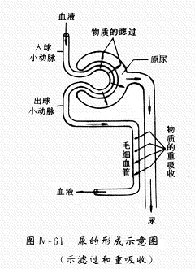

　　内环境的理化性质处于动态平衡中．

　　内环境是细胞与外界环境进行物质交换的媒介。

　　直接参与物质交换的系统：消化，呼吸，循环，泌尿系统

　　间接参与的系统（调节机制）：神经－体液（内分沁系统）－免疫

人体稳态调节能力是有一定限度的．同时调节也是相对的。

**组织水肿形成原因**：

1代谢废物运输困难：如淋巴管堵塞

2渗透问题；血浆中蛋白质含量低

（1、过敏,毛细血管通透性增强，蛋白质进入组织液；2、营养不良；3、肾炎，蛋白尿，使血浆中的蛋白质含量低。）

**尿液的形成过程**

血液流经肾小球时，血液中的尿酸、尿素、水、无机盐和葡萄糖等物质通过肾小球的过滤作用，过滤到肾小囊中，形成原尿。 当尿液流经肾小管时，原尿中对人体有用的全部葡萄糖、大部分水和部分无机盐，被肾小管重新吸收，回到肾小管周围毛细血管的血液里。原尿经过肾小管的重吸收作用，剩下的水和无机盐、尿素和尿酸等就形成了尿液。

**实验一 生物体维持pH值稳定的机制**

本实验采用对对比实验的方法，通过，自来水，缓冲液，生物材料中加入酸和碱溶液引起的pH不同变化，定性说明人体内液体环境与缓冲液相似而不同于自来水，从而说明生物体pH相对稳定的机制

pH

对自来水的处理

对缓冲液的处理

对生物材料的处理

7 7 7

总结：

以上三条曲线变化规律可知，生物材料的性质类似于缓冲物质而不同于自来水，说明生物材料内含有酸碱缓冲物质，从而能维持pH的相对稳定

### 第1节 细胞生活的环境

**一、应该牢记的知识点**

1. 水生单细胞生物直接与水进行物质交换。从水中获得氧和养料，向水中排放代谢废物。如草履虫。
2. **体液**：指多细胞生物体内以水为基础的液体。也是人体内液体的总称。包括细胞内液和细胞外液。
   1. **细胞内液**：指细胞内的液体。包括细胞质基质、细胞核基质、细胞器基质。约占2/3，
   2. **细胞外液**：指存体内在于细胞外的液体。包括血浆、组织液、淋巴。为细胞直接生活的环境，称之为内环境，约占1/3。
   3. **血浆**：指血液中的液体部分。是血细胞生活的内环境。主要含有水、无机盐、血浆蛋白、血糖、抗体、各种代谢废物。
   4. **组织液**：指体内存在于组织细胞间隙的液体。成分与血浆相近。是组织细胞生活的内环境。
   5. **淋巴**：指存在于淋巴管内的液体。是淋巴细胞的生活的内环境。
3. **内环境**：是指人体的细胞外液所构成的体内细胞生活的液体环境。内环境就是细胞外液，**内环境作用**：是体内细胞与外界环境进行物质交换的媒介。
4. **非蛋白氮**：是非蛋白质类含氮化合物的总称，是蛋白质的代谢产物，包括尿素、尿酸、肌酸肌苷、氨基酸、多肽、胆红素和氨等。
5. **细胞外液理化性质**的三个主要方面：渗透压、酸碱度和温度。
6. **渗透压**：

⑴、指溶液中溶质微粒对水的吸引力。

⑵、溶液渗透压的大小与单位体积溶液中溶质微粒的数目成正比。

⑶、血浆渗透压主要与血浆中无机盐、蛋白质的含量有关。

⑷、细胞外液渗透压的90%以上来源于Na+和Cl—。

⑸、内环境渗透压的稳定程度取决于肌体对水盐平衡的调节水平。

⑹、人的血浆渗透压约770Kpa，相当于细胞内液渗透压。

1. **正常人体内环境的酸碱度**：

⑴、血浆接近中性，pH在7.35～7.45之间

⑵、内环境pH能维持相对稳定是因为缓冲物质的存在。

1. **人体细胞外液温度一般维持在**37°C左右。
2. 组织液、淋巴的成分和含量与血浆的相近，但又不完全相同，最主要的差别在于血浆中含有较多的蛋白质，而组织液和淋巴中蛋白质含量较少
3. **稳态**：正常机体通过调节作用，使各个器官、系统协调活动、共同维持内0环境的相对稳定的状态。
4. 内环境稳态指的是内环境的成分和理化性质都处于动态平衡中
5. **稳态的调节**：神经、体液、免疫共同调节
6. **内环境稳态的意义**：内环境稳态是机体进行正常生命活动的必要条件

**二、应会知识点**

1、**细胞液**：特指植物细胞液泡内液体。

2、**内环境**pH值维持稳定的调节：

⑴、缓冲物质：指血液中含有的成对的具有缓冲作用的物质。 缓冲物质由弱酸和强碱盐组成。

|  |  |
| --- | --- |
| 中和碱性物质 | 中和酸性物质 |
| H2CO3 | NaHCO3 |
| NaH2PO4 | Na2HPO4 |
| KH2PO4 | K2HPO4 |

⑵、作用原理：

①、若内环境酸性增强（中和酸性物质）时，如：

C3H6O3 + NaHCO3 → H2CO3 + NaC3H5O3

└→ CO2 + H2O

└→血液CO2 →呼吸中枢兴奋增强→呼吸运动增强 （呼出CO2）

②、若内环境碱性增强（中和碱性物质）时，如：Na2CO3 + H2CO3 → NaHCO3

如果过多，则由肾脏排出多余的部分。

⑶、pH值稳定的意义：保证酶能正常发挥其活性，维持新陈代谢的正常顺利进行。

### 第2节 内环境稳态的重要性

**一、应该牢记的知识点**

1、**内环境理化性质的变化**：

⑴、体温的变化（正常情况下）：

①、不同人的体温不同 ②、不同年龄的人体温不同 ③、不同性别的人体温不同

④、同一人24小时内体温不同。2-4时较低，14-20时最高（差幅不超过 1°C）

⑵、变化原因：新陈代谢

2、**稳态**：指正常机体通过调节作用，使各个器官、系统协调活动，共同维持内环境的相对稳定状态。

3、人体各个器官、系统协调一致地正常运行，是维持内环境稳态的基础。

4、**机体维持稳态的主要调节机制**：神经——体液——免疫

5、**功能上与内环境稳态相联系的系统**：消化系统、呼吸系统、循环系统、排泄系统。

6、**内环境稳态的意义**：内环境稳态是机体进行正常生命活动的必要条件。

7、**内环境需要维持稳态的根本原因**：

⑴、细胞代谢离不开酶的催化作用，酶的活性受温度、PH等影响。

⑵、细胞代谢正常进行要求细胞形态结构正常，渗透压的变化影响细胞的形态和功能。

**二、应会知识点**

1、**体温**：指人体内部的温度。

⑴、**口腔**：36.7—37.7°C（平均：37.2°C） ⑵、**腋窝**：36.0—37.4°C（平均：36.8°C）

⑶、**直肠**：36.9—37.9°C（平均：37.5°C），

最接近人的真实体温；临床上多测定腋下或口腔温度。

体温随年龄增长而缓慢降低；女性体温平均高于男性0.3°C；

2、**体温恒定的意义**：

恒定的体温能够保证酶的活性适合于新陈代谢的需要，从而确保新陈代谢的正常进行。

3、**内环境稳态的具体内容**：pH、温度、渗透压、理化性质和各种化学物质的含量等。

如：血钙、磷含量降低会影响骨自主的钙化，导致儿童患佝偻病、成人患软骨病。血钙含量过高会引起肌无力等疾病。

## 第二章；动物和人体生命活动的调节

### 第1节 通过神经系统的调节

* 神经调节是动物和人体生命活动的主要调节方式。

低等动物（草履虫，变形虫，），植物

应激性

　　　　 反射：高等动物（昆虫，鱼类，哺乳动物，爬行动物）及人

**1、神经调节的结构基础和反射**

**神经调节的基本方式**：反射

**反射：**指在中枢神经系统的参与下，动物体或人体对内外环境变化作出的规律性应答。

**神经调节的结构基础**：反射弧

**反射弧的组成**：感受器→传入神经（有神经节）→神经中枢→传出神经→效应器（包括传出神经末梢、肌肉和腺体）

反射的条件：有神经系统；有完整的反射弧（不能是离体的）

　　　　　非条件反射：先天的，低级的，大脑皮层以下中枢控制，（膝跳反射，眨眼）

反射

条件反射：后天训练的，高级的，大脑皮层中枢控制的。（望梅止渴）

　　　　　　　　　　　　第一信号系统　　直接刺激（人和动物都有）

　　　　　　 第二信号系统　　间接刺激（人类特有的，语言，文字）

实例：吃馒头饱（非条件反射），再看到馒头就饱（条件反射中的第一信号系统），同学给你画了一个馒头你就饱了（第二信号系统）。

**神经系统的结构功能单位——神经元**

**神经冲动**：是指在神经系统中，以电信号的形式沿着神经纤维传导的兴奋。

**神经冲动是怎样产生和传导的？**

**2、兴奋在神经纤维上传导**

* 兴奋：是指动物或人体内的某些组织（如神经组织）或细胞感受外界刺激后，由相对静止状态变为显著活跃状态的过程。
* 兴奋状态：指受刺激后，神经元细胞受刺激部位膜外侧带负电荷，膜内侧带有等量正电荷的状态。
* 兴奋**在神经纤维上**的传导（一**个神经元）：**以电信号（神经冲动）的形式沿着神经纤维的**传导是双向的**；静息时内负外正；兴奋时内正外负，兴奋的传导以膜内传导为标准。 静息电位 → 刺激 → 动作电位→ 电位差→局部电流
* 静息状态(未受到刺激时)：　 　　兴奋状态(受到刺激后)：　　　　 静息状态

外正内负　K＋外流　　 　　　　外负内正　Ｎa+内流　　　　　　 外正内负　Ｎa+外流

* 静息状态：是指在未受刺激时，神经纤维所处于的状态。膜外侧带有正电荷，膜内侧带有等量的负电荷，整个神经元细胞不显示电性。

静息电位：指未受刺激时，神经元细胞膜两侧的电位表现为外正内负。

* 局部电流　 膜外：未兴奋部位 　　　兴奋部位

　　　　　 膜内： 兴奋部位 　　　未兴奋部位（与传导方向相同）

* 传导方式：神经冲动　电信号　动作电位
* 传导方向：双向　不定向

**3、兴奋在神经元之间的传递（多个神经元**）：神经元之间为突触传导。是**单向传导**

* 突触小体：指神经元轴突末梢膨大呈杯状或球状的结构。内有突触小泡，小泡内有神经递质。
* 突触：指突触小体与其他神经元的细胞体、树突或轴突相接触所形成的结构。包括突触前膜、突触间隙、突触后膜。

① 突触的结构 突触前膜 由轴突末梢膨大的突触小体的膜

突触间隙

突触后膜 细胞体或树突的膜

突触小泡（递质）→ 突触前膜→突触间隙→ 突触后膜（有受体）→产生兴奋或抑制

② 由于神经递质只存在于突触前膜的突触小泡中，只能由突触前膜释放，作用于突触后膜，所以是神经元之间的兴奋是单向传递。

③ 在突触传导过程中有电信号→化学信号→电信号的过程，递质通过是以扩散的方式，所以比神经纤维上的传导速度慢。

兴奋在细胞间的传递是单向的，只能由上一个神经元的轴突　　　下一个神经元的树突或细胞体。而不能反过来传递。

神经递质作用于后膜引起兴奋后就被相应的酶分解。

**传递过程**：突触小体内近前膜处含大量突触小泡，内含化学物质——递质。当兴奋通过轴突传导到突触小体时，其中的突触小泡就释放递质进入间隙，作用于后膜，使另一神经元兴奋或抑制。这样兴奋就从一个神经元通过突触传递给另一个神经元。

**因为兴奋通过突触时是单向的，所以兴奋在反射弧上的也是单向的**

**4、**神经系统的分级调节

1. 人的神经系统包括**中枢神经系统**和**周围神经系统｛脑神经**（12对）、**脊神经**（31对）｝
2. 中枢神经系统包括：脑（包括大脑、小脑、脑干、下丘脑），脊髓，
3. 周围神经系统包括：脑和脊髓所发出的神经
4. 周围神经系统受到中枢神经系统的调控；位于脊髓的低级中枢受脑中的相应的高级中枢的调控．

①、大脑：即大脑皮层。是调节机体活动的最高级中枢。

②、小脑：有维持身体平衡的中枢（运动的力量，快慢，方向等）

③、脑干：有调节呼吸运动和循环的中枢

④、下丘脑：内分泌腺活动的调节中枢（血糖平衡．肾上腺激素，性激素，甲状腺激素的分泌）、体温调节中枢、水平衡（渗透压感受器）、生物的节律行为

⑤、脊髓：调节身体运动的低级中枢，（如婴儿排尿、排便、膝跳反射、缩手反射中枢）

**5、大脑的高级功能**：

1. 大脑皮层；高级反射中枢。（有140亿神经元），组成众多神经中枢，是神经系统最高级部位。具有感知外部世界（所有的条件反射；痛觉，渴觉，饿觉，温觉，冷觉）、控制机体的分设活动（感觉中枢躯体运动中枢）、语言、学习、记忆和思考等高级功能。
2. 语言功能：是人脑特有的高级功能，包括与语言、文字有关的全部智力活动，涉及听、说、读、写。
3. 语言中枢：位于人大脑左半球，为人脑特有。
4. 语言中枢功能障碍：

⑴、W区功能障碍：不能写字；能看懂文字，能讲话，能听懂话。

⑵、V区功能障碍：不能看懂文字；能写字，能讲话，能听懂话。

⑶、S区功能障碍：不能讲话；能看懂文字，能写字，能听懂话（运动性失语症）。

⑷、H区功能障碍：不能听懂话；能写字，能看懂文字，能讲话。

学习和记忆相互联系，不可分割，**短期记忆**主要与神经元的活动及神经元之间的联系有关，尤其是海马区有关；**长期记忆**与新突触的建立有关．

### 第2节 通过激素的调节（体液调节）

**1、促胰液素 (人类发现的第一种激素) 的发现**

⑴、法国学者沃泰默（Wertherimer）发现：

①、将稀盐酸注入狗的上段小肠肠腔，能引起胰腺分泌胰液。

②、将稀盐酸直接注入够的血液，不能引起胰腺分泌胰液。

③、切断通向该段小肠的神经，将稀盐酸直接注入血液，能引起胰腺分泌胰液。

⑵、英国科学家斯他林（E . H . Starling）和贝利斯（W . M . Bayliss）根据沃泰默发现假设：

盐酸引起小肠黏膜产生了某种物质，这种物质进入血液，随血液到达胰腺，引起胰液分泌。

⑶、斯他林（E . H . Starling）和贝利斯（W . M . Bayliss）实验：

①、剪取狗的一段小肠，刮下黏膜。

②、将小肠黏膜与稀盐酸混合，加沙子磨碎，制成提取液。

③、将提取液注射到同一条狗的静脉中，发现能促进胰腺分泌胰液。

2、**激素调节**：指由内分泌器官（或细胞）分泌的化学物质对人和动物体的生命活动的进行调节一种方式。激素调节是体液调节的主要内容，体液调节还有CO2的调节。

3、人体主要**内分泌腺**及其**分泌的激素**

⑴、下丘脑：**分泌**促甲状腺激素释放激素（TRH）、促性腺激素释放激素（GnRH）、促肾上腺皮质激素

释放激素（CRH）、生长激素释放激素（CRH）、抗利尿激素（ADH，下丘脑神经细胞合成，垂体释放，作用于肾小管、集合管，促进其对水分重吸收）等。

⑵、垂体：**分泌**生长激素（GH）、促甲状腺素（TSH）、促肾上腺皮质激素（ACTH）、抗利尿激素 （ADH）、催乳素（PRL）等。

**生长激素释放激素（CRH）分泌异常**：①、成年前分泌不足：人患侏儒症；②、成年前分泌过多：人患巨人症；③、成年后分泌过多：人患肢端肥大症

⑶、甲状腺：**分泌**甲状腺激素（化学本质是一种含碘的氨基酸衍生物，其合成需要碘。）

⑷、胸腺：**分泌**几十种胸腺素。

⑸、胰岛：分布在胰腺组织中，主要由A、B两种细胞构成。

分泌激素有：①、胰岛A细胞：主要分泌胰高血糖素；②、胰岛B细胞：主要分泌胰岛素

⑹、肾上腺：肾上腺分为皮质和髓质两部分。肾上腺皮质分泌糖皮质激素，盐皮质激素和性激素。

肾上腺髓质分泌肾上腺素和去甲肾上腺素。

⑺、性腺：包括卵巢(女性)、睾丸(男性)。分泌：性激素（卵巢分泌雌激素和孕激素，睾丸分泌雄性激素）

4、**血糖**：即血液中的葡萄糖。是组织细胞新陈代谢的主要能源物质。**人体正常血糖浓度；0.8-1.2g/L**（80-120mg/dl）

**5、血糖平衡的调节**

血糖平衡起主要作用的两种激素：**胰高血糖素**与**胰岛素**及**肾上腺素。**

血糖调节主要是体液调节（激素调节），其次是神经调节（神经－体液调节）

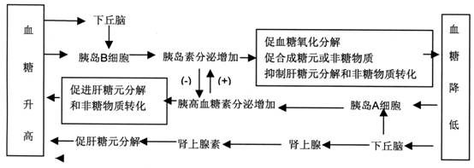

血糖浓度升高—胰岛素（胰岛B细胞分泌）—葡萄糖氧化分解、合成肝糖原肌糖原、转化成脂肪蛋白质

血糖浓度降低—胰高血糖素（胰岛A细胞分泌）—糖原分解、脂肪转化为葡萄糖

⑴、血糖来源：食物：主要来源（主要由小肠消化吸收）；转化：肝糖原水解、细胞糖异生。

⑵、血糖去路：①、呼吸作用：氧化分解供能；②、转化储存：肝脏、骨骼肌细胞内转化成糖原；③、转化储存：大量转化为脂肪，储存在皮下等处。

⑶、生理功能：①、血糖过低：头昏、心慌、四肢无力、严重时会导致死亡。②、血糖过高：形成糖尿。

* **肾脏在血糖代谢中的作用**：

⑴、**肾 小 管**：通过主动运输的方式以重吸收作用完成对原尿中的糖的回收（能力是有限的）。

⑵、**肾上腺素**：肾上腺髓质部分分泌，能促进肝糖原水解，使血糖含量升高。

有关血糖病知识

* **低血糖：**血糖浓度50-60mg/dl，长期饥饿或肝功能减退；导致血糖的来源减少。头昏、心慌、
* **高血糖**：指空腹时血糖含量超过130mg/dL，高于160mg/dl出现尿糖
* **糖尿病**：血糖含量超过160—180mg/dL时，尿中有糖出现的现象。
* **病 因**：胰岛B细胞受损，胰岛素不足，糖进入细胞出现障碍，糖氧化利用发生障碍，糖异生增多，

导致高血糖，能量供应不足，饥饿而多食，血糖升高，导致糖尿。

* **三多一少**：多尿、多饮、多食，增重少。
* **三多一少的原因（病因）**：胰岛素分泌太少；缺乏胰岛素的降血糖作用，使血糖过高，超过肾糖阈。所以出现尿糖时，由于利尿所以多尿，又因为失水很多，所以要多饮，葡萄糖都从尿液排出，所以细胞供能不足，使患都经常出现饥饿，表现为多食。糖代谢也现障碍，供能不足，所以改为体内脂肪和蛋白质分解供能。所以消瘦。
* **尿糖测定**：⑴、试剂：班氏糖定性试剂（CuSO4,Na2CO3）呈蓝色---（临床应用），较稳定；或斐林试剂（CuSO4，NaOH）呈蓝色；尿糖试纸；⑵、方法：班氏试剂1ml + 0.1ml 尿液，混匀，水浴加热至沸腾 2min。⑶、现象：出现砖红色沉淀（证明尿中有糖）
* **糖尿病的防治**：

⑴、目前尚无根治之法。一般为缓解或控制，如：口服降糖药或者注射胰岛素。

⑵、患者饮食：不吃：糖、蜂蜜、巧克力、香蕉、糕点。少吃：马铃薯、藕、芋头等高糖食物及肥肉、油炸食品等高脂肪食物。多吃：粗粮、蔬菜等膳食纤维多的食物。

**6、反馈调节**：是指在一个系统中，系统本身的工作效果，反过来又作为信息调节该系统的工作。体温调节是反馈调节。意义 ：反馈调节是生命系统中非常普遍的体调节机制，它对于集体维持稳态具有重要意义。包括正反馈和负反馈。

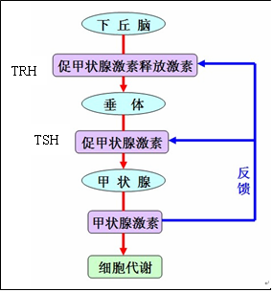

**7、甲状腺激素分泌的分级调节**( 右图)

**例题1：**当你站在寒风中瑟瑟发抖时，你的机体为了抵御寒冷作了哪些反应？这些反应是通过怎样的调节机制实现的？

通过甲状腺激素分泌的分级调节，如下图所示：

当身体的温度感受器受到寒冷等刺激时，相应的神经冲动传到下丘脑。下丘脑会分泌**促甲状腺激素释放激素（TRH）,TRH**运输到**垂体**，促使垂体分泌**促甲状腺激素（TSH）**。TSH随血液运输到甲状腺，促使甲状腺增加**甲状腺激素**的合成和分泌。当血液中的甲状腺激素含量增加到一定程度时，又反过来抑制下丘脑和垂体分泌相关激素，进而使甲状腺激素分泌减少，使得甲状腺激素的**分级调节的反馈调节**。

**例题2：**请根据甲状腺激素分泌的分级调节示意图回答：（1）激素A、B、C分别是**促甲状腺激素释放激素**、**促甲状腺激素**、**甲状腺激素**。

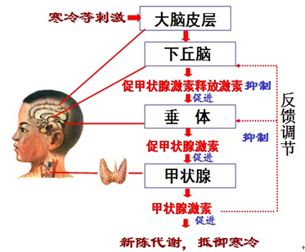

（2）当体内缺乏\_碘\_元素时，将导致激素C的合成受阻，该元素进人甲状腺细胞的运输方式是\_\_**主动运输**\_。

（3）人情绪激动时，血液中的激素C的含量将会\_**升高**\_，这是由于激素A、B量\_**升高**\_所致；如果激素C合成量增多到一定程度，激素A、B合成量将逐渐减少。使激素C不至于分泌过多。以上调节机制称为\_**反馈调节。**

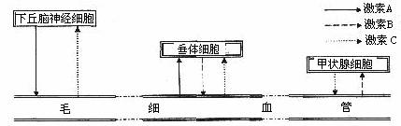

**8、激素调节的特点**

⑴、微量和高效；⑵、通过体液运输（故临床上通过抽取血样来检测内分泌系统的疾病）；⑶、作用于靶器官、靶细胞（甲状腺激素，胰岛素除外）

* **靶器官**、**靶细胞：**⑴、**靶器官**：能被特定激素作用的器官。⑵、**靶细胞**：能被特定激素作用的细胞。

注意：激素一经靶器官、靶细胞接受并起作用后就被灭活了，因此体内需要源源不断地产生激素，以维持激素含量的动态平衡。

**9、人体重要的内分泌器官及激素 （重点掌握）**

|  |  |  |  |
| --- | --- | --- | --- |
| 器官 | 激素种类 | 作用 | 激素失调症 |
| 下丘脑 | ⑴促甲状腺激素释放激素（TRH）  ⑵促性腺激素释放激素（GnRH）  ⑶促肾上腺皮质激素释放激素（CRH）  ⑷生长激素释放激素（CRH）  ⑸抗利尿激素（ADH） | ⑴、作用于垂体，促进垂体合成分泌促甲状腺激素  ⑵、作用于垂体，促进垂体合成分泌促性腺激素  ⑶、作用于垂体，促进垂体合成分泌肾上腺皮质激素  ⑷、作用于垂体，促进垂体合成分泌生长激素  ⑸、下丘脑神经细胞合成，垂体释放，作用于肾小管、集合管，促进其对水分重吸收。 | |
| 垂体 | ⑴、生长激素（GH）  ⑵、促甲状腺素（TSH）  ⑶、促肾上腺皮质激素（ACTH）  ⑷、抗利尿激素（ADH）  ⑸、催乳素（PRL） | ⑴、促进机体生长  ⑵、促进甲状腺激素合成及释放  ⑶、促进肾上腺皮质激素合成及释放  ⑷、下丘脑神经细胞合成，作用于肾小管、集合管，促进其对水分重吸收。  ⑸、刺激乳房发育及泌乳。 | 生长激素释放激素（CRH）分泌异常：  ①、成年前分泌不足：人患侏儒症；②、成年前分泌过多：人患巨人症；③、成年后分泌过多：人患肢端肥大症 |
| 甲状腺 | 甲状腺激素 | ⑴、促进生长发育（作用最明显是在婴儿时期）（脑）  ⑵、促进新陈代谢：产热效应，提高组织的耗氧量，增加产热。  ⑶、正常剂量时，促进蛋白质合成；大剂量时促进糖的吸收和肝糖元的分解，升高血糖，促进脂肪酸氧化，促进蛋白质的分解。  ⑷、神经系统的兴奋性，使心肌收缩力增强，心率加快。 | 甲状腺激素分泌异常：  ①、婴幼儿时期缺乏：发育不良，尤其脑发育有缺陷，人患**呆小症**。  ②、成年后缺乏：食欲不振，体态臃肿，代谢缓慢，智力衰退，反应迟钝等。  ③、成年后过多：食欲旺盛，代谢旺盛，体温偏高，身体消瘦；反应敏捷，性格暴躁等**甲亢症**状。  ④、若饮食缺碘，则可能患甲状腺增生肿大（**地甲症）**。 |
| 睾丸  卵巢 | 性激素 | ⑴、促进性器官发育，维持其成熟状态。  睾丸里产生**雄性激素**：可促进男子主性器官和副性器官发育、成熟，并维持其成熟状态。  卵巢里产生**雌激素**：刺激和促进子宫、输卵管、阴道、外阴等生殖器官的发育、成熟，并维持其成熟状态。  卵巢里产生的**孕激素**：与雌激素配合，两者协同完成女子的月经和生殖生理过程。  ⑵、促进第二性征出现 | |
| 胸腺 | 胸腺素 | 与免疫有关。  培育T淋巴细胞：骨髓的淋巴干细胞通过血液进入胸腺中分化发育成T淋巴细胞。 | |
| 肾上腺 | 肾上腺激素  **糖皮质激素**  **醛固酮**  ⑴、肾上腺雄激素  ⑵、肾上腺素和去甲肾上腺素 | 促进新陈代谢；心跳加速；升血糖；  调节水盐平衡  **保Na 泌K**  ⑴、能帮助人身体快速生长，使肌肉发达，皮肤下面积存脂肪，对体毛的长出和声音的改变都有一定的作用，这种激素男孩女孩都有，但对女孩来说更重要。  ⑵、①、作用于中枢神经系统,提高其兴奋性,使机体处于警觉状态，反应灵敏；  ②、呼吸加强加快，肺通气量增加；  ③、心跳加快，心缩力增强，心输出量增加。血压升高，血液循环加快，内脏血管收缩，骨骼肌血管舒张同时血流量增多，全身血液重新分配，以利于应急时重要器官得到更多的血液供应；  ④、肝糖原分解增加，血糖升高，脂肪分解加强，血中游离脂肪酸增多，葡萄糖与脂肪酸氧化过程增 | |
| 胰岛 | ⑴、胰高血糖素  ⑵、胰岛素 | ⑴、**促进**肝糖原水解成葡萄糖，**促进**脂肪、氨基酸等非糖物质转化成葡萄糖。  ⑵、**抑制**肝糖原水解成葡萄糖，促进脂肪、氨基酸等非糖物质转化成葡萄糖。**促进**肝糖原合成和葡萄糖氧化分解及葡萄糖向脂肪、氨基酸等非糖物质的转化。 | 胰岛素分泌异常：  ⑴胰岛素分泌不足，机体糖代谢障碍，细胞吸收和利用葡萄糖困难，出现高血糖，进而发生糖尿。  ⑵胰岛素严重不足，机体患糖尿病。 |

### 第3节 神经调节与体液调节的关系

**1、神经调节与体液调节的比较**

体液调节：激素等化学物质（激素、CO2、H+、乳酸，和K+，组织胺，等调节因子）通过体液运送的方式对生命活动进行的调节称为体液调节。（激素调节是其主要内容）。

单细胞动物和一些多细胞低等动物只有体液调节。人和高等动物体内，神经调节和体液调节都是机体调节生命活动的重要方式。

神经调节和体液调节的特点比较表

|  |  |  |
| --- | --- | --- |
|  | **神经调节** | **体液调节** |
| **作用途径** | 反射弧 | 体液运输 |
| **反应速度** | 迅速 | 较缓慢 |
| **作用范围** | 准确、比较局限 | 较广泛 |
| **作用时间** | 短暂 | 比较长 |

**2、神经调节与体液调节的关系：**

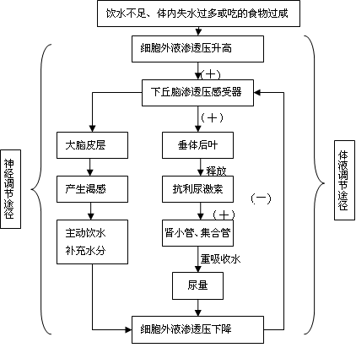

①：不少内分泌腺直接或间接地受到神经系统的调节

②：内分泌腺所分泌的激素也可以影响神经系统的发育和功能

例如：甲状腺激素成年人分泌过多：甲亢过少；甲状腺肿大（大脖子病）；婴儿时期分泌过少：呆小症

**3、神经调节和体液调节的协调**

**神经调节和体液调节二者的结构基础和作用方式都不一样，但是二者又是协调发生作用的。**

**4、水盐平衡调节（神经，体液调节）**

重点知识：

* 抗利尿激素（保水）：下丘脑分泌，垂体释放
* 下丘脑渗透压感受器；大脑皮层是渴觉中枢
* 水的平衡由神经系统和激素共同调节

**5、无机盐调节**

重要知识点：

* 醛固酮激素：　保Na+　　泌K+
* 通过肾脏这条途径的排出特点：钠盐排出特点：多吃多排、少吃少排、不吃不排（正常人容易流失）

　　　　 钾盐排出特点：多吃多排、少吃少排、不吃也排（不进食人容易流失）

* 人体Na+的主要来源是食盐，几乎全部由小肠吸收，主要排出途径是肾脏
* 排水与排盐相伴相随（除通过口腔排出水蒸汽不排盐）

吸钠

泌钾

(＋)

(－)

分泌

(＋)

肾小管、集合管

血钠降低

血钾升高

肾上腺

血钠升高

血钾降低

醛固醇

主要通过主动运输方式重吸收离子

（细胞中线粒体、高尔基体较多－分泌钾）

**6、体温调节**

重点知识点：

* 炎热环境下的调节主要通过增加**散热**来实现，因为机体不产热是不可能的。
* 机体可通过**神经调节肌肉收缩**增加产热（不自主的颤抖，），还可通过肾上腺素、甲状腺素促进代谢来增加产热；但没有激素参与增加散热的调节。
* 体温调节主要是神经调节起主要作用，体液次之，下丘脑是体温调节中枢，大脑皮层是体温感觉中枢
* 感受器：皮肤中的（冷觉感受器，温觉感受器），及内脏感受器，
* 热量的产生：新陈代谢产热，主要是骨骼肌和肝脏，其次是心脏和脑
* **调节方式:神经调节、体液调节、神经—体液调节**

效应器

神经是枢

传入神经

传出神经经

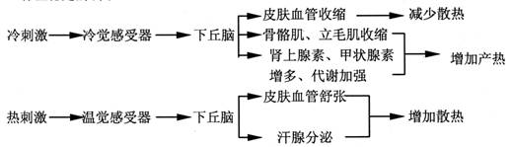

体温调节，有神经调节：如血管，骨骼肌的收缩

有体液调节：如甲状腺激素的分级调节

有神经---体液调节：如肾上腺素的分泌。

**知识点**

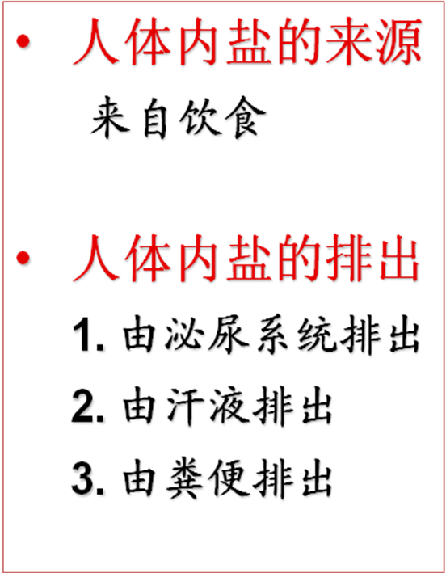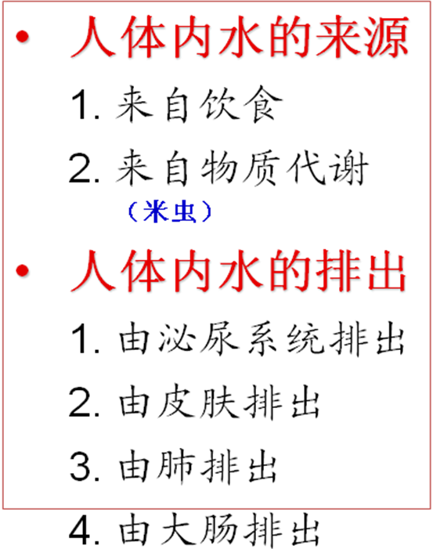

水来源中有代谢产生的水，所以一天从外界摄取的水等排出的水。②水的去路中对水平衡意义最大的是**肾脏排水**，这是唯一可由机体调节的排出途径；每天不摄取水，也是要排尿的，因为尿中含有尿素，对人体有毒，

**练习：（学习去分析正确的答案，增长知识）**

胰高血糖素对小白鼠和人具有相同的生理卫生作用．为了验证“胰高血糖素具有升高血糖的生理卫生作用“请以小白鼠为实验对象设计实验步骤，预测和解释实验应出现的结果，并写也实验结论

**１．实验材料和用具：**

正常实验小白鼠两只，生理盐水，用生理卫生盐水配制的适宜浓度的胰高血糖素溶液，班氏糖定性试剂，注射器，试管，烧杯等．

**２．实验步骤：**

（实验提示：采用腹腔注射给药，给药剂量不做实验设计要求，给药1h后，用注射器在小鼠膀胱处穿刺取尿液．）

**３．实验结果表明的预测，解释和结论**

1. 确定一只鼠为实验鼠，腹腔注射胰高血糖素溶液，另一只鼠为对照鼠，腹腔注射等量的生理盐水
2. 将两支试管分别编号为1号和2号，各加入等量的班氏糖糖定性试剂
3. 给药一小时后，对两只小白鼠采尿液，实验鼠尿液放入1号试管内，对照鼠尿液放入2号试管内。
4. 将两支试管摇匀后，放入盛有开水的烧杯内加热煮沸，待冷却持，观察两支试管溶液颜色的变化。

实验结果和预测，1号试管中应该出现砖红色沉淀，表明实验鼠尿液中有葡萄糖，2号试管中仍为蓝色溶液，表明对照鼠尿液中无葡萄糖

实验结论：实验鼠血糖升高，超过一定数值而出现糖尿，是胰高血糖素具有升高血糖的生理作用所引起的

### 第4节 免疫调节

**一、应该牢记的知识点**

**1、免疫**：是机体识别“自己”排除“非己”以维持内环境的平衡和稳定的一种特殊的保护性生理功能。

简单地说就是：机体免除疾病的机能。

**2、免疫的分类**：分为**非特异性免疫**和**特异性免疫**

⑴、非特异性免疫特点：①、长期进化形成，是免疫的基础。 ②、具有先天性，生来就有。

③、不具专一性，不具特殊针对性。 ④、出现快，作用范围广，强度较弱。

⑵、特异性免疫特点： ①、以非特异性免疫为基础。 ②、具后天性，出生后形成。

③、具专一性，具特殊针对性。 ④、出现慢，针对性强，强度较强。

**3、**免疫分为；**体液免疫**（主要是B细胞起作用）、**细胞免疫**（主要是T细胞起作用）

**4、免疫系统的组成**

⑴、**免疫器官**：是免疫细胞生成、成熟或集中分布的地方，包括**骨髓、胸腺、脾、淋巴结**、扁桃体。

⑵、**免疫细胞**：吞噬细胞、淋巴细胞（包括：**T淋巴细胞（**记忆T细胞，效应T细胞）（在胸腺中成熟）和**B淋巴细胞（**记忆B细胞，效应B细胞（也叫浆细胞）（在骨髓中成熟））等

⑶、免疫活性物质：抗体、淋巴因子、溶菌酶等

5、**免疫系统的功能**：防卫功能、监控和清除功能（癌症问题）。

6、**免疫的三道防线**：

**非特异性免疫**（先天免疫）：

第一道：皮肤、黏膜。（痰，烧伤）

第二道：体液杀菌物质（如溶菌酶）、吞噬细胞（伤口化脓）。

**特异性免疫**（获得性免疫）：

第三道：体液免疫和细胞免疫（最主要的免疫方式），其中发挥免疫作用的主要是淋巴细胞（T淋巴细胞和B淋巴细胞）。

7、**抗原**：指能够引起机体产生特异性免疫反应的物质。主要是外来物质，如病毒、细菌表面的蛋白质等。

**抗原的本质**：蛋白质或糖蛋白；

**抗原的特性**：异物性（外来物质），大分子性（相对分子质量很大），特异性（只与相应的抗体或效应T细胞发生特异性结合）

8、**抗体**：指浆细胞（效应B细胞）分泌的特异性免疫球蛋白。

本质 ：**球蛋白，专门抗击抗原的蛋白质，**

存在：主要存在于血清中，其它体液中也含有**。**（特异性）

分类：抗毒素，凝集素，沉淀素，溶解素。

功能： 抗体与抗原结合产生细胞集团或沉淀，从而抑制抗原的繁殖或对人体细胞的黏附（并不能直接杀死抗原）最后被吞噬细胞吞噬消化。

**9、淋巴细胞的产生过程：**

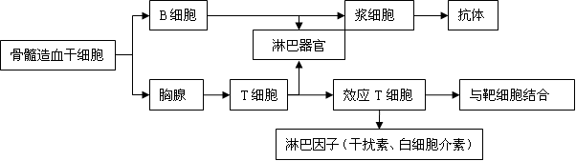

功能1）增强淋巴因子的杀伤力；2）能够诱导产生更多的淋巴因子（白细胞介素-2）

**10、体液免疫过程：（抗原没有进入细胞）**

记忆B细胞的作用：可在抗原消失很长一段时间内保持对这种抗原的记忆，当再接触这种抗原时，能迅速增殖和分化，产生浆细胞从而产生抗体。（有的记忆细胞可以保留一辈子，如天花病毒，有的则很短，如流感病毒）

抗体与抗原结合产生细胞集团或沉淀，最后被吞噬细胞吞噬消化

浆细胞 抗体

抗原——吞噬细胞——T细胞——B细胞

记忆B细胞

**11、细胞免疫过程：（抗原进入细胞）**

**体液免疫**

抗原

吞 噬

细 胞

（处理）

（呈递）

T

细胞

B

细胞

（识别）

记忆B细胞

效应B细胞

识别别识别别

抗体与抗原结合

形成沉淀

感应阶段

反应阶段

效应阶段

(二次免疫)

记忆T细胞

侵入细胞的抗原 T细胞

效应T细胞

效应T细胞作用：使靶细胞裂解，抗原暴露，暴露的抗原会被吞噬细胞吞噬消化

**12、体液免疫与细胞免疫的联系**

⑴、二者各有独特作用，亦可相互配合，共同发挥免役效应。

⑵、体液免役主要针对细胞外毒素，依靠特异抗毒素完成。

⑶、体液免役主要是抗体、溶菌酶等的作用。

⑷、细胞免役针对异体组织，或吞噬或消化溶解，或将其释放到体液中去。

⑸、二者共同针对细胞内寄生物时：体液免役先发挥作用，阻止其传播和感染。

若已经完成感染，则细胞免役将抗原释放到体液中再由体液免役消灭。

过敏反应：再次接受过敏原

**13、免疫失调疾病** 自身免疫疾病：类风湿关节炎、系统性红斑狼疮，风湿性心脏病

免疫缺陷病 ： 艾滋病（AIDS）-HIV先天性免疫缺陷病

**14、免疫失调引起的疾病**—**过敏反应**

⑴、**概念**：是指已免役的机体在再次接受相同物质的刺激时所发生的反应。是**免疫系统过于强大的结果。**

⑵、**特点**：发作迅速、反应强烈、消退较快。一般不会破坏组织细胞，不引起组织损伤。具有明显的遗传倾向和个体差异。

⑶、**过敏源**：是指引起过敏反应的物质。如花粉、鱼虾、牛奶、蛋类、室内尘土、青霉素、磺胺、奎宁等。

⑷、**过敏症状**：

* 皮肤过敏：红肿、寻麻疹等。
* 呼吸道过敏：流涕、喷嚏、哮喘、呼吸困难等。
* 消化道过敏：呕吐、腹痛、腹泻等。
* 严重过敏：支气管痉挛，窒息，或过敏性休克而死亡。

⑸、**过敏反应与典型的体液免疫反应的区别**：

|  |  |  |  |
| --- | --- | --- | --- |
| 相同点 | 差异 | **过敏反应（免疫功能过高）** | **体液免疫反应** |
| **抗体来源相同，**都来源于效应B细胞 | **激发因素** | * 过敏源 * 过敏原只针对部分人． | * 抗原 * 抗原针对所有人，抗原包括过敏原。 |
| **抗体成分**都是球蛋白 | **反应时机** | 第二次接触过敏源 | 第一次接触抗原 |
|  | **抗体分布场所不同，作用结果不同** | 吸附分布于呼吸道、消化道和皮肤细胞的表面 | 分布于血清、组织液中和外分泌物中 |
|  | **反应结果** | 细胞释放组织胺引发 | 使抗原沉淀或形成细胞集团 |
|  | **作用机理** | 过敏反应中的抗体再次入侵的抗原相结合，表现出过敏特征。 | 免疫作用的中的抗原与特异性抗原结合，消灭抗原 |

其他**免疫失调引起的疾病**：自身免疫疾病：类风湿、系统性红斑狼疮；免疫缺陷病：艾滋病

⑹过敏原理：

吸附

刺激

再次

过敏原

抗体

细胞

过敏原

释放组织胺

血管通透增强，毛细血管扩张，平滑肌收缩，腺体分泌增强

全身过敏反应（过敏性休克）

呼吸道过敏反应（过敏性鼻炎，支气管哮喘）

消化道过敏反应（食物过敏性胃畅炎）

皮肤过敏反应（荨麻疹，湿疹、血管性水肿）

**15、免疫学的应用**

①免疫预防：注射疫苗，种痘，注入抗原激发产生抗体（人工免疫）

②免疫治疗：注入抗体，淋巴因子，胸腺素等，

③移植器官：器官被认为是抗原，起排斥作用的主要是Ｔ淋巴细胞，手术成败关键取决于供者与受体的ＨＬＡ（糖蛋白，组织相容性抗原）是否相同．一半以上相同就可，长期服用免疫抑制药物．使免疫系统变得迟钝．

**16、有关艾滋病的知识点（AIDS）**

* HIV病毒，攻击人类的Ｔ淋巴细胞，最终导致人类的免疫系统全部丧失，而最后直接死于病毒感染或恶性肿瘤等疾病．
* 病毒存在于：精液，血液，尿液，乳汁，泪液等体液中．
* 传播途径；性滥交，毒品注射，输血，未消毒的品具．母婴传染．
* 潜伏期：2-10年．后得病．2年内死亡．
* HIV病毒：RNA病毒。突变率高，不易找到药物

**17、病毒的增殖过程**：

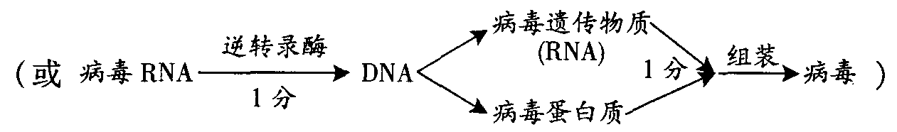

**二、应会知识点**

**▲抗原和抗体：**

1、抗原：

⑴、概念：指能引起机体产生特异性免疫反应的物质。

⑵、特点：

①、异物性：外来物：如病毒、细菌、花粉等。内源物：如癌细胞。

②、大分子性：通常为相对分子量大于10000的大分子。

③、特异性：一种抗原只能与相应的抗体或者效应T细胞发生特异性结合。

④、抗原决定簇：抗原物质表面某些决定抗原特异性特定化学基团。是免疫细胞识别抗原的重要依据。

⑶、性能：

①、刺激机体产生抗体或效应细胞。 ②、能和相应抗体或效应细胞发生特异性结合。

2、抗体：机体受抗原刺激产生的能与抗原发生特异性结合的具有免疫功能的球蛋白。

* + - 分布：主要分布在血清中，其他体液和外分泌液中也有分布。
    - 化学本质：球蛋白。
    - 产地：浆细胞。
    - 组成：抗毒素：能特异性中和外毒素的成分。 凝集素：使细菌发生特异性凝集的成分。

**▲体液免疫：**

1、概念：侵入体液的抗原被体液中相应抗体消灭。

2、过程：

⑴、感应阶段：抗原进入机体

①、少数抗原直接作用于B淋巴细胞

②、多数抗原被吞噬细胞摄取、处理、暴露其内部抗原决定簇。

③、吞噬细胞将处理过的抗原呈递给T细胞。

④、T细胞分泌淋巴因子

⑵、反应阶段：B细胞受抗原（处理过或未处理过）刺激分裂分化形成浆细胞和记忆细胞。

①、小部分B细胞成为记忆细胞（保持对抗原的记忆，这部分细胞长期保存。）。

②、大部分B细胞因抗原刺激成为浆细胞，开始产生抗体。

③、记忆细胞再遇同种抗原刺激后迅速分裂分化为大量浆细胞。

⑶、效应阶段：浆细胞产生的抗体与相应的抗原发生特异性结合，发挥免疫效应。

⑷、抗体工作原理：

①、抗体与细菌结合，抑制细菌繁殖或对宿主细胞的黏附而防止感染。

②、抗体与病毒结合，使其失去侵染和破坏宿主细胞的能力。

③、与抗原结合形成沉淀或细胞集团，便于吞噬细胞吞噬消化。

**▲细胞免疫：**

1、概念：凡是由免疫细胞发挥效应以清除异物的作用即称为细胞免疫。参予的细胞称为免疫效应细胞。

2、过程：

⑴、感应阶段：抗原进入机体（类似体液免疫）

⑵、反应阶段：T细胞受抗原刺激。

①、T细胞接受抗原刺激后少数分裂分化成为记忆细胞（保持对抗原的记忆，这部分细胞长期保存。）。

②、T细胞接受抗原刺激后多数分裂分化成为效应T细胞。

③、记忆细胞再遇同种抗原刺激后迅速分裂分化为大量效应T细胞。

⑶、效应阶段：效应T细胞与靶细胞接触→激活靶细胞内溶酶体酶→靶细胞通透性改变，

渗透压变化→靶细胞裂解死亡，抗原暴露→抗体杀灭抗原。

※ 淋巴因子：T细胞释放的可溶性免疫活性物质。

如白细胞介素、干扰素等，能加强相关细胞的作用发挥免疫效应。

病毒，麻风杆菌，结合杆菌均主要通过细胞免疫被清除

效应T细胞作用：使靶细胞裂解，抗原暴露，暴露的抗原会被**吞噬细胞**吞噬消化。

3、细胞免疫的作用机理：

效应T细胞与靶细胞接触，激活靶细胞内的溶酶体酶，使靶细胞通透性改变，渗透压变化，最终导致细胞裂解死亡。

4、体液免疫与细胞免疫的关系：

如果体液免疫消失，细胞免疫也将会消失，同时进行，相辅相成。（实例：如果有较低强的病毒入侵，则首先经过体液免疫，然后再经过细胞免疫，最后再由体液免疫中的抗体把它粘住，后最吞噬细胞消灭。）

**▲与免疫有关的细胞**

1、吞噬细胞（即白细胞）：

来源：造血干细胞。

功能：处理抗原，呈递给T细胞。吞噬“抗原—抗体”结合体，消化消灭抗原。

2、B细胞（淋巴B细胞）（大部分产生后很快死亡）：

来源：造血干细胞。

功能：识别抗原，受抗原刺激增殖分化为浆细胞和记忆B细胞。

3、T细胞（淋巴T细胞）（大部分产生后很快死亡）：

来源：造血干细胞在胸腺内发育形成。

功能：识别抗原，分泌淋巴因子。受抗原刺激后增殖分化为效应T细胞和记忆T细胞。

4、浆细胞：

来源：B细胞或记忆B细胞。

功能：分泌抗体。

5、效应T细胞：

来源：T细胞或记忆T细胞。

功能：（分泌淋巴因子）；与靶细胞结合发挥免疫效应（裂解靶细胞释放抗原）

6、记忆细胞：

来源：记忆B细胞来源于B细胞的增殖分化。记忆T细胞来源于T细胞的增殖分化。

功能：识别抗原，增殖分化成相应的效应细胞。

**▲免疫失调引起的自身免疫疾病（免疫功能过高）：**

1、自身免疫：在特殊情况下，人体免疫系统对自身成分所引起的作用。

2、自身免疫疾病：因自身免疫反应而对自身的组织和器官造成损伤并出现了症状的现象。

3、病例：类风湿性关节炎；系统性红斑狼疮等。

风湿性心脏病：酿脓链球菌　→ 抗体　→ 酿脓链球菌

└→ 心脏瓣膜 → 损伤心脏（风湿性心脏病）

**▲免疫缺陷疾病：**

1、概念：由于机体免疫功能不足或者缺乏而引起的疾病。

2、分类：

⑴、先天性免疫缺陷病：由于遗传造成，生来就有。

⑵、获得性免疫缺陷病：由于疾病或其他因素造成，后天形成。

3、AIDS：获得性免疫缺陷综合症

⑴、病毒：HIV，RNA作遗传物质。

⑵、病理：HIV病毒攻击免疫系统，破坏T细胞，免疫功能完全丧失。

⑶、病症：初期：全身淋巴结肿大，不明原因的发热，夜间盗汗，食欲不振，精神疲乏。

后期：肝、脾肿大，并发恶性肿瘤，极度消瘦，腹泻，便血，呼吸困难，心力衰竭，

中枢神经系统麻痹，死亡。

⑷、传播途径：性传播，血液传播，母婴传播。

⑸、预防措施：①、洁身自好，不性滥交；②、不共用牙刷、剃须刀。③、不用未经消毒的器械纹眉、穿耳。

④、不使用未经严格消毒的医疗器械。⑤、不输入未经严格检验的血液或血制品。

## 第三章：植物的激素调节

### 第1节 植物生长素的发现

**一、生长素的发现**

1、C.R.Darwin1880年研究光照对植物胚芽鞘生长的影响时有什么发现？做了怎样的推测？（P46图3-1）

⑴、达尔文试验发现：

①、胚芽鞘受单侧光照射弯向光源生长。

②、切去胚芽鞘的尖端，胚芽鞘不生长也不弯曲。

③、用锡箔小帽将胚芽鞘的尖端罩住，胚芽鞘直立生长。

④、单侧光只照射胚芽鞘的尖端，胚芽鞘向光源弯曲生长。

⑵、达尔文提出：单侧光照射使胚芽鞘的尖端产生某种刺激，这种刺激传递到胚芽鞘下部的伸长区，

造成背光面比向光面生长快，因而出现向光性弯曲。

2、鲍森•詹森（P.Boysen-Jensen）实验是怎样做的？证明了什么？（P47图3-2）

⑴、第一步：切去胚芽鞘的尖端，单侧光照射；胚芽鞘不生长也不弯曲。

⑵、第二步：切去胚芽鞘的尖端，放上一小块琼脂，然后再将胚芽鞘尖端放在琼脂上，单侧光照射；

胚芽鞘向光源方向弯曲生长。

⑶、证明：胚芽鞘尖端产生的刺激可以透过琼脂片传递给下部。

3、拜尔（A .Paal）实验是怎样做的？证明了什么？（P-47图3-3）

⑴、切去胚芽鞘的尖端，再侧放在切去尖端的胚芽鞘上；黑暗中，胚芽鞘朝向侧放尖端的对侧弯曲。

⑵、证明：胚芽鞘的弯曲生长是因为尖端产生的刺激在其下部分布不均匀造成的。

4、荷兰科学家（F.W.Went）在试验中有什么发现？他的试验证明了什么？

⑴、1928年温特试验及发现：（P47图3-4）

①、切取胚芽鞘尖端，置于琼脂块上数小时后，移走胚芽鞘尖端，将琼脂切成小快。

②、把接触过胚芽鞘尖端的琼脂小快放置在切去尖端的胚芽鞘的一侧。

发现：胚芽鞘朝向放置琼脂小块的对侧弯曲。

③、对照：把未接触过胚芽鞘尖端的琼脂小快放置在切去尖端的胚芽鞘的一侧。

　 　发现：胚芽鞘不弯曲。

⑵、温特试验结论：①胚芽鞘尖端确实产生某种物质。②该物质能从胚芽鞘尖端运输到尖端下部。

③该物质能引起尖端下部某些部分生长。

**二、生长素的产生、运输和分布**

**1、植物的向光性**：指在单侧光的照射下，植物朝向光源方向生长的现象。

**2、植物向光性原理**：由于生长素分布不均匀造成的。单侧光照射后，胚芽鞘背光一侧的生长素含量多于向光一侧，因而引起两侧生长不均匀，从而造成向光弯曲。

3、琼脂块有吸收、运输生长素的作用；

4、胚芽鞘尖端产生生长素；

5、感光部位是胚芽鞘尖端，弯曲部位是胚芽鞘尖端下面的一段；

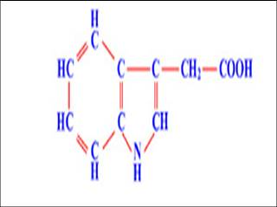

**6、什么是生长素**？**有哪些物质具有生长素效应**？

⑴、**生长素**就是**吲哚乙酸**（IAA），（化学结构式见右图）。

⑵、苯乙酸（PAA）、吲哚丁酸（IBA）等也都具有生长素效应。

**7、生长素在植物体内的产生、运输和分布是怎样的？**

⑴、**生长素合成部位**：主要是幼嫩的芽、叶和发育的种子。合成生长素的原初底物是色氨酸。色氨酸经过一系列反应可转变成生长素

⑵、**运输**：表现为极性运输——只能从形态学上端运输到形态学下端，不能反过来。运输方式为主动运输。

⑶、**分布**：各个器官中都有分布，但相对集中地分布在生长旺盛的部位。

**8、植物激素**：由植物体内产生的，能从产生部位运送到作用部位，对植物的生长发育有显著影响的微量有机物。

**植物生长调节剂**：人工合成的对植物的生长发育有调节作用的化学物质

9、胚芽鞘中感受光刺激的部位在胚芽鞘尖端；向光弯曲部位在胚芽鞘尖端下部；产生生长素部位在胚芽鞘尖端

**10、生长素的运输**

①、横向运输（只发生在胚芽鞘尖端）：在单侧光刺激下生长素由向光一侧向背光一侧运输

②、纵向运输（极性运输，主动运输）：从形态学上端运到下端，不能倒运

③、非极性运输：自由扩散，在成熟的组织，叶片，种子等部位．

### 第2节 生长素的生理作用

**一、生长素的生理作用**

1、生长素不直接参与细胞代谢，而是给细胞传达一种调节代谢的信息；

2、生长素的作用：表现出两重性（低浓度促进生长，高浓度抑制生长）：既可促进生长也可抑制生长；既能促

进发芽，也能抑制发芽；既能防止落花落果，也能疏花疏果。

生长素发挥的作用与浓度、植物细胞的成熟情况和器官的种类（根 < 芽 < 茎）有关。

3、**生长素的应用**：a. 促进细胞的生长（伸长）；

b. 促进果实发育（培养无籽番茄：花蕊期去掉雄蕊（未授粉），用适宜浓度的生长素类似物涂抹柱头）；

c. 促进扦插枝条生根（用低浓度生长素浸泡扦插的枝条下部促进扦插的枝条生根）；

d. 防止果实和叶片脱落（喷洒水果，柑，桔）；

e．顶端优势：顶端产生的生长素运输给侧芽抑制侧芽的生长，去除顶端优势就是去除顶芽

f．除草剂（高浓度抑制植物生长，甚到杀死植物）

4、植物体各个器官对生长素的最适浓度不同：茎 > 芽 > 根；

敏感度不同；根＞芽＞茎（横向生长的植物受重力影响而根有向地性，茎有背地性）

许多禾本科植物倒扶后可以自己站起来，

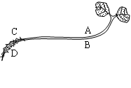

**例题：**D>C, B>A,

**原因**：由于重力的作用，生长素都积累在近地面，D点和B点和生长素都高于C点和A点，又由于根对生长素敏感，所以，D点浓度高抑制生长，长的慢，而C点浓度低促进生长，长的快。根向下弯曲（两重性）。而茎不敏感，所以B点促进 生长的快，而A点促进生长的慢。所以向上弯曲。

根的向地性与顶端优势中的生长素的作用原理相同，都是体现两重性。

茎的背地性与向光性中的生长素的作用原理相同。

顶端优势：顶芽产生的生长素向下运输在侧芽附近积累，侧芽对生长素浓度比较敏感，因此受到抑制，顶芽不断生长，侧芽被抑制的现象（松树）

说明：生长素的极性运输是主动运输；生长素具有两重作用．

应用：棉花摘心促进多开花，多结果．园林绿篱的修剪．

解除顶端优势就是去除顶芽（棉花摘心）

**二、植物的感性运动和向性运动**

1，感性运动与向性运动

①植物受到不定向的外界刺激而引起的局总运动．称为**感性运动**．（含羞草叶片闭合）

②植物受到一定方向的外界刺激而引起的局总运动．称为**向性运动**．（向光性，向水性）

2、向性运动有哪些具体表现？

⑴、向性运动：是指由于单一方向刺激而引起的定向运动。

⑵、表现：茎的负向地性（即“背地性”或“负向重力性”）、茎的向光性、根的向重力性、叶镶嵌等。

3、植物的向性运动与感性运动的区别：

**向性运动**的**外因**是单一方向刺激，**感性运动**的**外因**是多方向同时刺激；

**向性运动**的**结果**是运动具有定向性，**感性运动**的**结果**是运动不具有定向性。

实例：含羞草受到震动是小叶闭合，是感性运动。

4、引起植物向性运动的内、外因素及实质：

外因：单一方向的刺激；内因：植物体内生长素的不均匀分布。

实质：单一方向刺激引起植物体内生长素分布不均匀造成的生长速度不同。

5、向日葵、萝卜的向光性原因

向日葵、萝卜受到单侧光刺激时，向光侧、背光侧生长素含量基本相同，向光侧抑制生长的物质比背光侧多，所以，向光侧生长慢于背光侧，造成向光弯曲生长。

### 第3节 其他植物激素

果实的发育过程：

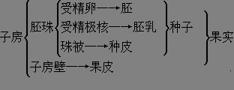

1. 植物激素：由植物体内产生、能从产生部位运送到作用部位，对植物的生长发育有显著影响的微量有机物。

特点：内生的，能移动，微量而高效

1. 植物生长调节剂：人工合成的对植物的生长发育有调节作用的化学物质（2.4－Ｄ，NAA，乙烯利）
   1. **赤霉素（GA）**：合成部位：未成熟的种子、幼根、幼叶

主要作用：促进细胞的伸长引起植株增高（恶苗病，芦苇伸长），促进麦芽糖化（酿造啤酒），促进性别

分化（瓜类植物雌雄花分化），促进种子发芽、解除块茎休眠期（土豆提前播种），果实成熟，

抑制成熟和衰老等

* 1. **脱落酸 （ABA）：**合成部位：根冠、萎焉的叶片

分布：将要脱落的组织和器官中含量较多

主要作用：抑制生长，表现为促进叶、花、果的脱落，促进果实成熟，抑制种子发芽、抑制植株生长，

提高抗逆性（气孔关闭），等

* 1. **细胞分裂素(CK)** ：合成部位：根尖

主要作用：促进细胞分裂（蔬菜保鲜），诱导芽的分化，促进侧芽生长，延缓叶片的衰老等

* 1. **乙烯：**合成部位：植物体各个部位

主要作用：促进果实的成熟

## 第四章：种群和群落

### 第1节 种群的特征

**一、种群密度的调查方法**

**1、种群：**一定区域内同种生物所有个体的总称

**群落**：一定区域内的所有生物

**生态系统**：一定区域内的所有生物与无机环境

**地球上最大的生态系统**：生物圈

**2、种群密度：**指种群在单位面积或单位体积中的个体数量。**种群密度是种群最基本的数量特征**。

**3、种群密度调查方法有哪些？**

⑴、标志重捕法（调查取样法、估算法）：

* 在被调查种群的活动范围内，捕获一部分个体，做上标记后再放回原来的环境，经过一段时间后再进行重捕，根据重捕到的动物中标记个体数占总个体数的比例，估算种群密度。
* 种群数量＝第一次捕获并标志数×第二次捕获数÷第二次捕获中有标志数

⑵、样方法：

* 在被调查种群的分布范围内，随机选取若干个样方，通过计算每个样方内个体数，求得每个样方的种群密度，以所有样方种群密度的平均值作为该种群密度的估算值。
* 常用取样方法：五点取样法、等距离取样法。

**4、种群密度调查方法注意事项**

⑴、标志重捕法（调查取样法、估算法）：

适用于活动能力比较强的生物种群密度的调查。重捕时间的确定要注意：间隔不可过长，以免因种群内部个体的出生和死亡引起误差。

⑵、样方法：

适用于活动能力较弱的生物种群密度调查。样方多少、大小的确定要有代表性，不可偏重过密集或稀疏。

⑶、具有趋光性的昆虫，可以采用黑光灯灯光诱捕的方法。

**5、种群密度调查有什么必要性？**

农林害虫的监测和预报、渔业捕捞强度的确定、草原载畜量的确定等都依赖种群密度的数据。

**6、种群有哪些特征？**

包括**种群密度**、**出生率**和**死亡率**、**迁入率**和**迁出率**、**年龄组成**、**性别比例**等。

**4、什么是出生率和死亡率？**

⑴、出生率：单位时间内新产生的个体数目占该种群个体总数的比率。如1983年我国年平均千人出生18.62人，即1.862%

⑵、死亡率：单位时间内死亡的个体数目占该种群个体总数的比率。

⑶、出生率和死亡率是种群大小和密度变化的主要决定作用。**是预测种群发展趋势的主要依据**。

**5、什么是迁入率和迁出率？**

⑴、迁入率：单位时间内迁入的个体数目占该种群个体总数的比率。

⑵、迁出率：单位时间内迁出的个体数目占该种群个体总数的比率。

**迁入率和迁出率是种群大小和密度变化的次要决定作用，是研究城市人口变化不可忽视的因素。**

**6、年龄组成：**是指种群中各年龄期的个体数目比例。**年龄组成预测种群密度变化趋势的重要指标。**包括：

①、增长型：幼年个体较多，年老个体数目较少的种群。

②、稳定型：各年量期个体数目比例适中的种群。

③、衰退型：幼年个体数目较少，年老个体数目较多的种群。

**7、性别比例：**是指种群中雌、雄个体数目比例。**性别比例在一定程度上影响种群密度**。

### 第2节 种群数量的变化

**1、种群的数量变化有哪些？** 包括增长、波动、稳定、下降。

**2、影响种群数量变化的因素：**

⑴、环境因素：食物、生存空间、气候、敌害等。

⑵、内部因素：出生率、死亡率，年龄组成，性别比例，迁入率、迁出率。

**3、种群增长曲线：**

⑴、**“J”型增长曲线**：无限增长曲线，呈指数增长的曲线，时间的增长率为常数。

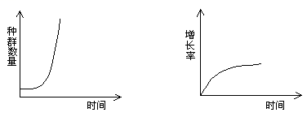

* 条件：理想状态或实验室条件下，生物生存空间、食物充裕，气候适宜，没有敌害。生物新迁到一个新的环境中。与密度无关
* 计算模型：；其中*N*0为种群初始数量；*t*为时间；*Nt*为*t*年后种群数量；*λ*为种群年增长倍数
* （自然界中有类似细菌在理想条件下种群增长率保持不变的形式）
* **曲线J型分析**：用达尔文的观点，是由于生物具有过度繁殖的特性

⑵、**“S”型增长曲线**：

* “S”型曲线：种群经过一定时间的增长后，数量趋于稳定的增长曲线。
* **条件**：在自然条件下，资源和空间都是有限的，与密度有关
* **K值**：又称为**环境容纳量**。即在环境条件不受破坏的情况下，一定空间中所能维持的种群最大数量。
* **K/2 点**：种群增长速率最大时刻。是渔业捕捞、森林采伐的理想时期。害虫防治应在此点到来之前开始。（图中的c点）。N<K/2时，种群增长率增大；N>K/2时，种群增长率降低。
* 曲线“S”型分析：ab:表示适应环境；bd:呈指数增长；e:稳定期，激烈斗争期，出生率＝死亡率，种群会停止增长或动态稳定（生存斗争的结果）；图中阴影部分表示：；由于环境阻力导致种群个体数实际增长与理论值的差异或由于生存斗争，被淘汰的个体数量。
* “S”增长曲线的时间与增长率的关系不是常数（如图）

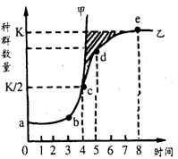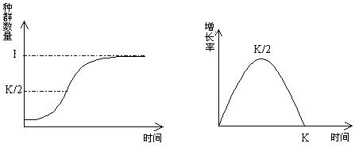

**4、种群数量波动和下降的原因：**

在自然界中，影响种群的因素有很多，如：**气候**、**食物**、**天敌**、**传染病等**，所以大多数种群的数量总是在**波动**中，在不利的条件下，种群的数量还会**下降或消亡**。

### 第3节 群落的结构

**群落的特征：物种组成，种间关系，空间结构，**其中**物种组成**是**区别不同群落**的**重要特征**

1、**生物群落**：指在同一时间内聚集在一定区域中各种生物种群的集合。

2、**丰富度**：指群落中物种数目的多少。群落中物种越多，丰富度越高。越靠近热带地区，单位面积内的物种越丰富。冻原的丰富度很低。

3、**种间关系**：是指不同种生物之间的关系。包括**互利共生**、**互利共栖**、**寄生**、**竞争**、**捕食**。

* **互利共生**：指两种生物生活在一起，互相依存，彼此有利。互利共生的两种生物一旦分开，至少有一方不能很好生活的现象（**如图甲、A**）。如根瘤菌、大肠杆菌，白蚁，地衣等，“同生共死”
* **互利共栖**：两种生物生活在一起，互相依赖，彼此有利，即使分开，都能很好生活的现象。
* **寄生**：指一种生物(寄生者)寄居于另一种生物(寄主)的体内或体表，摄取寄主的养分维持生活。寄生只对寄生者一方有利，对寄主有害(图B)。蛔虫、绦虫、虱子、蚤、蚊子、菟丝子，**靠吸取对方营养**为食
* **竞争**：指两种或两种以上生物互相争夺资源和空间的现象。竞争的结果常表现为相互抑制，有时表现为一方占优势，另一方处于劣势甚至灭亡。生活习性越相近，斗争越激烈（竞争关系）（如图丙、C）。不同种生物争夺食物和空间（如羊和牛），强者越来越强弱者越来越弱“你死我活”。
* **捕食**：一种生物以另一种生物为食的现象(**如图乙、D)**。曲线波动，直接获取对方能量，不会有任何一方消灭

**4、群落的空间特征**：包括**水平结构**和**垂直结构**。均匀分布，随机分布，成群分布，**自然界中成群分布最为常见**

**5、群落的垂直结构**：是指生物群落在垂直方向上的分层现象。植物群落在垂直方向上的分层是因为与光的利用有关。动物群落在垂直方向上的分层与食物有关。

**6、群落的水平结构**：是指生物群落在水平方向上的分带现象。群落的水平结构与地形变化、土壤湿度、盐碱度以及动物和人的影响有关。

**7、生态学**：是研究生物与生物之间以及生物与无机环境之间相互关系的科学。

**8、生态因素**：环境中影响生物的形态、生理和分布等因素。包括生物因素和非生物因素。

**9、种内关系**：同种生物的不同个体之间的关系。包括种内斗争和种内互助。

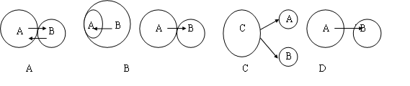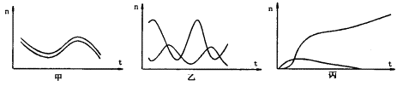

**10、种间关系比较**

|  |  |  |  |  |
| --- | --- | --- | --- | --- |
| 关系名称 | 数量坐标图 | 能量关系图 | 特 点 | 举 例 |
| **互利共生** |  |  | 相互依赖，彼此有利；如果彼此分开，则双方或者一方不能独立生存。数量上两种生物同时增加，同时减少，呈现出“同生共死”的同步性变化 | 地衣；大豆与根瘤菌 |
| **寄 生** | 无 |  | 对宿主有害，对寄生生物有利；如果分开，则寄生物难以单独生存，而宿主会生活得更好 | 蛔虫与人；噬菌体与被侵染的细菌 |
| **竞 争** |  |  | 数量上呈现出“你死我活”的同步性变化，  图a：两种生物生存能力不同，如；  图b：生存能力相同  （AB起点相同，为同一营养级） | 牛与羊；农作物与杂草 |
| **捕 食** |  |  | 一种生物以另一种生物为食，数量上呈现出“先增加者先减少，后增加者后减少”的不同步变化。AB起点不相同，两种生物数量（能量）存在差异，分别位于不同的营养级 | 狼与兔；青蛙与昆虫 |

### 第4节 群落的演替

**1、演替：**是指随着时间推移，一个群落被另一个群落代替的过程。是群落的动态变化的表征。

**2、演替有哪些类型：**

* **初生演替**：指在一个从来没有被植物覆盖的地面或者是原来存在过植被、但被彻底消灭了的地方发生的演替。 如：沙丘、火山岩、冰川泥上进行的演替。
* **次生演替**：指在原油植被虽然已不存在，但原有的土壤条件基本保留，甚至还保留了植物的种子或者其他繁殖体（如能发芽的地下茎）的地方发生的演替。如：火灾后的草原、过量砍伐的森林、弃耕的农田上进行的演替。

**3、自然演替的结果**：生物种类越来越多，生态系统越来越稳定．

**4、初生演替与次生演替的区别**：**起始条件不同。**

**5、水生演替**：湖泊 　　 沼泽 　　 湿地 　　 草原 　　 森林

**6、**演替不一定都到森林阶段，要与当地的气候相适应，主要是**看温度和水分**．

**7、在裸岩上的演替是怎样进行的？**裸岩阶段，地衣阶段，苔藓阶段，草本植物阶段，灌木阶段，森林阶段。

**8、人类活动对群落的演替有什么影响？**

人类活动往往使群落演替按照不同于自然演替的速度和方向进行。

* 砍伐森林、添湖造田、捕杀动物会破坏原有的群落；
* 封山育林、治理沙漠、管理草原、建立人工群落，改变原有群落；

**9、退耕还林、还草、还湖的含义是什么？我国政府有什么举措？**

⑴、因扩大耕地面积，毁林开荒，围湖造田，严重破坏生态环境，造成水土严重流失，洪涝灾害频繁发生。

⑵、为拯救生态环境，应恢复曾经毁掉的森林、湖沼、草原。

⑶、2003年1月20日起实施《退耕还林条例》

⑷、预计到2010年，长江上游、黄河中上游等地区75%的坡地和46%的沙化耕地将被林草覆盖，湖泊面积明显扩大，调节气候和洪水流量的功能将的大改善。生态环境有望得到明显改善。

## 第五章：生态系统及其稳定性

### 第1节 生态系统的结构

**1、生态系统：**是指由生物群落与它的无机环境相互作用而形成的**统一整体**。它具有一定的结构。从功能上讲：生态系统是生物与环境之间能量交换和物质循环的基本功能单位。生态系统中各组分之间紧密联系，才能使生态系统成为一个统一整体

* 构成一个简单的生态系统的必需成分：生产者，分解者，无机环境。
* **生态系统的类型**：自然生态系统和人工生态系统
* **人工生态系统特点**：人为作用突出，物种单一，结构简单，稳定性差。包括人工林、果园、城市、农田生态系统。

**2、生物圈：**生物圈是地球上的全部生物及其无机环境的总和。是地球上最大的生态系统。

**3、生态系统有哪些结构：**

⑴、生态系统的结构包括**生态系统的组成成分**、**食物链**和**食物网**。

⑵、生态系统的**组成成分**包括

①、非生物成分：（无机环境）

Ⅰ、**物质**：空气、水、无机盐。

Ⅱ、**能量**：阳光、热能。

②、生物成分

Ⅰ、**生产者**：指自养生物，主要是绿色植物。

Ⅱ、**消费者**：指动物，包括植食性动物、肉食性动物、杂食性动物和寄生动物，除营腐生动物

Ⅲ、**分解者**：能将动植物尸体或粪便中有机物分解为无机物，主要指细菌和真菌。蚯蚓/蜣螂/蘑菇

⑶、生态系统的**营养结构**：食物链、食物网。是生态系统物质循环和能量流动的渠道。

* **各种组分之间的关系：**

无机环境 呼吸作用(有机物转化为无机物)

无机物 光合作用

分解者 生产者

有机物 消费者 有机物

* 联系生命界与非生命界的成分：生产者及分解者
* 构成一个简单的生态系统的必需成分：生产者，分解者，无机环境。
* 食物链：主要为捕食关系，只有生产者和消费者无分解者，其起点：生产者 植物
* （第一营养级：生产者 初级消费者：植食性动物）
* 生态系统中的各种生物所处的营养级不是一呈不变的，

4、生产者：

⑴、是生态系统的主要成分，能利用能量将H2O和CO2合成为储存能量的有机物。

⑵、是非生物的物质和能量进入生态系统的起始端。

⑶、没有生产者就没有生态系统。

5、消费者：指不能将H2O和CO2合成为储存能量的有机物只能利用现成的有机物的生物。

⑴、初级消费者：指直接以植物为食的动物（植食性动物）。

⑵、次级消费者：指以植食性动物为食的动物（食肉动物）。

⑶、三级消费者：以次级消费者为食的动物。

以此类推……

6、分解者：能利用动植物遗体中、排出物中以及残落物中有机物维持生存的有机物的生物。将有机物分解为无机物，在生态系统中具有重要作用。

7、食物链和食物网：

⑴、是生态系统物质循环和能量流动的渠道。

⑵、生产者是第一营养级；初级消费者是第二营养级；次级消费者是第三营养级；以此类推。

⑶、在生态系统中，某种动物可能同时拥有多个消费级或营养级。

* 食物链 从生产者开始到最高营养级结束，分解者不参与食物链
* 食物网 捕食关系同时存在竞争。食物链，食物网是能量流动、物质循环的渠道。
* 食物网越复杂，则生态系统就越稳定，抵抗力就越强。（如果有某种生物消失，就会有其它生物来代替。）
* 食物链和食物网是生态系统中物质循环和能量流动的渠道。

8、生态系统包括那些基本类型？依据无机环境及生物类群的特点划分：

海洋生态系统、海岛生态系统、河流生态系统、湖泊生态系统、湿地生态系统、森林生态系统、

草原生态系统、苔原生态系统、冻原生态系统、农田生态系统、城市生态系统等。

9、森林生态系统：(了解)

⑴、分布：湿润或较湿润地区。

⑵、特点：①、动植物种类繁多，种群结构复杂；②、种群密度和种群结构能长期处于比较稳定状态。

⑶、生物类群：①、植物以乔木为主，有少量灌木和草本植物；②、动物种类繁多，多营树栖及攀缘生活。

⑷、生态功能：①、提供木材及林副产品；②、涵养水源、保持水土、调节大气中二氧化碳和氧气的平衡。

⑸、主要限制因子：水分、温度，其次是光。

10、草原生态系统：(了解)

⑴、分布：干旱地区。

⑵、特点：①、动植物种类较少，群落结构简单。②、种群密度和群落结构常发生剧烈变化。

⑶、生物类群：①、植物以草本为主，有少量灌木，稀有乔木。②、动物多具挖洞或快速奔跑行为。

③、两栖动物、水生动物极其罕见。

⑷、生态功能：防风固沙，是畜牧业基地。

⑸、主要限制因子：水，其次是温度、光。

11、海洋生态系统：(了解)

⑴、特点：物种繁多，数量庞大。

⑵、生物类群：①、浮游植物为植物的主要类型。②、浅海区有大型藻类，分布在200米水深以上，能进行光和作用。③、浮游动物为动物的主要类型。

⑶、生态功能：提供海产品，调节气候。

⑷、主要限制因子：光、温度、盐度。

12、湿地生态系统：(了解)

⑴、分布：《关于特别作为水禽栖息地的国际重要湿地公约》定义：沼泽地、泥炭地、河流、湖泊、红树林以及水深不超过6m的浅海水域。

⑵、生物类群：多种多样。

⑶、生态功能：是生活、工业水源，养育丰富的动植物资源，是巨大的蓄水库，能调节气候，净化污染物。

⑷、保护：建立自然保护区合理开发利用。

13、农田生态系统：(了解)

⑴、特点：①、动植物种类少，群落结构单一。 ②、农作物是主要生物成员。 ③、人的作用占突出地位。

⑵、生物类群：农作物为主，也有昆虫、鸟类等。

⑶、生态功能：人类粮食及农副产品的主要来源。

⑷、退化因素：人的作用消失。

14、城市生态系统：(了解)

⑴、特点：①、人起支配作用，高度开放，调节能力弱。②、对周围生态系统具有高度依赖性。③、对其他生态系统干扰强烈。

⑵、生物类群：主要是人，生产者微弱。

⑶、结构：自然系统、经济系统、社会系统。

⑷、保护：强化生态规划，改进生产工艺和管理体制，大力绿化。

### 第2节 生态系统的能量流动

**1、生态系统的功能：物质循环，能量流动，信息传递。**

**2、生态系统的能量流动：**指生态系统中能量的输入、传递、转化和散失的过程。一般研究能量流动都以**种群**为单位。**能量流动的渠道**：食物链和食物网。

* **输入**生态系统总能量是生产者固定的太阳能
* **传递**沿食物链、食物网进行
* **散失**通过呼吸作用以热能形式散失。

**3、营养级**：食物链中的一个个环节称营养级，它是指处于食物链同一环节上所有生物的总和

**4、生态系统能量流动的过程怎样？**

从生产者固定太阳能开始，经历以下过程：（一个来源，三个去向）

⑴、太阳能进入第一营养级：生产者光合作用将太阳光能固定转变成有机物中稳定的化学能。

⑵、输入第一营养级的能量中：

①、一部分：生产者呼吸作用中以热能形式**散失**。

②、一部分：用于生产者生命活动，继续**储存**在有机物中。

③、一部分：随残枝败叶被分解者**分解**

　　 ④、一部分：被初级消费者摄取，**流入**第二营养级。

⑶、能量在第二、三、四营养级中的变化，与第一营养级大致相同。

**5、能量流动的特点**

⑴、在生态系统中能量是单向流动的。，不能反复利用。

⑵、能量在流动过程中是逐级递减的。（最后以热能的形式散失）

⑶、输入到某一营养级的能量只有10%～20%能够流到下一营养级（能量在相邻两个营养级间的传递效率）

* （一般营养级不超过5个，一山不容二虎，肉比青菜要贵），当次级消费者食用生产者超过最大传递量（20%）时，生态系统会被破坏（m1<5m2）。
* 能量流动符合能量守恒定律
* 能量金字塔：表示营养级与能量之间的关系，可以看出，营养级越高，则能量越少。
* 数量金字塔：表示营养级与数量之间的关系。一般来说，营养级越高，则数量越少。

也有反例；例如：松毛虫成灾的松树林，食物链： 树 虫 鸟

* 生物量（重量）金字塔：表示营养级与生物量之间的关系，营养级越高，则生物量越少
* 生态系统在能量方面是一个开放的系统，需要不断补充。

**6、研究能量流动有什么实践意义？**

⑴、可以帮助人们科学规划、设计人工生态系统，使能量得到最有效的利用。

⑵、可以帮助人们合理地调整生态系统中的能量流动关系，使能量流向对人类最有益的部分。

**7、生态农业**：是指运用生态学原理，在环境与经济协调发展的思想指导下，应用现代科学技术建立起来的多层次，多功能的综合农业生产体系。

* 基本原理：能量多级利用，物质循环再生。提高能量的利用率。
* 能量流动和物质循环主要是通过食物链来完成的，食物链既是一条能量转换链，也是一条物质传递链，从经济上看还是一条价值增值链。
* 特点：综合性，多样性，高效性，持续性
* 意义：废物资源化，提高能量转化效率，减少环境污染。

### 第3节 生态系统的物质循环

**一、应该牢记的知识点**

**1、生态系统的物质循环：**指组成生物体的C、H、O、N、P、S等元素，都不断进行着从无机环境到生物群落，

又从生物群落到无机环境的循环过程。**特点**：全球性、循环性

**2、能量流动和物质循环的关系**

⑴、能量流动和物质循环是生态系统的主要功能。

⑵、能量流动和物质循环是同时进行的，相互依存，不可分割。

⑶、物质是能量的载体。能量的固定、储存、转移和释放，离不开物质的合成和分解过程。

⑷、能量是物质循环的动力。

**3、能量流动与物质循环之间的异同**

* 不同点：在物质循环中，物质是被循环利用的；能量在流经各个营养级时，是逐级递减的，而且是单向流动的，而不是循环流动
* 联系：①两者同时进行，彼此相互依存，不可分割；②能量的固定、储存、转移、释放，都离不开物质的合成和分解等过程；③物质作为能量的载体，使能量沿着食物链（网）流动；能量作为动力，使物质能够不断地在生物群落和无机环境之间循环往返

**4、碳循环（物质循环的例子1）**

* 碳在无机环境中的存在形式：二氧化碳、碳酸盐；循环范围：全球

无机环境

呼吸作用

光合作用

群落

* 碳的循环形式：二氧化碳
* 碳在生物之间的传递形式：有机物
* 特点：反复的出现，循环的利用；具有全球的性质。

**5、氮元素的循环（物质循环的例子2）**

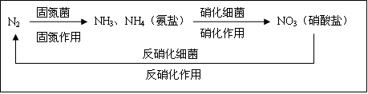

**二、应会知识点**

1、生态系统的物质循环中的生态系统是指生物圈；

2、生态系统的物质循环又叫生物地球化学循环。

3、碳循环与温室效应有关

4、硫循环与酸雨有关。

5、生产者和分解者对生态系统的物质循环具有重要作用。

6、生产者对生态系统的能量流动具有重要作用。

7、二氧化碳是生态系统中碳循环的主要形式。

**8、生物富集作用：**有毒物质（农药/重金属）通过食物链在生物体内积累的过程。营养级越高，富集作用越强。

### 第4节 生态系统的信息传递

**1、生态系统中有哪些种类的信息？**

⑴、物理信息：指生态系统中的声、光、温度、湿度、磁力等通过物理过程传递的信息。

信息来源：无机环境、生物。

⑵、化学信息：生物在生命活动过程中产生的生物碱、有机酸、性外激素等，可以传递信息的代谢物。

信息来源：生物

⑶、行为信息：指动物的可以体现为行为信息的行为特征。（孔雀开屏、蜜蜂跳舞、求偶炫耀）

信息来源：动物

* 信息传递范围：在种内、种间及生物与无机环境之间传递。

**2、什么是信息素？**指昆虫、鱼类以及哺乳动物等生物体中存在的能传递信息的化学物质。

**3、信息传递在生态系统中有什么作用？**

⑴、生命活动的正常进行，离不开信息的作用；

⑵、生物种群的繁衍，离不开信息的传递；

⑶、调节生物种间关系，维持生态系统稳定性。

**4、信息传递在农业生产中有哪些应用？**

⑴、提高农产品或畜产品的产量；

⑵、对有害动物进行控制；

### 第5节 生态系统的稳定性

**1、生态系统的稳定性：**生态系统所具有的**保持或恢复**自身结构和功能相对稳定的能力。

2.生态系统之所以能维持相对稳定，是由于生态系统具有自我调节能力。但是自我调节能力是有限的。

3、**生态系统的稳定性**分为**抵抗力稳定性和恢复力稳定性**

* + 抵抗力稳定性：生态系统抵抗外界干扰并使自身的结构和功能**保持原状**的能力
  + 恢复力稳定性：生态系统在受到外界干扰因素的破坏后**恢复到原状**的能力

①一般来说，自然原因对生态系统的干扰，我们谈到**抵抗力稳定性，**人为的原因对生态系统的干扰，我们会谈到**恢复力稳定性**（除自然森林大火）。

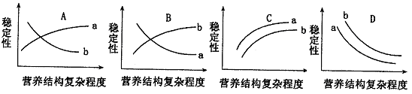

a为抵抗力稳定性

b为恢复力稳定性

②一般来说，生态系统中的组分越多，食物网越复杂，其自我调节能力就越强，抵抗力稳定性越高，恢复力稳定性越差。

③一般来说，在生态系统遭受到较大或彻底的破坏时，抵抗力越强的生态系统，恢复力越弱，但当遭受到相同的干扰时，抵抗力强的生态系统，恢复力也强。抵抗力与恢复力不一定成反相关，主要要看生态系统的气候条件。

4、负反馈调节在生态系统中普遍存在，它是生态系统自我调节能力的基础。

5、生态系统的自我调节能力不是无限的。当外界干扰因素的强度超过一定限度时，生态系统的自我调节能力会迅速丧失。这样，生态系统就到了难以恢复的程度。

**6、提高生态系统的稳定性的方法：**

①控制对生态系统干扰的程度，对生态系统的利用应该适度，不应超过生态系统的自我调节能力（自然生态系统）

②对人类利用强度较大的生态系统，应实施相应的物质、能量投入，保证生态系统的内部结构和功能的协调（人工生态系统）

## 第六章：生态环境的保护

### 第1节 人口增长对生态环境的影响

**1、我国人口现状与前景**

⑴、20世纪70年代以来，我国全面推进了计划生育工作。

⑵、1982年，我国将计划生育确定为基本国策。

⑶、2001年，我国颁布《中华人民共和国人口与计划生育法》

⑷、我国人口发展目标

①、2010年，人口要控制在13.6亿以内（不包括港、澳、台）。

②、2020年，人口要控制在14.5亿以内（不包括港、澳、台）。

③、21世纪中叶，人口总数达到峰值（15亿左右），后缓慢下降。

**2、人口增长对生态环境有哪些影响？**

⑴、对粮食需求增大，要求开垦土地，必然破坏植被。

⑵、需要森林、草原、燃料和矿物质等多种自然资源，加剧对生态环境的破坏。

⑶、需要一定的生存空间，加剧对生态环境的破坏。

⑷、淡水缺乏。

⑸、环境污染加剧。

**3、我国人均占有资源情况**

⑴、人均耕地不足世界人均耕地1/3。

⑵、人均淡水不足世界人均淡水1/4。

4、我国应对人口增长的措施：a.控制人口增长；b. 加大环境保护力度；c. 加强生物多样性保护和生态农业发展

5、生态系统破坏因素：

⑴、自然因素：火山、地震、台风、流行病毒等

⑵、人为因素：人类对自然资源的掠夺式开发。人类活动造成的环境污染。

6、人类活动对生态系统的影响

⑴、影响因素

①、自然资源利用不合理，过度开发，超过再生能力。②、工农业、城市布局不合理。

③、环境污染严重，超过自净能力。 ④、人口增长过快，生态负担加剧。

⑵、危害：植被破坏，土地沙化；生物多样性锐减，温室效应，臭氧层损耗，酸雨等。

### 第2节 保护我们共同的家园

**1、全球性生态环境问题有哪些？**

主要包括全球气候变化、水资源短缺、臭氧层破坏、酸雨、土地荒漠化、海洋污染和生物多样性锐减等。

**2、生物多样性：**是生物圈内所有的植物、动物和微生物，它们所拥有的全部基因以及各种各样的生态系统。

**3、生物多样性包括哪些内容？**

遗传多样性：地球上所有生物所拥有的全部基因。

物种多样性：地球上所有动植物和微生物。

生态系统的多样性：地球上各种各样的生态系统。

**4、保护生物多样性的实质是什么?**

就是在基因、物种和生态系统三个层次上进行保护。

**5、生物多样性有哪些价值？**

⑴、直接使用价值：

①、药用价值：人参、三七、鹿茸、蝉蜕、海螵蛸、五灵脂等。 ②、工业原料：芦苇造纸

③、科研价值：培育新品种，提供基因材料等。④、美学价值：“两个黄鹂鸣翠柳，一行白露上青天”

⑵、间接使用价值：即发挥生态作用。如猫头鹰。

⑶、潜在使用价值：尚且不为人知的使用价值或者可能的突变产生的使用价值。

**6、怎样保护生物的多样性？**

⑴、**就地保护**：①、建立自然保护区进行保护；②、保护有代表性的自然系统和珍稀濒危的动植物。

⑵、**迁地保护**：①、是就地保护的辅助；②、保护生存条件部长再存在的物种数量极少的难以找到配偶的生物。③、建立动物园、植物园、水族馆以及濒危动物繁育中心。

⑶、**加强教育和法制管理**：①、《中华人民共和国森林法》 ②、《中华人民共和国野生动物保护法》

**7、可持续发展的含义是什么？**

在不牺牲未来几代人需要的情况下，满足我们这代人的需要。追求自然、经济、社会的持久而协调的发展。

8、可持续发展的措施：

a. 保护生物多样性；b. 保护环境和资源；c. 建立人口、环境、科技和资源消费之间的协调和平衡。

# 选修三 《现代生物科技专题》（专题1-5）

## 专题一 基因工程

**1、**什么是**基因工程：**

基因工程是指按照人们的愿望，进行严格的设计，通过**体外DNA重组和转基因技术，**赋予生物以**新的遗传特性**，创造出**更符合人们需要的新的生物类型和生物产品**。基因工程是在**DNA分子水平**上进行设计和施工的，又叫做**DNA重组技术**。

**2、基因工程的诞生（三个理论和三个技术）：**

基因工程是在生物化学、分子生物学和微生物学等学科基础上发展起来的，正是这些学科的基础理论和相关技术的发展催生了基因工程，具体有**三大理论发现**和**三个技术突破。**

1. **理论基础：DNA是遗传物质；DNA分子的双螺旋结构和半保留复制；遗传密码的通用性和遗传信息传递的方式；**
2. **技术基础：限制性核酸内切酶的发现与DNA的切割；DNA连接酶的发现与DNA片段的连接；基因工程载体的构建与应用**

* **理论上的三大发现**

**⑴、发现了遗传物质——DNA**

1944年，艾弗里（O.T.Avery）的肺炎双球菌转化实验

**⑵、揭示了遗传物质的分子机制：DNA分子的双螺旋结构和半保留复制**

1953年，沃森（J.D.Watson）和克里克（F.Crick）的DNA双螺旋结构模型、半保留复制图，获1958年诺贝尔奖。

**⑶、确立了遗传信息的传递方式：以密码形式传递**

1963年，美国尼伦伯格（M.W.Nirenberg）和马太（H.Matthaei）确立了遗传信息以密码形式传递，破译了编码氨基酸的遗传密码(3个核苷酸=1个密码子=1个aa)。

* **技术上的三大突破**

**⑴、世界上第一个重组DNA实验：实现不同来源DNA的体外重组**

1972年斯坦福大学化学家伯格（P.Berg）借助内切酶和连接酶将猴病毒SV40的DNA和大肠杆菌λ噬菌体的DNA在试管中连接在了一起，第一次成功地实现了DNA的体外重组。

**⑵、第一个基因克隆实验：重组DNA表达实验，是世界上第一个基因工程实验**

1973年美国斯坦福大学医学院遗传学家科恩（S.Cohen）将体外构建的含有四环素和卡那霉素抗性基因的重组质粒导入大肠杆菌，获得了具有双抗性的大肠杆菌转化子，成功完成了第一个基因克隆实验。**是基因工程诞生的标志。**

**⑶、第一个真核基因在原核生物中的表达：第一次实现了异源真核基因在原核生物中的表达**

1974年，科恩（S.Cohen）和博耶（H.Boyer）将非洲爪蟾编码核糖体基因的DNA片断同pSC101质粒重组，并导入大肠杆菌细胞，结果表明动物基因已进入大肠杆菌并转录出相应的mRNA产物，第一次实现了异源真核基因在原核生物中的表达。

### 1.1 DNA基因工程的基本工具

一、DNA基因工程的基本工具

**DNA基因工程至少需要三种工具：**

* + - “分子手术刀”——**限制性核酸内切酶（限制酶）**
    - “分子缝合针”——**DNA连接酶**
    - “分子运输车”——基因进入受体细胞的**载体**

1、“分子手术刀”——**限制性核酸内切酶（限制酶）**

（1）来源：主要是从**原核生物**中分离纯化出来的。

（2）功能：能识别双链DNA分子的某种**特定**的核苷酸序列，且使每一条链中**特定**部位的两个核苷酸之间的**磷酸二酯键**断开，因此具有**专一**性。

（3）结果：经限制酶切割产生的DNA片段末端通常有两种形式：**粘性末端**和**平末端**。

2、“分子缝合针”——**DNA连接酶**

(1)两种DNA连接酶（E·coliDNA连接酶和T4DNA连接酶）的比较：

①相同点：都缝合**磷酸二酯**键。

②区别：E·coli DNA连接酶来源于**T4噬菌体**，只能将双链DNA片段互补的**粘性末端**之间的磷酸二酯键连接起来；而T4DNA连接酶能缝合**两种末端**，但连接平末端的之间的效率较**低**。

(2)与DNA聚合酶作用的异同：­­­­­­­­­­­­­­­­­­­­­­DNA聚合酶只能将**单个核苷酸**加到已有的核苷酸片段的末端，形成磷酸二酯键。DNA连接酶是连接**两个DNA片段**的末端，形成磷酸二酯键。

3、“分子运输车”——**载体**

（1）载体具备的条件：①**能在受体细胞中复制并稳定保存**。

②**具有一至多个限制酶切点，供外源DNA片段插入**。

③**具有标记基因，供重组DNA的鉴定和选择**。

（2）最常用的载体是­­**质粒**，它是一种**裸露的、结构简单的、独立于细菌染色体之外，并具有自我复制能力的双链环状DNA分子**。

（3）其它载体： **噬菌体的衍生物、动植物病毒**

### 1.2 基因工程的基本操作程序

基因工程的基本操作程序主要包括四个步骤：**目的基因的获取**、**基因表达载体的构建**、**将目的基因导入受体细胞**、**目的基因的检测与鉴定。**

第一步：**目的基因的获取**

1.目的基因是指： **编码蛋白质的结构基因** 。

2.原核基因采取**直接分离**获得，真核基因是**人工合成**。人工合成目的基因常用方法有**反转录法**和**化学合成法**

3.PCR技术扩增目的基因

（1）原理：**DNA双链复制**

（2）过程：*a*：加热至90-95℃**DNA解链**；*b*：冷却到55-60℃，**引物结合到互补DNA链**；*c*：加热至70-75℃，**热稳定DNA聚合酶从引物起始互补链的合成**。

第二步：**基因表达载体的构建**

1.目的：使目的基因在受体细胞中**稳定存在**，并且可以**遗传至下一代**，使目的基因能够**表达和发挥作用**。

2.组成：**目的基因**＋**启动子**＋**终止子**＋**标记基因**

（1）启动子：是一段有特殊结构的**DNA片段**，位于基因的**首端**，是**RNA聚合酶**识别和结合的部位，能驱动基因**转录出mRNA**，最终获得所需的**蛋白质**。

（2）终止子：也是一段有特殊结构的**DNA片段** ，位于基因的**尾端**。

（3）标记基因的作用：是为了鉴定受体细胞中**是否含有目的基因**，从而将**含有目的基因的细胞**筛选出来。常用的标记基因是**抗生素基因**。

第三步：**将目的基因导入受体细胞\_**

1.转化的概念：**是目的基因进入受体细胞内，并且在受体细胞内维持稳定和表达的过程。**

2.常用的转化方法：

将目的基因导入植物细胞：采用最多的方法是 **农杆菌转化法**，其次还有 **基因枪法**和 **花粉管通道法**等。

将目的基因导入动物细胞：最常用的方法是 **显微注射技术**。此方法的受体细胞多是 **受精卵**。

将目的基因导入微生物细胞：

3.重组细胞导入受体细胞后，筛选**含有基因表达载体受体细胞**的依据是**标记基因是否表达**。

第四步：**目的基因的检测和表达**

1.首先要检测 **转基因生物的染色体DNA上是否插入了目的基因**，方法是采用 **DNA分子杂交技术**。

2.其次还要检测 **目的基因是否转录出了mRNA**，方法是采用 **用标记的目的基因作探针与mRNA杂交**。

3.最后检测 **目的基因是否翻译成蛋白质**，方法是从转基因生物中提取 **蛋白质**，用相应的 **抗体**进行 **抗原－抗体杂交**。

4.有时还需进行 **个体生物学水平**的鉴定。如 **转基因抗虫植物是否出现抗虫性状**。

### 1.3 基因工程的应用

1.植物基因工程：**抗虫、抗病、抗逆转基因植物，利用转基因改良植物的品质。**

2.动物基因工程：**提高动物生长速度、改善畜产品品质、用转基因动物生产药物。**

3.基因治疗：**把正常的外源基因导入病人体内，使该基因表达产物发挥作用。**

### 1.4 蛋白质工程的崛起

**1、蛋白质工程的概念**

蛋白质工程是指以**蛋白质分子的结构规律及其生物功能的关系**作为基础，通过**基因修饰或基因合成**，对现有蛋白质进行**改造**，或制造一种**新的蛋白质**，以满足人类的生产和生活的需求。

基因工程在原则上只能生产**自然界已存在**的蛋白质



**2、蛋白质工程的基本原理：**

它可以根据人的需求来设计蛋白质的结构，又称为第二代的基因工程。

基本途径：从预期的蛋白质功能出发，设计预期的蛋白质结构，推测应有的氨基酸序列，找到相对应的脱氧核苷酸序列（基因）**以上是蛋白质工程特有的途径；以下按照基因工程的一般步骤进行。（注意：目的基因只能用人工合成的方法）**

**设计中的困难：如何推测非编码区以及内含子的脱氧核苷酸序列**

## 专题二 细胞工程

**细胞工程**：是指应用细胞生物学和分子生物学的原理和方法，通过细胞水平或细胞器水平上的操作，按着人的意志来改变细胞内的遗传物质或获得细胞产品的一门综合科学技术。

根据**操作对象**的不同，可以分为**植物细胞工程**和**动物细胞工程**两大领域。

### 2.1 植物细胞工程

1、植物细胞工程的理论基础（原理）：**细胞的全能性，即，具有某种生命全部遗传信息的任何一个细胞，都具有发育成完整生物体的潜能。这也是为什么植物的一瓣花瓣就可培育出完整的植株的原因。**

**理论上，生物的任何一个细胞都具有发育成完整植株的潜力。但是，在生物的生长发育过程中，细胞并不会表现出全能性，而是分化成各种组织和器官。这是因为，在特定的时间和空间条件下，细胞中的基因会有选择性地表达出各种蛋白质，从而构成生物体的不同组织和器官。**

全能性表达的难易程度：**受精卵＞生殖细胞＞干细胞＞体细胞**；**植物细胞＞动物细胞**

2、植物细胞工程的基本技术：植物组织培养技术

**3、植物组织培养技术**

（1）**概念**：**植物组织培养就是在无菌和人工控制条件下，将离体的植物器官、组织、细胞，培养在人工配制的培养基上，给予适宜的培养条件，诱导其产生愈伤组织、丛芽，最终形成完整的植株。**

（2）**过程**：**离体**的植物器官、组织或细胞 ―――→**愈伤组织** ―――→试管苗 ――→植物体

（3）**用途**：**微型繁殖、作物脱毒、制造人工种子、单倍体育种、细胞产物的工厂化生产**。

A、植物繁殖的新途径：

* + - 微型繁殖：可以高效快速地实现种苗的大量繁殖
    - 作物脱毒：采用**茎尖**组织培养来除去病毒（因为**植物分生区附近的病毒极少或没有**）
    - 人工种子：以植物组织培养得到的胚状体、不定芽、顶芽和腋芽等为材料，经人工薄膜包装得到的种子。**优点：完全保持优良品种的遗传特性，不受季节的限制；方便储藏和运输**

B、作物新品种培育

* + - 单倍体育种：
      * *a*过程：植株（AaBb）通过减数分裂得到花粉（AB、Ab、aB、ab四种类型）；对花粉进行**花药离体培养（技术是植物组织培养）**；得到**单倍体植株**；对其幼苗时期进行**秋水仙素**处理；得到了正常的纯合二倍体植株（AABB、AAbb、aaBB、aabb四种类型）。
      * *b*优点：明显缩短育种年限
    - 突变体利用：在组织培养中会出现突变体，通过从有用的突变体中选育出新品种（**如筛选抗病、抗盐、含高蛋白的突变体**）
    - 细胞产物的生产：通过能够产生对人们有利的产物的细胞进行组织培养，从而让它们能够产生大量的细胞产物。

（4）**地位**：是培育**转基因植物**、**植物体细胞杂交**培育植物新品种的最后一道工序。

3、植物体细胞杂交技术

（1）**概念**：植物体细胞杂交就是将不同种的植物体细胞，在一定条件下，融合成杂种细胞，并把杂种细胞培育成新的植物体的技术。

（2）**过程**：如下图，其中，①去壁；②融合；③再生细胞壁；④脱分化；⑤再分化



（3）**诱导融合的方法**：**物理法**包括**离心、振动、电刺激**等。**化学法**一般是用**聚乙二醇（PEG）**作为诱导剂。

（4）**意义**：**克服了远缘杂交不亲和的障碍。**

### 2.2 动物细胞工程

**动物细胞工程常用的技术手段：动物细胞培养、动物细胞核移植、动物细胞融合、生产单克隆抗体等。其中，动物细胞培养技术**是其他动物细胞工程技术的**基础。**

**1、动物细胞培养**

**（1）概念**：就是从动物机体中取出相关的**组织**，将它分散成**单个细胞**，然后，放在适宜的**培养基**中，让这些细胞**生长和繁殖**。

**（2）流程**：取动物组织块（**动物胚胎或幼龄动物的器官或组织**）→剪碎→用**胰蛋白酶或胶原蛋白酶**处理分散成**单个细胞**→制成**细胞悬液**→转入培养瓶中进行**原代**培养→贴满瓶壁的细胞重新用胰蛋白酶或胶原蛋白酶处理分散成单个细胞继续**传代**培养。

**（3）细胞贴壁和接触抑制**：悬液中分散的细胞很快就**贴附在瓶壁上**，称为**细胞贴壁**。细胞数目不断增多，当贴壁细胞分裂生长到表面**相互抑制**时，细胞会**停止分裂增殖**，这种现象称为**细胞的接触抑制**。

**（4）需要满足以下条件**

①**无菌、无毒的环境**：培养液应进行**无菌**处理。通常还要在培养液中添加一定量的**抗生素**，以防培养过程中的污染。此外，应定期更换培养液，防止**代谢产物积累对细胞自身造成危害**。

②**营养**：合成培养基成分：糖、氨基酸、促生长因子、无机盐、微量元素等。通常需加入**血清、血浆**等天然成分。

③**温度**：适宜温度：哺乳动物多是**36.5℃＋0.5℃**；pH：**7.2～7.4**。

④**气体环境**：95%**空气**＋5%**CO2**。O2是**细胞代谢**所必需的，CO2的主要作用是**维持培养液的pH**。

**（5）技术应用**：**制备病毒疫苗、制备单克隆抗体、检测有毒物质、培养医学研究的各种细胞。**

**2、动物体细胞核移植技术和克隆动物**

（1）**概念**：

* **动物体细胞核移植：是将动物的一个细胞的细胞核，移入一个已经去掉细胞核的卵母细胞中，使其重组并发育成一个新的胚胎，这个新胚胎最终发育为动物个体。**
* **克隆动物：用核移植的方法得到的动物，称为克隆动物。**

（2）哺乳动物核移植可以分为**胚胎细胞**核移植（比较容易）和**体细胞**核移植（比较难）。

（3）选用去核**卵(母)细胞**的原因：卵(母)细胞**比较大，容易操作**；卵(母)细胞**细胞质多，营养丰富**。**细胞质不会抑制细胞核全能性的表达**

（4）体细胞核移植的大致过程是（奶牛克隆为例）：



克隆绵羊多利的体细胞核移植过程图

①高产奶牛（提供体细胞）进行**细胞培养**；

②同时采集卵母细胞，在体外培养到**减二分裂中期的卵母细胞**，去核（显微操作）；

③将供体细胞注入去核卵母细胞；

④通过电刺激使两细胞融合，供体核进入受体卵母细胞，构建重组胚胎；

⑤将胚胎移入受体（代孕）母牛体内；

⑥生出与供体奶牛遗传基因相同的犊牛

（5）**体细胞核移植技术的应用**：

①**加速家畜遗传改良进程，促进良畜群繁育；**②**保护濒危物种，增大存活数量；**③**生产珍贵的医用蛋白；**④**作为异种移植的供体；**⑤**用于组织器官的移植等**。

（6）**体细胞核移植技术存在的问题**：克隆动物存在着**健康**问题、表现出**遗传和生理**缺陷等。

**3、动物细胞融合**

**（1）概念**：动物细胞融合也称**细胞杂交**，是指两个或多个动物细胞结合形成一个细胞的过程。融合后形成的具有原来**两个或多个**细胞遗传信息的单核细胞，称为**杂交细胞**。

**（2）**动物细胞融合与植物原生质体融合的原理基本相同，诱导动物细胞融合的方法与植物原生质体融合的方法类似，常用的诱导因素有**聚乙二醇、灭活的病毒、电刺激**等。

**（3）动物细胞融合的意义**：克服了**远缘杂交的不亲和性**，成为研究**细胞遗传、细胞免疫、肿瘤和生物生物新品种培育**的重要手段。

**（4）动物细胞融合与植物体细胞杂交的对比：**

|  |  |  |
| --- | --- | --- |
| 细胞工程 | **植物体细胞杂交** | **动物细胞融合** |
| 理论基础 | 细胞的全能性、细胞膜的流动性 | 细胞增殖、细胞膜的流动性 |
| 融合前处理 | 酶解法去除细胞壁（纤维素酶、果胶酶） | 注射特定抗原，免疫处理正常小鼠 |
| 融合方法 | 诱导原生质体融合 | 使细胞分散后诱导细胞融合 |
| 诱导手段 | 物理法：离心、振动、电激  化学法：聚乙二醇（PEG） | 物理法：离心、振动、电激  化学法：聚乙二醇  生物法：灭活的病毒（灭活的仙台病毒） |
| 诱导过程 | 第①步：原生质体的制备（酶解法）  第②步：原生质体融合（物、化法）  第③步：杂种细胞的筛选和培养  第④步：杂种植株的诱导与鉴定 | ①正常小鼠免疫处理  ②动物细胞的融合（物、化、生法）  ③杂交瘤细胞的筛选与培养  ④专一抗体检验阳性细胞培养  ⑤单克隆抗体的提纯 |
| 应用 | * 克服远缘杂交的不亲和障碍，大大扩展杂交的亲本组合范围 * 应用：白菜-甘蓝等杂种植株 | * 制备单克隆抗体 * 诊断、治疗、预防疾病，例如“生物导弹”治疗癌症 |

**4.单克隆抗体**

（1）概念：简称**单抗**，单克隆抗体是指由淋巴B细胞杂交瘤产生的、只针对复合抗原分子上某一单个抗原决定簇的特异性抗体。单克隆抗体是仅由一种类型的[细胞](http://zh.wikipedia.org/wiki/%E7%BB%86%E8%83%9E" \o "细胞)制造出来的[抗体](http://zh.wikipedia.org/wiki/%E6%8A%97%E4%BD%93" \o "抗体)，对应于**多克隆抗体／多株抗体**——由多种类型的细胞制造出来的一种抗体。

**（2）抗体**：一个B淋巴细胞只分泌一种**特异性抗体**。从血清中分离出的抗体**产量低、纯度低、特异性差**。

**（3）单克隆抗体的制备过程：(如下图)**

1. 对免疫小鼠注射特定的抗原蛋白（**目的使小鼠产生了效应B细胞**）；
2. 提取B淋巴细胞；
3. 同时用动物细胞培养的方法培养骨髓瘤细胞并提取；
4. 促使它们细胞融合**[注：融合的结果是有很多不符合要求的；如有2个B淋巴细胞融合的细胞等，所以要进行筛选]**；
5. 在特定的选择培养基上筛选出融合的**杂种细胞[特点是能迅速大量增殖，又能产生专一的抗体]**；
6. 然后对它进行**克隆化培养和抗体检测[筛选出能够分泌所需抗体的杂种细胞]**；
7. 最后将杂交瘤细胞在体外做大规模培养或注射入小鼠腹腔内增殖，从**细胞培养液或小鼠腹水**中可得到大量的单克隆抗体。

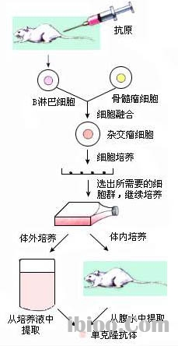

**细胞融合**

**细胞培养**

**注入小鼠**

**培养基**

**从培养液中提取**

**从腹水中提取**

**分离**

**抗原注入小鼠体内**

**B淋巴细胞**

**骨髓瘤细胞**

**杂交瘤细胞**

**选择培养细胞**

**体外培养**

**体内培养**

**单克隆抗体**

**（4）杂交瘤细胞的特点**：既能大量**繁殖**，又能产生**专一的抗体**。

**（5）单克隆抗体的优点**：**特异性强，灵敏度高，并能大量制备**。

**（6）单克隆抗体的应用**：

* **作为诊断试剂**：准确识别各种**抗原**物质的细微差异，并跟**一定抗原**发生特异性结合，**准确、高效、简易、快速**。
* **用于治疗疾病和运载药物**：主要用于治疗**癌症治疗**，可制成“**生物导弹**”，也有少量用于治疗其它疾病。

## 专题三 胚胎工程

**1、胚胎工程**

**（1）概念：**对动物早期胚胎或配子所进行的多种显微操作和处理技术。经过处理后获得的**胚胎**，还需移植到**雌性动物体内**生产后代，以满足人类的各种需求。

**（2）主要的技术手段**：如**胚胎移植、体外受精、胚胎分割、胚胎干细胞培养**等技术。

### 3.1 体内受精和早期胚胎发育

**2、哺乳动物受精**和**胚胎发育的基本过程**

（1）**精子的发生**：在睾丸内完成的。**第一阶段**：精原细胞进行有丝分裂，染色体复制，形成初级精母细胞；**第二阶段**：初级精母细胞进行减数分裂，产生含单倍染色体的精子细胞；**第三阶段**：圆形精子细胞变形成为精子（变形过程中，细胞核为精子头的主要部分，**高尔基体发育为顶体，中心体演变为精子的尾，线粒体在尾基部形成线粒体鞘膜**，其他物质浓缩为原生质滴直至脱落）。[线粒体为精子运动提供能量]

（2）**卵子的发生**：在雌性动物的卵巢内完成。在**胎儿时期**，卵原细胞进行有丝分裂演变成初级卵母细胞（**被卵泡细胞包围）**；初级卵母细胞经减数分裂形成成熟的卵子（减一分裂在**排卵前后完成**，形成次级卵母细胞和第一极体，并**进入输卵管准备受精**；减二分裂是在**受精过程中完成**的，次级卵母细胞分裂产生一个成熟卵子和第二极体。

* 当在**卵黄膜和透明带的间隙**可以观察到**两个极体**时，说明**卵子已**经完成了**受精，**这是**判断卵子是否受精的重要标志。**
* 哺乳动物**卵泡的形成**和在**卵巢**内的**储备，**是在**出生前（即胎儿时期）完成**的。这是**精子**与**卵子在发生上的重要区别。**

（3）**受精**：是精子与卵子结合形成（即受精卵）的过程。包括受精前的**准备阶段**和**受精阶段**。

* 准备阶段1：精子获能（**在雌性动物生殖道内**）；
* 准备阶段2：卵子的准备(排出的卵子要在输卵管中进一步成熟到**减二中期**才具备受精能力)
* 受精阶段：精子穿越放射冠和透明带，进入卵黄膜，原核形成和配子结合。具体过程如下：[卵子周围的结构由外到内：放射冠、透明带、卵黄膜]
  + a）**顶体反应**：精子释放顶体酶溶解卵丘细胞之间的物质，穿越放射冠。
  + b）**透明带反应**：顶体酶可将透明带溶出孔道，精子穿入，在精子触及卵黄膜的瞬间阻止后来精子进入透明带的生理反应**[它是防止多精子入卵受精的第一道屏障]**；
  + c）**卵黄膜的封闭作用**：精子外膜和卵黄膜融合，精子入卵后，卵黄膜会拒绝其他精子再进入卵内的过程**[它是防止多精子入卵受精的第二道屏障]**；精子尾部脱落，原有核膜破裂形成雄原核，同时卵子**完成减二分裂**，形成雌原核
* **注意：受精标志是第二极体的形成；受精完成标志是雌雄原核融合成合子]**。
* 自然条件下，受精是在母体的**输卵管上段完成的**。

（4）**胚胎发育**：a卵裂期：受精卵细胞进行有丝分裂，数量增加，**胚胎总体积不增加，或略有减小**。；

b桑椹胚：胚胎细胞数目达32个左右时，胚胎形成致密的细胞团，形似桑椹。是**全能细胞**。

c囊胚：**细胞开始分化**（该时期细胞的**全能性仍比较高**），其中聚集在胚胎一端个体较大的细胞叫**内细胞团，**将来可发育成**胎儿的各种组织**；而滋养层细胞将来发育成**胎膜和胎盘**；胚胎内部的空腔称为**囊胚腔**。（注：囊胚的扩大会导致透明带的破裂，胚胎伸展出来，这一过程叫**孵化）**；

d原肠胚：有了**三胚层**的分化，内细胞团表层形成外胚层，下方细胞形成内胚层，由内胚层包围的囊腔叫原肠腔。[**细胞分化在胚胎期达到最大限度**]

### 3.2 体外受精和胚胎的早期培养

**3、体外受精：**

**哺乳动物的体外受精**：主要包括卵母细胞的采集、精子的获取和受精等步骤。属于**有性生殖过程。**

（1）卵母细胞的采集和培养：对体型小的动物用**促性腺激素**处理，使其排出更多的卵子，从**输卵管**冲取卵子**（可直接与获能的精子在体外受精）**；对体型大的动物从**卵巢**中直接或间接（借助超声波探测仪、腹腔镜等）采集卵母细胞。**（卵母细胞要在体外人工培养成熟后，**才能与**获能的精子**受精**）。**

（2）精子的采集和获能：假阴道法、手握法和电刺激法；获能：对啮齿动物、兔、猪等的精子用培养法（放入人工配制的获能液中）；对牛、羊等精子用化学法（放在肝素或钙离子载体溶液中）；在体外受精前，要对精子进行**获能**处理。精子获能的方法有：培养法和化学诱导法两种。

（3）受精：获能的精子和培养成熟的卵子，一般情况下都可以在**获能溶液**或**专用受精溶液**中完成受精过程。

**4、胚胎的早期培养**：精子与卵子在体外受精后，应将受精卵移入**发育培养液**中继续培养，以检查**受精状况和受精卵的发育能力**。

a）培养液成分：无机盐、有机盐、**维生素、激素、氨基酸、核苷酸、血清**等[注意与动物细胞培养液成分的比较]；

b）胚胎发育到适宜阶段时，可将培养的胚胎取出，向**受体移植或冷冻保存**。

不同动物胚胎移植的时间不同。(牛、羊一般要培育到**桑椹胚或囊胚**阶段才能进行移植；小鼠、家兔等实验动物可在**更早的阶段**移植，人的体外受精胚胎可在**4个细胞**阶段移植。)

### 3.3 胚胎工程的应用

目前，**胚胎工程应用**较多的是家畜的**胚胎移植、胚胎分隔、体外生产胚胎技术。**

**5、胚胎移植：**

（1）**概念**：将雌性动物的早期胚胎移植到同种的、生理状态相同的其他雌性动物的体内，使之继续发育为新个体的技术。

* 其中提供胚胎的个体称为**“供体”**，接受胚胎的个体称为**“受体”**。（供体为**优良**品种，作为受体的雌性动物应为**常见或存量大**的品种。）
* 是生产胚胎的供体和孕育胚胎的受体共同繁殖后代的过程，通过转基因、核移植、体外受精获得的胚胎必须移植给受体才能获得后代。是**胚胎工程的最后一道“工序”**。

（2）**优势**：可以充分发挥雌性优良个体的繁殖潜力，缩短供体本身的繁殖周期。

（3）**胚胎移植的生理学基础**：

* 同种动物的供、受体生殖器官的**生理变化是相同**的[**对供体和受体进行同期发情处理**]；
* 早期胚胎形成后处于**游离**状态，为胚胎的收集提供可能；
* 受体对移入子宫的外来胚胎**基本不发生免疫排斥反应，**为**胚胎在受体的存活提供了可能**；
* 供体胚胎可与受体子宫建立正常的**生理和组织**联系，移入受体的供体胚胎的遗传特性在孕育过程中不受影响。

**（4）胚胎移植的程序：**

1. 对供、受体母牛进行**选择**，选择**遗传特性和生产性能**优秀的供体，有**健康的体质和正常繁殖能力**的受体，供体和受体是**同一**物种。用激素进行**同期发情**处理；
2. 对供体母牛用**促性腺**激素做**超数排卵**处理；
3. 选同种优秀公牛**配种或人工授精**[**有性生殖过程**]；
4. **对胚胎的收集、检查、培养或保存**。配种或输精后第7天，用特制的**冲卵**装置，把供体母牛子宫内的胚胎冲洗出来(也叫冲卵)。
5. 对胚胎进行**质量**检查，此时的胚胎应发育到**桑椹或胚囊胚**阶段。
6. 直接向受体进行胚胎移植或放入**－196℃的液氮**中保存。
7. 胚胎移植；
8. 移植后的检查。对受体母牛进行**是否妊娠**的检查。
9. 产下胚胎移植的犊牛。

**6、胚胎分割：**

（1）**概念**：用机械方法将**早期胚胎**切割成2、4、8等分等，经移植获得同卵双胎或多胎的技术。由于来自同一胚胎的后代**具有相同的遗传物质**，因此胚胎分割可看作是**动物无性繁殖或克隆的方法之一。**

（2）**基本过程**：选择良好的**桑椹胚或囊胚（期间的发育过程中，细胞开始分化，但其全能性仍很高，也可以用于胚胎分割）**移入培养皿中，用分割针或分割刀片将其切开，吸出其中的半个胚胎注入透明带中或直接移植给受体。（**注意：对囊胚阶段的胚胎分割时，内细胞团要均等分割，否则会影响胚胎的恢复和进一步发育）。**

**7、胚胎干细胞（ES或EK细胞）**

（1）**概念：**由**早期胚胎（囊胚）**或**原始性腺（胎儿）**中分离出来的一类细胞，又叫ES或EK细胞。

（2）**特征**：具有胚胎细胞的特征，在形态上体积小、细胞核大、核仁明显；功能上具有发育的全能性，即可分化为成年动物体内任何一种组织细胞。在**体外培养**下，**ES细胞可以只增殖不分化；**可以进行**冷冻保存，**也可以进行**遗传改造**。

（3）**应用**：用于治疗人类疾病，如利用ES细胞诱导其分化成新的组织细胞特性，移植ES细胞可使坏死或退化的部位得以修复。

**8、胚胎干细胞的主要用途有：**

① 可用于研究哺乳动物**个体发生和发育规律**；

② 是在体外条件下研究**细胞分化**的理想材料，在培养液中加入**分化诱导因子**，如牛黄酸等化学物质时，就可以诱导ES细胞向不同类型的组织细胞分化，这为揭示**细胞分化和细胞凋亡**的机理提供了有效的手段；

③ 可以用于治疗**人类的某些顽疾**，如帕金森综合症、少年糖尿病等；

④ 利用可以被诱导分化形成**新的组织细胞**的特性，移植ES细胞可使**坏死或退化**的部位得以修复并恢复正常功能；

⑤ 随着组织工程技术的发展，通过ES细胞**体外诱导分化**，定向培育出**人造组织器官**，用于**器官移植**，解决供体器官不足和器官移植后**免疫排斥**的问题。

## 专题四 生物技术的安全性和伦理问题

### 4.1 转基因生物的安全性

**1、基因生物与食物安全的争论：**

反方观点：**反对“实质性等同”、出现滞后效应、出现新的过敏原、营养成分改变**

正方观点：**有安全性评价、科学家负责的态度、无实例无证据**

**2、转基因生物与生物安全（**对生物多样性的影响**）的争论：**

反方观点：**扩散到种植区之外变成野生种类、成为入侵外来物种、重组出有害的病原体、成为超级杂草、有可能造成“基因污染”**

正方观点：**生命力有限、存在生殖隔离、花粉传播距离有限、花粉存活时间有限**

**3、转基因生物与环境安全（**对生态系统稳定性的影响**）的争论：**

反方观点：**打破物种界限、二次污染、重组出有害的病原微生物、毒蛋白等可能通过食物链进入人体**

正方观点：**不改变生物原有的分类地位、减少农药使用、保护农田土壤环境**

**4、理性看待转基因技术**

**5、我国的农业转基因生物实行了标识制度：农业转基因生物分为四个等级：**

安全等级I：尚不存在危险；

安全等级II：具有低度危险；

安全等级III：具有中度危险；

安全等级IV：具有高度危险。

### 4.2 关注生物技术的伦理问题

三个关于生物技术的伦理的热点问题

**1、克隆人：**两种不同观点，多数人持否定态度。

* 否定的理由：克隆人严重违反了**人类伦理道德**，是克隆技术的滥用；克隆人冲击了**现有的婚姻、家庭和两性关系**等传统的伦理道德观念；克隆人是在人为的制造在**心理上和社会地位上**都不健全的人。
* 肯定的理由：技术性问题可以通过**胚胎分级、基因诊断和染色体检查**等方法解决。不成熟的技术也只有通过实践才能使之成熟。
* 中国政府的态度：**禁止生殖性克隆，不反对治疗性克隆**。四不原则：**不赞成、不允许、不支持、不接受**任何生殖性克隆人的实验。

**2、试管婴儿**：两种目的试管婴儿的区别两种。不同观点，多数人持认可态度。

* 否定的理由：把试管婴儿当作人体零配件工厂，是**对生命的不尊重**；早期生命也有活下去的权利，抛弃或杀死多余胚胎，**无异于“谋杀”**。
* 肯定的理由：解决了不育问题，提供骨髓中造血干细胞**救治患者最好、最快捷**的方法，提供骨髓造血干细胞并不会对**试管婴儿**造成损伤。

**3、基因身份证：**

* 否定的理由：个人基因资讯的泄漏造成**基因歧视**，势必造成**遗传学失业大军、**造成**个人婚姻困难、人际关系疏远**等严重后果。
* 肯定的理由：通过**基因检测**可以及早采取预防措施，适时进行治疗，达到挽救患者生命的目的。

### 4.3 禁止生物武器

**1、生物武器：**

（1）**种类**：**致病菌**、**病毒**、**生化毒剂**，以及经过**基因重组的致病菌**。

（2）**散布方式**：**吸入、误食、接触带菌物品、被带菌昆虫叮咬等**。

（3）**特点**：**致病力强、多数具传染性、传染途径多、污染面广、有潜伏期、不易被发现、危害时间长等**。

（4）《禁止生物武器公约》及中国政府的态度：在任何情况下不发展、不生产、不储存生物武器，并反对生物武器及其技术和设备的扩散。

## 专题五 生态工程

### 5.1 生态工程的基本原理

**1、生态工程建设的目的：**

遵循自然界物质循环的规律，充分发挥资源的生产潜力，防止环境污染，达到**经济效益**和**生态效益**的同步发展。与传统的工程相比，生态工程是一类少消耗、多效益、可持续的工程体系。

**2、生态经济：**

通过实行**循环经济**的原则，使一个系统产出的污染物能够成为本系统或另一个系统的生产原料，从而实现废弃物的资源化。

实现循环经济的最重要的手段之一就是生态工程。

**3、生态工程所遵循的基本原理：**

**生态工程人类学习自然生态系统“智慧”的结晶，是生态学、工程学、系统学、经济学等学科交叉而产生的新兴学科。它遵循的基本原理有：**

1. **物质循环再生原理**：**物质能在生态系统中循环往复，分层分级利用 。**如无废弃物农业
2. **物种多样性原理**；提高生态系统的抵抗力稳定性，**物种繁多复杂的生态系统具有较高的抵抗力稳定性**
3. **协调与平衡原理**：**生态系统的生物数量不能超过 环境承载力（环境容纳量）的限度。**处理**生物与环境的协调与平衡，考虑环境容纳量**
4. **整体性原理**；考虑**自然系统、经济系统和社会系统的统一**
5. **系统性和工程学原理**：

系统的结构决定功能原理：考虑系统内部不同组分之间的结构，通过改变和优化结构，达到改善系统功能的目的；

系统整体性原理：实现总体功能大于各部分之和的效果。**系统各组分间要有适当的 比例关系 ，使得能量、物质、信息等的转换和流通顺利完成，并实现总体功能大于各部分 之和 的效果，即“1+1>2”.**

### 5.2 生态工程的实例

**1、农村综合发展型生态工程：**

* 解决问题：在农村实现经济效益、社会效益和生态效益的全面提高
* 运用原理：物质循环再生原理；整体性原理；物种多样性原理

**2、小流域综合治理生态工程：**

* 解决问题：水土流失
* 运用原理 整体性原理、协调与平衡原理、工程学原理等

**3、大区域生态系统恢复工程：**

* 解决问题：西北地区的土地荒漠化问题
* 运用原理：协调与平衡原理、生物多样性原理、整体性原理等

**4、湿地生态恢复工程：**

* 湿地的功能：具有蓄洪防旱，调节区域气候，控制土壤侵蚀，自然净化污水等。
* 解决问题：湿地的大面积缩小问题
* 处理方法：采用工程和生物措施相结合，如废水处理、点源和非点源污染控制、土地处理工程等使湿地得以恢复。
* 运用原理：系统学和工程学原理

**5、矿区废弃地的生态恢复工程：**

* 解决问题：采矿业造成的重金属污染
* 措施 人工制造表土、多层覆盖、特殊隔离、**植被恢复**等
* 运用原理：协调与平衡原理、整体性原理。

**6、城市环境生态工程：**

* 解决：环境污染问题
* 措施：进行城市规划和合理布局；推广“环境友好技术”和低污染清洁生产工艺；对垃圾进行分类处理，并实现垃圾资源化利用等
* 运用原理：协调与平衡原理、整体性原理。